

**PROGRAM STUDI MAGISTER TEKNOLOGI PANGAN**

**FAKULTAS TEKNOLOGI PERTANIAN**

**INSTITUT PERTANIAN BOGOR**

**BOGOR**

**2023**

**EVI MARDIASTUTY SILALAHI**

**HUBUNGAN KADAR Cd, Hg, Pb DALAM SUSU SAPI DENGAN PEMBERIAN AIR MINUM**

**PADA SAPI PERAH DI JAKARTA SELATAN**

**PERNYATAAN MENGENAI TESIS DAN  
SUMBER INFORMASI SERTA PELIMPAHAN HAK CIPTA**

Dengan ini saya menyatakan bahwa tesis dengan judul “Hubungan Kadar Cd, Hg, Pb dalam Susu Sapi dengan Pemberian Air Minum pada Sapi Perah di Jakarta Selatan” adalah benar karya saya dengan arahan dari komisi pembimbing dan belum diajukan dalam bentuk apa pun kepada perguruan tinggi mana pun. Sumber informasi yang berasal atau dikutip dari karya yang diterbitkan maupun tidak diterbitkan dari penulis lain telah disebutkan dalam teks dan dicantumkan dalam Daftar Pustaka di bagian akhir tesis ini.

Dengan ini saya melimpahkan hak cipta dari karya tulis saya kepada Institut Pertanian Bogor.

Bogor, 1 Agustus 2023

*Evi Mardiastuty Silalahi*

NIM F2502211021

RINGKASAN

EVI MARDIASTUTY SILALAHI. Hubungan Kadar Cd, Hg, Pb dalam Susu Sapi dengan Pemberian Air Minum pada Sapi Perah di Jakarta Selatan. Dibimbing oleh HANIFAH NURYANI LIOE dan DIDAH NUR FARIDAH.

Provinsi DKI Jakarta masih memiliki peternakan sapi perah yang tersebar di empat wilayah yaitu Jakarta Selatan, Jakarta Timur, Jakarta Pusat dan Jakarta Utara. Usaha ini memiliki tantangan tersendiri karena peternakan sapi perah sebagian besar berada di pedesaan dan berpengaruh terhadap perekonomian. Seiring dengan perkembangan dan aktivitas di kota Jakarta serta peningkatan jumlah penduduk, secara langsung maupun tidak langsung menyebabkan kerusakan lingkungan seperti pencemaran udara dan pencemaran sungai yang berasal dari limbah domestik maupun non domestik seperti perkantoran, pabrik dan industri. Kebutuhan akan air bersih meningkat akibat dampak dari kerusakan lingkungan tersebut.

Penelitian ini memiliki tujuan umum yaitu menentukan kadar logam Cd, Hg, Pb dalam susu segar dan air minum yang diberikan oleh peternak kepada sapi perah di wilayah kota administratif Jakarta Selatan dan tujuan khususnya adalah menentukan hubungan antara kadar logam Cd, Hg, Pb dalam susu segar dan air minum, melakukan evaluasi kadar logam berat Cd, Hg, Pb dalam susu segar dan air minum terhadap standar atau peraturan yang ditetapkan dan melakukan penilaian risiko terhadap konsumsi logam berat Cd, Hg, Pb dari susu segar bagi penduduk di Jakarta Selatan. Penelitian dilaksanakan bulan Juli–Desember 2022 dan analisis kandungan logam tersebut menggunakan instrumen *Inductively Coupled Plasma Mass Spectrometry* (ICP˗MS) dan menggunakan metode FDA 2020 yang telah divalidasi.

Penelitian ini dilakukan dalam lima tahapan (1) survei lapangan untuk mengumpulkan data tentang populasi ternak sapi perah dan sumber air minum yang digunakan oleh peternak; (2) pengambilan sampel yang ditentukan secara proporsional dari hasil survei*;* (3) pengujian kadar logam berat Cd, Hg dan Pb dalam susu segar dan air minum di laboratorium menggunakan instrumen ICP˗MS; (4) melakukan analisis statistika data kadar logam berat Cd, Hg, Pb dengan bantuan *software* SPSS versi 29 dan mengevaluasi kadar logam berat tersebut dengan peraturan dan standar yang berlaku; (5) melakukan karakterisasi risiko terhadap konsumsi logam berat dari susu segar terhadap kesehatan penduduk Jakarta Selatan.

Hasil penelitian menunjukkan bahwa kisaran konsentrasi logam berat Pb, Hg dan Cd dalam 94 sampel susu segar berturut˗turut sebagai berikut tidak terdeteksi (ttd)˗13,342 ng/g, ttd˗9,849 ng/g dan ttd˗1,917 ng/g. Konsentrasi logam berat Pb, Hg dan Cd dalam 18 sampel air minum berturut˗turut sebagai berikut 0,115˗0,485 ng/g, 1,203˗4,285 ng/g dan 0,339˗1,494 ng/g. Kadar logam berat Cd, Hg, Pb dalam susu segar yang dihasilkan sapi perah per hari (10 liter) dipengaruhi oleh kadar logam berat Cd, Hg, Pb dalam air minum yang dikonsumsi sapi (40 liter) dengan kontribusi masing˗masing sebesar 78%, 44% dan 4%. Hasil penilaian risiko terhadap konsumsi logam berat Cd dan Hg dalam susu segar di Jakarta Selatan tidak menimbulkan masalah kesehatan bagi penduduk di Jakarta Selatan.

Kata kunci: ICP˗MS, Jakarta Selatan, logam berat, susu sapi perah

SUMMARY

EVI MARDIASTUTY SILALAHI. Relation of Cd, Hg, Pb Contents in Milk with Drinking Water in Milks Cows in South of Jakarta. Supervised by HANIFAH NURYANI LIOE and DIDAH NUR FARIDAH.

DKI Jakarta Province still has dairy farms spread across four regions namely South Jakarta, East Jakarta, Central Jakarta and North Jakarta. This business has its own challenges because dairy farms are mostly located in rural areas and affect the economy. Along with the development and activities in the city of Jakarta and the increase in population, it directly or indirectly causes environmental damage such as air pollution and river pollution from domestic and non-domestic waste such as offices, factories and industries. The need for clean water increases due to the impact of environmental damage.

The general objective of this study was to determine the sources of drinking water commonly used by dairy farmers in the South Jakarta administrative city area and the specific objectives were to determine the levels of cadmium (Cd), mercury (Hg) and lead (Pb) metals in dairy cows' milk as a result of drinking water and evaluate the levels of Cd, Hg and Pb metals in fresh milk. The study was conducted from July to December 2022 and the metal contamination was analyzed using Inductively Coupled Plasma Mass Spectrometry (ICP˗MS) referring to the validated FDA 2020 method.

This study was conducted in five stages (1) field survey to collect data on the dairy cattle population and drinking water sources used by farmers; (2) proportional sampling of the survey results; (3) testing the levels of heavy metals Cd, Hg and Pb in fresh milk and drinking water in the laboratory using ICP˗MS instruments; (4) statistical analysis of data on heavy metal levels of Cd, Hg, Pb with the help of SPSS software version 29 and evaluating the levels of heavy metals with applicable regulations and standards; (5) characterising the risk of heavy metal consumption from fresh milk on the health of South Jakarta residents.

The results showed that the range of concentrations of heavy metals Pb, Hg and Cd in 94 fresh milk samples were as follows: not detected (nd)˗13.342 ng/g, nd˗9.849 ng/g and nd˗1.917 ng/g, respectively. The concentrations of heavy metals Pb, Hg and Cd in 18 drinking water samples were as follows 0.115˗0.485 ng/g, 1.203˗4.285 ng/g and 0.339˗1.494 ng/g respectively. The levels of heavy metals Cd, Hg, Pb in fresh milk produced by dairy cows per day (10 liters) are influenced by the levels of heavy metals Cd, Hg, Pb in drinking water consumed by cows (40 liters) with contributions of 78%, 44% and 4%, respectively. The results of the risk assessment of the consumption of heavy metals Cd and Hg in fresh milk in South Jakarta do not cause health problems for residents in South Jakarta.

*Keywords*: *fresh milk, heavy metal,* ICP˗MS, *South Jakarta*

© Hak Cipta milik IPB, tahun 20XX

Hak Cipta dilindungi Undang-Undang

*Dilarang mengutip sebagian atau seluruh karya tulis ini tanpa mencantumkan atau menyebutkan sumbernya. Pengutipan hanya untuk kepentingan pendidikan, penelitian, penulisan karya ilmiah, penyusunan laporan, penulisan kritik, atau tinjauan suatu masalah, dan pengutipan tersebut tidak merugikan kepentingan IPB.*

*Dilarang mengumumkan dan memperbanyak sebagian atau seluruh karya tulis ini dalam bentuk apa pun tanpa izin IPB.*

© Hak Cipta milik IPB, tahun 2023

Hak Cipta dilindungi Undang-Undang

*Dilarang mengutip sebagian atau seluruh karya tulis ini tanpa mencantumkan atau menyebutkan sumbernya. Pengutipan hanya untuk kepentingan pendidikan, penelitian, penulisan karya ilmiah, penyusunan laporan, penulisan kritik, atau tinjauan suatu masalah, dan pengutipan tersebut tidak merugikan kepentingan IPB.*

*Dilarang mengumumkan dan memperbanyak sebagian atau seluruh karya tulis ini dalam bentuk apa pun tanpa izin IPB.*

Tesis

sebagai salah satu syarat untuk memperoleh gelar

Magister Teknologi Pangan pada

Program Studi Magister Teknologi Pangan

**EVI MARDIASTUTY SILALAHI**

**PROGRAM STUDI MAGISTER TEKNOLOGI PANGAN**

**FAKULTAS TEKNOLOGI PERTANIAN**

**INSTITUT PERTANIAN BOGOR**

**BOGOR**

**2023**

**HUBUNGAN KADAR Cd, Hg, Pb DALAM SUSU SAPI DENGAN PEMBERIAN AIR MINUM**

**PADA SAPI PERAH DI JAKARTA SELATAN**

Tim Penguji pada Ujian Tesis:

1 Dr. Puspo Edi Giriwono, S.T.P., M. Agr.

Judul Tesis : Hubungan Kadar Cd, Hg, Pb Dalam Susu Sapi dengan Pemberian Air Minum Pada Sapi Perah di Jakarta Selatan

Nama : Evi Mardiastuty Silalahi

NIM : F2502211021

Disetujui oleh

|  |  |
| --- | --- |
| Pembimbing 1:  Prof. Dr. Ir. Hanifah Nuryani Lioe, M. Si | __________________ |
| Pembimbing 2:  Prof. Dr. Didah Nur Faridah, S.T.P., M. Si | __________________ |

Diketahui oleh

|  |  |
| --- | --- |
| Ketua Program Studi:  Dr. Nur Wulandari, S.T.P., M. Si  NIP 19741003 200003 2 001 | __________________ |
| Dekan Fakultas Teknologi Pertanian:  Prof. Dr. Ir. Slamet Budijanto, M. Agr.  NIP 19610502 198603 1 002 | __________________ |

|  |  |
| --- | --- |
| Tanggal Ujian: 1 Agustus 2023 | Tanggal Lulus: |

**PRAKATA**

Puji dan syukur penulis panjatkan kepada Tuhan Yang Maha Esa atas segala karunia-Nya sehingga karya ilmiah ini berhasil diselesaikan. Tema yang dipilih dalam penelitian yang dilaksanakan sejak bulan Juli sampai bulan Desember 2022 ini dengan judul Hubungan Kadar Cd, Hg, Pb dalam Susu Sapi dengan Pemberian Air Minum pada Sapi Perah di Jakarta Selatan.

Terima kasih penulis ucapkan kepada Ibu Prof. Dr. Ir. Hanifah Nuryani Lioe, M.Si. selaku ketua komisi pembimbing atas segala arahan, bimbingan, bantuan dan kesabarannya selama penelitian dan penulisan tesis. Ibu Prof. Dr. Didah Nur Faridah, S.T.P., M.Si. selaku anggota komisi pembimbing atas ilmu, nasehat dan bimbingannya. Bapak Dr. Puspo Edi Giriwono, S.T.P., M. Agr. selaku penguji atas saran dan masukkannya. Ibu Dr. Nur Wulandari, S.T.P., M.Si. selaku Ketua Program Studi Magister Teknologi Pangan atas saran, masukkan dan dukungannya. Para dosen dan rekan˗rekan di Program Studi Magister Teknologi Pangan atas ilmu dan dukungannya.

Penghargaan penulis berikan kepada Bapak Dr. drh. Hasudungan A. Sidabalok, M.Si. selaku Kepala Suku Dinas Ketahanan Pangan, Kelautan dan Pertanian Jakarta Selatan yang telah memberikan izin untuk memperoleh data dan sampel dari peternak sapi perah di Jakarta Selatan. Ibu drh. Renova Ida Siahaan, M.Si. selaku Kepala Pusat Pelayanan Kesehatan Hewan dan Peternakan Provinsi DKI Jakarta yang telah memberikan izin untuk melakukan penelitian ini di Laboratorium Kesmavet. Ibu Ir. Nurul Mardhiah, M.S.E. selaku Kepala Sub Bagian Tata Usaha Suku Dinas Ketahanan Pangan, Kelautan dan Pertanian Jakarta Selatan beserta staf atas dukungan dan kerjasamanya. Keluarga besar Pusat Pelayanan Kesehatan Hewan dan Peternakan Provinsi DKI Jakarta atas dukungan dan kerjasamanya. Para Peternak Sapi Perah di Jakarta Selatan atas kerjasamanya. Keluarga tercinta atas perhatian, dukungan dan doanya selama penulis melakukan studi. Rekan-rekan MTPN angkatan 17 atas dukungandan kekompakkannya.

Semoga karya ilmiah ini bermanfaat bagi pihak yang membutuhkan dan bagi kemajuan ilmu pengetahuan.

Bogor, Agustus 2023

*Evi Mardiastuty Silalahi*

**DAFTAR ISI**

DAFTAR TABEL xi

DAFTAR GAMBAR xiii

DAFTAR LAMPIRAN xiv

I PENDAHULUAN 1

1.1 Latar Belakang 1

1.2 Rumusan Masalah 2

1.3 Tujuan 2

1.4 Manfaat 2

1.5 Ruang Lingkup 2

1.6 Hipotesis 2

II TINJAUAN PUSTAKA 3

2.1 Peternakan Sapi Perah 3

2.2 Susu Segar 5

2.3 Logam Berat dan Toksisitasnya 6

2.4 Analisis Logam Berat dengan ICP˗MS 8

III METODE 11

3.1 Waktu dan Tempat Penelitian 11

3.2 Alat dan Bahan 11

3.3 Prosedur Penelitian 12

3.3.1 Survei pemberian air minum pada sapi perah oleh peternak

di empat kecamatan Jakarta Selatan 12

3.3.2 Pengambilan sampel susu sapi dan air minum untuk

analisis logam berat 12

3.3.3 Analisis logam berat Cd, Hg dan Pb dalam susu sapi

dengan ICP˗MS 13

3.3.4 Evaluasi kadar logam berat dalam susu sapi dan air minum 16

3.3.5 Karakterisasi risiko konsumsi logam berat dari susu segar 17

IV HASIL DAN PEMBAHASAN 19

4.1 Kinerja Analisis Logam Berat dengan ICP˗MS 19

4.2 Hasil Survei Peternak di Daerah Jakarta Selatan 21

4.3 Distribusi Kadar Logam Berat dalam Susu Segar 22

4.4 Pemetaan Distribusi Cemaran Logam Berat dalam Susu Segar 33

4.5 Evaluasi Kadar Logam Berat dalam Sampel 36

4.6 Karakterisasi Risiko Konsumsi Logam Berat dari Susu Segar 40

V SIMPULAN DAN SARAN 43

5.1 Simpulan 43

5.2 Saran 43

DAFTAR PUSTAKA 44

LAMPIRAN 50

RIWAYAT HIDUP 75

DAFTAR TABEL

1. Perkembangan populasi sapi perah dan produksi susu nasional tahun 2019˗2021 3
2. Perkembangan populasi sapi perah dan produksi susu di Provinsi DKI Jakarta tahun 2019˗2021 3
3. Populasi sapi perah tahun 2019 di Provinsi DKI Jakarta 4
4. Populasi sapi perah di kota administrasi Jakarta Selatan tahun 2022 4
5. Data hasil pengujian logam berat pada susu sapi segar di Indonesia dan beberapa negara 6
6. Data hasil pengujian logam berat pada berbagai matriks sampel 7
7. Fungsi komponen utama ICP˗MS 9
8. Limit deteksi berbagai elemen dengan ICP˗MS 10
9. Rekomendasi isotop untuk analisis logam berat Cd, Hg dan Pb 10
10. Kondisi *microwave digestion* 13
11. Nilai kadar *spiking* sampel yang diterapkan dalam uji *recovery* 14
12. Kondisi instrumen ICP˗MS untuk analisis logam berat Cd, Hg dan Pb 14
13. Deret konsentrasi standar Cd, Hg, Pb untuk kalibrasi instrumen ICP˗MS 15
14. Kriteria keberterimaan hasil verifikasi metode pengujian logam berat 16
15. Hasil linieritas analisis logam Cd, Hg, Pb dengan ICP˗MS 19
16. Hasil uji presisi analisis logam berat Cd, Hg, Pb dengan ICP˗MS dalam susu segar 20
17. Hasil analisis *recovery* logam berat dengan ICP˗MS dalam susu segar pada konsentrasi rendah, sedang dan tinggi untuk Cd dan Pb 21
18. Hasil analisis *recovery* logam berat dengan ICP˗MS dalam susu segar pada konsentrasi rendah, sedang dan tinggi untuk Hg 20
19. Hasil *survei* peternak sapi perah di kota administrasi Jakarta Selatan 21
20. Data jumlah sampel yang diambil dari setiap lokasi berdasarkan *proportional sampling* 22
21. Distribusi Kadar Cd pada susu segar dan air minum dari sampel yang dikumpulkan di lokasi peternak Jakarta Selatan 26
22. Distribusi Kadar Hg pada susu segar dan air minum dari sampel yang dikumpulkan di lokasi peternak Jakarta Selatan 27
23. Distribusi Kadar Pb pada susu segar dan air minum dari sampel yang dikumpulkan di lokasi peternak Jakarta Selatan 28
24. Interprestasi koefisien korelasi 31
25. Hasil uji korelasi kadar logam berat dalam air minum terhadap kadar logam berat dalam susu segar 32
26. Perbandingan nilai kadar logam berat tertinggi dalam air minum terhadap kadar logam berat tertinggi dalam susu segar 33
27. Batasan cemaran logam berat dalam susu segar dan olahan susu berdasarkan standar dan peraturan yang berlaku 37
28. Batasan cemaran logam berat dalam air keperluan hygiene sanitasi 37
29. Nilai paparan logam berat Cd dalam konsumsi susu segar untuk penduduk di Jakarta Selatan 40
30. Nilai paparan logam berat Hg dalam konsumsi susu segar penduduk di Jakarta Selatan 40
31. Nilai paparan logam berat Pb dalam konsumsi susu segar untuk penduduk di Jakarta Selatan 41
32. Karakterisasi risiko paparan logam Cd dari susu segar terhadap kesehatan di Jakarta Selatan 41
33. Karakterisasi risiko paparan logam Hg dari susu segar terhadap kesehatan di Jakarta Selatan 42

DAFTAR GAMBAR

1. [P Peta lokasi peternakan sapi perah di Provinsi DKI Jakarta yaitu Jakarta Selatan, Jakarta Timur, Jakarta Pusat dan Jakarta Utara](#_Toc58980873) 4
2. Diagram skematik yang menunjukkan komponen utama ICP˗MS 8
3. Peta lokasi pengambilan sampel di kota Administrasi Jakarta Selatan di 4 kecamatan yaitu Mampang, Pancoran, Pasar Minggu dan Jagakarsa 11
4. Grafik kadar logam berat dalam 94 sampel (a) kadar Cd dalam sampel susu (b) kadar Hg dalam sampel susu (c) kadar Pb dalam sampel susu 24
5. Grafik kadar logam berat dalam 18 sampel (a) kadar Cd dalam sampel air minum (b) kadar Hg dalam sampel air minum (c) kadar Pb dalam sampel air minum 25
6. Distribusi kadar logam berat dalam sampel (a) kadar logam Cd dalam sampel susu segar (b) kadar logam Cd dalam sampel air minum 27
7. Distribusi kadar logam berat dalam sampel (a) kadar logam Hg dalam sampel susu segar (b) kadar logam Hg dalam sampel air minum 28
8. Distribusi kadar logam berat dalam sampel (a) kadar logam Pb dalam sampel susu segar (b) kadar logam Pb dalam sampel air minum 29
9. Konsentrasi tertinggi logam berat (ng/g) dalam susu segar dari masing˗masing kecamatan 30
10. Konsentrasi tertinggi logam berat (ng/g) dalam air minum dari masing˗masing kecamatan 31
11. Kadar logam berat tertinggi dalam susu segar dan air minum yang di peroleh dari peternak di Jakarta Selatan 32
12. Peta sebaran logam berat Cd, Hg dan Pb psda sampel susu segar dan air minum dari peternak di kota administrasi Jakarta Selatan (a) *score plot* peternak untuk kadar logam Cd dalam susu segar (b) *score plot* peternak untuk kadar logam Cd dalam air minum (c) *score plot* peternak untuk kadar logam Hg dalam susu segar (d) *score plot* peternak untuk kadar logam Hg dalam air minum (e) *score plot* peternak untuk kadar logam berat Pb dalam susu segar (f) score plot peternak untuk kadar logam Pb dalam air minum 33
13. Peta kecamatan Pancoran di kota administrasi Jakarta Selatan 35
14. Grafik perbandingan kadar logam berat dengan standar dan peraturan yang berlaku (a) Cd dalam sampel susu dengan Peraturan BPOM 2022 dan EC 2006 (b) Hg dalam sampel susu dengan Peraturan BPOM 2022 dan SNI 2011 (c) Pb dalam sampel susu dengan Peraturan BPOM 2022, Codex 2019, EC 2006 dan SNI 2011 39

DAFTAR LAMPIRAN

1. Data hasil pengujian logam berat Cd, Hg dan Pb dengan ICP˗MS untuk sampel susu dari wilayah Pancoran, Jakarta Selatan 50
2. Data hasil pengujian logam berat Cd, Hg dan Pb dengan ICP˗MS untuk sampel susu dari wilayah Mampang, Jakarta Selatan 52
3. Data hasil pengujian logam berat Cd, Hg dan Pb dengan ICP˗MS untuk sampel susu dari wilayah Jagakarsa, Jakarta Selatan 54
4. Data hasil pengujian logam berat Cd, Hg dan Pb dengan ICP˗MS untuk sampel susu dari wilayah Jagakarsa, Jakarta Selatan 54
5. Data hasil pengujian logam berat Cd, Hg dan Pb dengan ICP˗MS untuk sampel air minum yang diberikan peternak sapi perah Jakarta Selatan 55
6. Hasil perhitungan *recovery* Cd dan Pb dalam sampel susu sapi dengan instrumen ICP˗MS 56
7. Hasil perhitungan *recovery* Hg dalam sampel susu sapi dengan instrumen ICP˗MS 57
8. Hasil perhitungan jumlah sampel 58
9. Hasil uji normalitas metode *Kolmogorov smirnov* dan *Shapiro Wilk* data kadar logam berat dalam sampel 59
10. Hasil uji *Kruskal˗Wallis* dan *One˗Way* ANOVA kadar logam berat dalam sampel 59
11. Uji normalitas kadar logam berat Cd dalam sampel susu segar dengan SPSS versi 29 60
12. Uji normalitas kadar logam berat Hg dalam sampel susu segar dengan SPSS versi 29 61
13. Uji normalitas kadar logam berat Pb dalam sampel susu segar dengan SPSS versi 29 62
14. Uji normalitas kadar logam berat Cd dalam sampel air minum dengan SPSS versi 29 63
15. Uji normalitas kadar logam berat Hg dalam sampel air minum dengan program SPSS 29 64
16. Uji normalitas kadar logam berat Pb dalam sampel air minum dengan program SPSS 29 65
17. Uji *Kruskal˗Wallis* kadar logam berat Cd, Hg, Pb dalam sampel susu segar dengan program SPSS versi 29 66
18. Uji *Kruskal˗Wallis* kadar logam berat Pb dalam sampel air minum dengan SPSS very 29 67
19. Uji *One-Way* ANOVA kadar logam berat Cd dalam sampel air minum dengan program SPSS versi 29 68
20. Uji *One˗Way* ANOVA kadar logam berat Hg dalam sampel air minum dengan program SPSS versi 29 69
21. Hasil uji korelasi *Pearson* antara logam berat dalam susu dengan logam berat dalam air minum menggunakan program SPSS versi 29 70
22. Data anomali dan suhu udara rata˗rata tahunan di Indonesia berdasarkan data BMKG 71
23. Kondisi ternak sapi perah dari beberapa peternak di Jakarta Selatan 72
24. Instrumen yang digunakan dalam analisis logam berat 73
25. Peralatan yang digunakan dalam analisis logam berat 74

# PENDAHULUAN

1

* 1. Latar Belakang

Provinsi DKI Jakarta masih memiliki peternakan sapi perah tersebar di empat wilayah yaitu Jakarta Selatan, Jakarta Timur, Jakarta Pusat dan Jakarta Utara. Usaha peternakan sapi perah ini mempunyai tantangan tersendiri karena umumnya peternakan sapi perah dilakukan di pedesaan dengan menggunakan rumput gajah sebagai pakan hijauan (Purbajanti *et al.,* 2023). Produksi susu dapat mempengaruhi nilai gizi yang terkandung dalam susu maka peternak harus memelihara ternaknya dengan baik agar menunjang produksi dan kualitas susu (Anindyasari *et al.,* 2019). Beberapa faktor yang mempengaruhi kualitas susu sapi yaitu jenis sapi perah, pemberian pakan dan air minum, perubahan musim, manajemen pemeliharaan bahkan faktor genetik. Pakan dan air minum adalah faktor yang mempengaruhi produksi dan kualitas susu sehingga kandungan gizi dalam pakan harus mencukupi kebutuhan ternak (Poulsen *et al.,* 2021).

Logam berat merupakan unsur alami yang terdapat di alam dan mempunyai berat jenis lima kali lebih besar dari air. Berbagai metode pengujian logam berat yang digunakan untuk menentukan kadar logam berat pada produk pangan diantaranya *Atomic Absorption Spectrometry* (AAS). Metode ini memiliki kelemahan sensitivitas yang rendah untuk penentuan logam berat dengan konsentrasi yang sangat rendah dan waktu yang relatif lama (Helaluddin *et al.,* 2016). Diperlukan instrumen yang lebih sensitif dan lebih cepat seperti *Inductively Coupled Plasma Mass Spectrometry* (ICP˗MS). Instrumen ICP˗MS banyak digunakan untuk penentuan logam berat dalam berbagai sampel karena memiliki sensitifitas dan selektivitas yang tinggi sehingga dapat mengukur konsentrasi sampai dengan *part per triliun* (ppt atau ng/kg) (Khan *et al.,* 2014). Penggunaan instrumen ICP˗MS pada penelitian ini mengacu pada metode FDA 2020 dan metode tersebut telah divalidasi sehingga dapat digunakan untuk pengujian rutin di laboratorium.

Pada penelitian ini dilakukan pengukuran kadar logam Cd, Hg dan Pb dalam sampel susu sapi perah yang diperoleh dari peternak di kota administrasi Jakarta Selatan. Preparasi sampel menggunakan metode dekstrusi basah dengan pelarut 8 mL HNO3 65% *grade suprapur*, 2 mL H2O2 30% *grade suprapur* dan 0,5 mL HCl 30% *grade suprapur*. Sebelum melakukan pengujian dilakukan verifikasi metode pengujian tersebut menggunakan *spiking* sampel dengan 3 konsentrasi yang berbeda yaitu rendah, sedang dan tinggi.

Dalam beberapa tahun terakhir terjadi peningkatan konsentrasi logam berat di lingkungan yang diakibatkan karena penggunaannya di beberapa aplikasi industri, pertanian, domestik dan teknologi. Sumber cemaran logam berat yang dilaporkan dari beberapa hasil penelitian yaitu berasal dari industri, farmasi, limbah rumah tangga dan udara (Tchounwou *et al.,* 2012). Dengan adanya peningkatan pembangunan dan aktivitas kota Jakarta serta perkembangan penduduk yang meningkat maka secara langsung ataupun tidak langsung menimbulkan dampak kerusakan terhadap lingkungan seperti polusi udara dan pencemaran sungai dapat

juga berasal dari limbah domestik maupun non domestik seperti perkantoran, pabrik dan industri. Kebutuhan akan air bersih meningkat sementara dampak kerusakan lingkungan akibat aktivitas tersebut menurunkan kualitas air sungai. Melihat potensi cemaran logam berat ini, maka ada kemungkinan susu sapi yang diproduksi dari peternakan sapi perah di daerah Jakarta terkontaminasi logam berat yang berasal dari air minum yang diberikan dan hal ini menjadi perlu perhatian.

2

* 1. Rumusan Masalah

Perumusan masalah dalam penelitian ini adalah untuk mengetahui apakah susu segar yang diproduksi oleh peternak sapi perah di wilayah Jakarta Selatan aman untuk di konsumsi penduduk di wilayah tersebut.

* 1. Tujuan

Tujuan umum dari penelitian ini adalah menentukan kadar logam berat Cd, Hg, Pb dalam susu sapi perah dan air minum dari peternak di kota Jakarta Selatan.

Tujuan khususnya adalah:

1. Menentukan hubungan antara kadar logam Cd, Hg dan Pb dalam susu segar dengan kadar logam Cd, Hg dan Pb dalam air minum.
2. Melakukan evaluasi kadar logam Cd, Hg dan Pb dalam susu segar dan air minum terhadap standar atau acuan yang menjadi persyaratan atau peraturan yang ditetapkan.
3. Melakukan karakterisasi risiko konsumsi logam berat Cd, Hg, Pb dalam susu segar terhadap kesehatan bagi penduduk kota Jakarta Selatan.
   1. Manfaat

Peternak sapi perah di Jakarta Selatan mendapatkan informasi apakah susu segar yang diproduksi aman untuk di konsumsi oleh penduduk di Jakarta Selatan.

* 1. Ruang Lingkup

Kadar logam berat Cd, Hg, Pb dalam susu segar dan air minum dari peternak sapi perah di wilayah kota administrasi Jakarta Selatan.

* 1. Hipotesis

Ada hubungan antara kandungan logam berat Cd, Hg, Pb dalam susu segar dengan kadar logam berat Cd, Hg, Pb dalam air minum yang diberikan oleh peternak sapi perah di daerah Jakarta Selatan.

# 

# TINJAUAN PUSTAKA

3

* 1. Peternakan Sapi Perah

Ternak adalah hewan peliharaan yang produknya diperuntukkan sebagai penghasil pangan, bahan baku industri, jasa dan/atau hasil ikutannya terkait dengan pertanian (UU 2014). Sapi perah merupakan salah satu ternak penghasil utama susu yang dikenal dengan *Friesian Holstein* (FH) banyak dipelihara di Indonesia karena mampu beradaptasi dengan lingkungan secara baik dan tingkat produksi yang cukup tinggi (Ginantika *et al.,* 2021). Sapi ini didatangkan oleh pemerintah dari Selandia Baru, Australia bahkan Amerika Serikat untuk meningkatkan jumlah ternak dan produksi susu dalam negeri. Diharapkan dengan mengimpor sapi FH tersebut dapat mengurangi ketergantungan yang semakin meningkat terhadap susu impor untuk memenuhi kebutuhan susu dalam negeri (Palulungan *et al.,* 2013). Permintaan susu terus meningkat karena masyarakat semakin sadar akan kebutuhan nutrisi bagi tubuh. Berdasarkan data BPS 2022 terlihat pada Tabel 1 jumlah populasi sapi perah dan produksi susu nasional dan Tabel 2 jumlah populasi sapi perah dan produksi susu di Provinsi DKI Jakarta.

Tabel 1 Perkembangan populasi sapi perah dan produksi susu nasional tahun 2019˗2021

|  |  |  |
| --- | --- | --- |
| **Tahun** | **Sapi Perah (ekor)** | **Produksi susu (ton)** |
| 2019 | 565.001 | 944.537,08 |
| 2020 | 568.000 | 946.912,81 |
| 2021 | 578.579 | 962.676,66 |

Sumber: BPS 2022

Tabel 2 Perkembangan populasi sapi perah dan produksi susu di Provinsi DKI Jakarta tahun 2019˗2021

|  |  |  |
| --- | --- | --- |
| **Tahun** | **Sapi Perah (ekor)** | **Produksi susu (ton)** |
| 2019 | 2090 | 5100,48 |
| 2020 | 2053 | 4292,68 |
| 2021 | 2074 | 4336,59 |

Sumber: BPS 2022

Provinsi DKI Jakarta memiliki peternakan sapi perah yang tersebar di empat wilayah yaitu Jakarta Selatan, Jakarta Timur, Jakarta Pusat dan Jakarta Utara dengan populasi ternak disajikan pada Tabel 3 dan peta lokasi peternakan sapi perah tersebut terlihat pada Gambar 1.

Tabel 3 Populasi sapi perah tahun 2019 di provinsi DKI Jakarta

|  |  |
| --- | --- |
| **Kota Administrasi** | **Sapi Perah (ekor)** |
| Kepulauan Seribu | 0 |
| Jakarta Selatan | 1095 |
| Jakarta Timur | 972 |
| Jakarta Pusat | 22 |
| Jakarta Barat | 0 |
| Jakarta Utara | 1 |

Sumber: BPS 2022

4

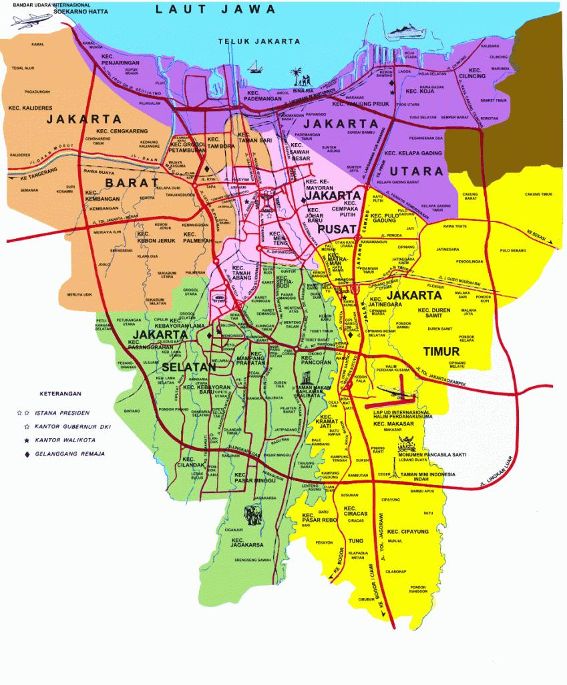

Keterangan:

* Jakarta Selatan

 Jakarta Timur

 Jakarta Utara

 Jakarta Pusat

Gambar 1 Peta lokasi peternakan sapi perah di Provinsi DKI Jakarta yaitu Jakarta Selatan, Jakarta Timur, Jakarta Pusat dan Jakarta Utara (sumber <https://id.maps-jakarta.com/peta-jakarta>)

Berdasarkan data dari Dinas Ketahanan Pangan, Kelautan dan Pertanian (DKPKP) Provinsi DKI Jakarta tahun 2022 peternak sapi perah yang masih bertahan dengan usahanya tersebut ada di wilayah Jakarta Timur dan Jakarta Sealatan. Suku Dinas Ketahanan Pangan, Kelautan dan Pertanian Jakarta Selatan tahun 2022 memberikan informasi bahwa populasi sapi perah seperti yang disajikan pada Tabel 4.

Tabel 4 Populasi sapi perah di kota administrasi Jakarta Selatan tahun 2022

|  |  |  |
| --- | --- | --- |
| **Kecamatan** | **Peternak (orang)** | **Sapi Perah (ekor)** |
| Pancoran | 19 | 359 |
| Mampang Prapatan | 20 | 207 |
| Pasar Minggu | 4 | 19 |
| Jagakarsa | 1 | 5 |

Sumber: DKPKP 2022

Pemerintah Provinsi DKI Jakarta telah berusaha merelokasi seluruh peternak sapi perah yang ada di kota Jakarta ke Pondok Ranggon Jakarta Timur, tetapi beberapa peternak di Jakarta Selatan menolak dengan alasan banyak kendala dan peternak tidak mau meninggalkan lokasi peternakannya karena peternakan tersebut merupakan warisan usaha turun temurun dari keluarganya. Usaha peternakan sapi perah tersebut mempunyai tantangan tersendiri terutama pada penyediaan pakan hijauan dan air bersih serta limbah ternak dapat mencemari lingkungan sekitar. Produksi susu mempengaruhi kualitas yang terkandung dalam susu maka peternak harus memelihara ternaknya dengan baik agar menunjang produksi dan kualitas susu (Anindyasari *et al.,* 2019). Faktor-faktor yang berpengaruh nyata terhadap produksi susu sapi perah adalah masa laktasi, pakan hijauan, air minum dan tenaga kerja peternakan sapi perah (Karuniawati dan Fariyanti 2013). Sapi FH memiliki produksi susu yang tinggi, adaptasi terhadap lingkungan yang baik dan kadar lemak rendah (Ginantika *et al.,* 2021). Ketersediaan pakan hijauan merupakan kesulitan yang dihadapi oleh peternak di kota karena sulit mendapatkan pakan hijauan di pemukiman penduduk yang padat. Peternak mengatasi kendala tersebut dengan mencari rumput di area pinggiran sungai dan tanah kosong bahkan sampai ke kota Jakarta seperti Depok, Bekasi, Bogor dan Tangerang.

5

Peningkatan pembangunan dan kesibukan kota Jakarta serta pertumbuhan penduduk yang meningkat dapat menyebabkan rusaknya lingkungan seperti polusi udara dan pencemaran sungai yang dapat berasal dari limbah domestik maupun non domestik seperti perkantoran, pabrik dan industri. Pengembalaan ternak sapi di kota dengan memberikan pakan hijauan dan air minum yang mungkin telah dicemari oleh limbah yang mengandung logam berat dan berpotensi mencemari susu yang diproduksi bahkan organ lainnya pada sapi tersebut.

Jika susu tersebut dikonsumsi manusia maka dapat menyebabkan akumulasi logam berat dalam tubuh. Logam berat yang terakumulasi tersebut dapat menghambat kerja biomolekul untuk proses biologis, menggantikan ion-ion logam esensial yang ada di dalam biomolekul dan merubah bentuk gugus aktif biomolekul yang sehingga mengubah fungsi sistem metabolisme tubuh (Lestari 2018). Tercemarnya susu oleh logam berat dengan kadar dapat menimbulkan potensi risiko, penyakit serius dan masalah kesehatan. Penentuan kandungan logam berat dalam susu menjadi suatu indikator penting dari kondisi higinies dari produk tersebut dan tingkat pencemaran di lokasi tempat produksinya (Sobhanardakani 2017).

* 1. Susu Segar

Susu dianggap sebagai produk utama sumber gizi terutama untuk anak-anak karena mengandung makro dan mikro nutrien yang penting untuk pertumbuhan, perkembangan tulang dan kekebalan tubuh (Leksir *et al.,* 2019). Susu segar merupakan cairan yang berasal dari hewan ternak diperoleh dengan cara pemerahan yang benar, kandungan alaminya tidak dikurangi atau ditambah sesuatu dan belum mendapat perlakuan apapun kecuali pendinginan. Susu segar dikemas dalam wadah yang tertutup terbuat dari bahan yang tidak toksik dan tidak menimbulkan penyimpangan atau kerusakan selama penyimpanan dan pengangkutan (BSN 2011). Produksi susu meningkat di beberapa negara berkembang, memberikan kontribusi yang signifikan terhadap kesehatan, lingkungan dan kehidupan dan dapat memberikan kontribusi yang lebih besar lagi. Pada saat yang bersamaan ada efek negatif terkait dengan produksi pengolahan dan konsumsi susu. Salah satu efek negatif yang timbul yaitu dapat menularkan penyakit dari produk susu tersebut (FAO 2020). Kontaminan kimia dapat masuk ke dalam susu melalui pakan, pemeliharaan hewan ternak atau kontaminasi yang disengaja atau tidak disengaja (Grace 2020). Beberapa hasil penelitian kandungan logam berat dalam matriks sampel susu segar disajikan pada Tabel 5.

Tabel 5 Data hasil pengujian logam berat pada susu sapi segar di Indonesia dan beberapa negara

6

|  |  |  |  |  |  |
| --- | --- | --- | --- | --- | --- |
| **Asal**  **sampel** | **Jumlah sampel** | **Kadar logam**  **(ng/g atau ng/mL)** | | | **Referensi** |
| **Cd** | **Hg** | **Pb** |
| Jawa Barat (Lembang) | 2 | 8,1 | na | 341,6 | Abubakar 2011 |
| Jawa Barat (Sumedang) | 2 | 6,7 | na | 245,1 | Abubakar 2011 |
| Jawa Barat  (Bogor) | 9 | na | na | < LOD  (400) | Salundik *et al.,* 2012 |
| Jawa Barat (Sumedang) | 30 | 25˗200 | na | 127˗988,6 | Harlia *et al.,* 2017 |
| Kalimantan Timur | 4 | na | 5 ˗ 7 | 5˗6,3 | Harmini 2019 |
| Jawa Barat (Sumedang) | 3 | 6,7˗20,6 | na | 26,3˗245,1 | Misgiyarta dan Sri Usmiati 2020 |
| Jawa Barat (Lembang) | 3 | 1,3˗8,1 | na | 198,1˗341,6 | Misgiyarta dan Sri Usmiati 2020 |
| Jawa Tengah (Boyolali) | 3 | na | na | 38˗123 | Rohmawati dan Wibowo2021 |
| Bangladesh | 80 | na | na | 0˗390 | Ahmad *et al.,* 2016 |
| Canada | 156 | 0,17 | na | 0,7 | Zwierzchowski dan Ametaj 2019 |
| Sudan | 3 | 5˗8 | na | 5˗9 | Elsaim *et al.,* 2020 |
| Malaysia | 2 | na | na | 1.635˗1.677  (LOD = 250) | Abidin *et al.,* 2021 |
| Cina | 100 | 0,02˗0,39  (LOD 0,03) | na | ttd˗15,22  (LOD 0,03) | Su *et al.,* 2021 |
| Peru | 20 | 16˗23  (LOD = 2) | na | 570˗590  (LOD = 45) | Peinado *et al.,* 2021 |

ttd: tidak terdeteksi

na: data tidak tersedia

* 1. Logam Berat dan Toksisitasnya

Logam berat Cd, Hg dan Pb bukan unsur esensial dan tidak memiliki peran biologis dan dengan konsentrasi yang sangat rendah dapat memiliki efek toksik (Varol dan Sunbul 2020). Terdapat empat logam berat yang dapat ditemukan dalam makanan yaitu As, Cd, Hg dan Pb. Logam tersebut dapat masuk ke dalam tubuh manusia melalui beberapa cara yaitu melalui saluran pernafasan, kontak dengan kulit dan menelan atau meminum makanan atau minuman yang terkontaminasi logam berat tersebut. Konsentrasi logam Cd dan Pb dalam susu hewan ternak dilaporkan meningkat seiring dengan pertambahan umur. Toksisitas logam berat didefinisikan sebagai ancaman pada kesehatan karena dampak asupan logam berat melebihi batas maksimum yang diijinkan. Toksisitas logam berat dalam susu menjadi masalah yang serius karena produk ini banyak dikonsumsi oleh kelompok usia yang paling rentan yaitu bayi dan lansia. Toksisitas logam berat pada tubuh manusia tergantung pada beberapa faktor yaitu rute masuknya ke dalam tubuh, usia dan jenis kelamin yang terpapar, tingkat asupan dan daya serapnya (Ismail *et al.,* 2017). Dari beberapa hasil penelitian mengenai kandungan logam berat dalam berbagai sampel di wilayah Jakarta dan Bogor disajikan pada Tabel 6.

7

Tabel 6 Data hasil pengujian logam berat pada berbagai matriks sampel

|  |  |  |  |  |  |  |
| --- | --- | --- | --- | --- | --- | --- |
| **Sampel** | **Asal sampel** | **Jumlah Sampel** | **Kadar logam**  **(ng/g atau ng/mL)** | | | **Referensi** |
| **Cd** | **Hg** | **Pb** |
| Air  laut | Jakarta Utara | 28 | 5˗15  (LOD = 5) | na | 5˗11  (LOD = 5) | Permanawati *et al.,* 2013 |
| Air sungai | Jakarta Utara | 5 | 2˗6 | 0,1˗0,2 | 19˗30 | Nurwijayanti 2017 |
| Air  laut | Kep. Seribu | 4 | 67˗79 | na | 512˗600 | Alisa *et al.,*  2020 |
| Rumput lapangan | Jawa  Barat | 6 | na | na | 8.06˗11.71  (LOD = 40) | Salundik *et al.,* 2012 |
| Rumput gajah | Jawa  Barat | 3 | 450 | na | 220 | Praptinasari  2016 |
| Ampas tahu | Jakarta Utara | 10 | na | na | 1.350˗8.260 | Salundik *et al.,* 2012 |

ttd: tidak terdeteksi

na: data tidak tersedia

Cd termasuk logam berat yang sangat beracun dan biasanya ditemukan sebagai produk samping dari peleburan seng atau timah. Cd sering ditemukan dalam pelapisan listrik, baterai, plastik, pigmen cat, layar televisi, kosmetik, baja galvanis dan pelapis logam. Sumber paparan utama Cd berasal dari makanan. Tanaman mampu mengakumulasi Cd karena tingginya tingkat transfer tanah ke tanaman melalui pertukaran kation dan transportasi intraseluler. Dengan mengonsumsi makanan pokok seperti beras, gandum, sayuran berdaun lainnya serta makanan laut seperti ikan, tiram yang terkontaminasi Cd dapat berkontribusi terhadap paparan Cd pada manusia (Sarkar *et al.,* 2013). Keberadaan Cd dalam tubuh manusia ditemukan dalam ginjal dan hati, toksisitas Cd dalam tubuh berkaitan dengan penyakit pegal-pegal (Malhat *et al.*, 2012). Paparan Cd dpat menimbulkan hipertensi, demineralisasi tulang pada wanita hamil, gangguan metabolisme kalsium, pembentukan batu ginjal dan gangguan pada saluran kemih (Zaidan *et al.,* 2013).

Hg merupakan logam berat yang sangat berbahaya dengan sifat bioakumulatif, ditemukan di alam dalam tiga bentuk yaitu elemen logam, garam anorganik dan organik dengan tingkat toksisitas dan bioavailabilitas yang berbeda. Sumber paparan keracunan Hg beragam, diantaranya berasal dari pembuangan air limbah kota, pertambangan, pertanian, pembakaran dan pembuangan limbah industri yang akhirnya masuk ke dalam rantai makanan (Bernhoft 2012). Berdasarkan hasil penelitian terhadap hewan percobaan paparan merkuri (metil merkuri) mengganggu sistem reproduksi, merusak fungsi motorik dan gangguan syaraf pada masa kehamilan 10 hari (Azevedo *et al.,* 2012).

8

Pb merupakan logam yang paling banyak ditemukan dalam sampel susu melebihi batas yang diizinkan menurut Codex sebesar 0,02 mg/L. Kandungan rata˗rata logam Pb ditemukan dalam susu yang berasal dari berbagai negara dengan kisaran 2˗3152 ng/mL (Ismail *et al.,* 2017). Pb banyak ditemukan dalam rantai makanan karena dengan meningkatnya urbanisasi dan industrialisasi. Kecepatan penyerapan Pb pada anak-anak 40% lebih tinggi dibandingkan dengan dewasa serta kurangnya kandungan mineral seng (Zn), kalsium (Ca) dan selenium (Se) dalam makanan merupakan penyebab meningkatnya penyerapan Pb dalam tubuh. Pb dalam tubuh menyerang sistem saraf terutama pada anak-anak dan peningkatan kadar Pb dalam darah anak-anak diperkirakan sebagai salah satu penyebab gangguan mental dan cacat perilaku (Dabeka *et al.,* 2011). Pb diklasifikasikan sebagai unsur karsinogenik golongan 2A oleh *International Agency for Research on Cancer* (IARC) (WHO 2006).

* 1. Analisis Logam Berat dengan Instrumen ICP˗MS

ICP˗MS merupakan metode analisis yang baik untuk mendeteksi logam berat secara simultan karena memiliki sensitifitas yang tinggi, rentang dinamis linier yang lebar, cakupan elemen yang banyak, kemampuan analisis multi elemen, keluaran hasil yang akurat dan preparasi sampel yang sederhana. Sampel cair dipompakan ke dalam sistem pengenal sampel hingga membentuk aerosol (butiran-butiran halus) lalu ditransfer ke plasma yang telah dialirkan gas argon. Plasma dengan suhu tinggi mengatomisasi dan mengionisasi sampel berbentuk aerosol dan menghasilkan ion, kemudian tereksitasi pada permukaan melalui lensa elektrostatik (ion optik). Ion optik mengarahkan berkas ion ke dalam penganalisis masa *quadrupole*. Penganalisis masa memisahkan ion menurut rasio masa muatannya (m/z) dan ion-ion ini diukur menggunakan detektor (Wilschefski dan Baxter 2019).

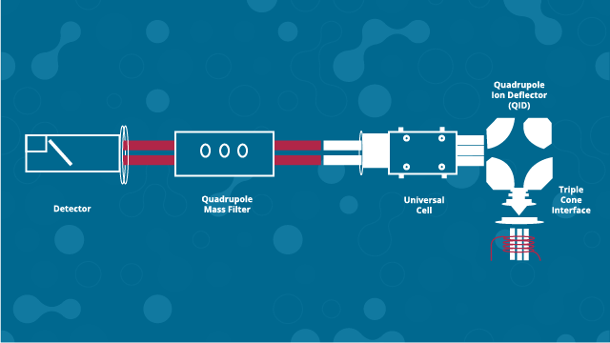ICP˗MS secara umum memiliki komponen utama yang terdiri dari *cone interface* (*skimmer cone* dan *sampler cone*), *ion deflector*, *universal cell*, *quadrupole mass filter* dan *detector* seperti yang disajikan pada Gambar 2 (McMahon 2021).

Gambar 2 Diagram skematik yang menunjukkan komponen utama ICP˗MS (McMahon 2021)

Adapun fungsi dari masing˗masing komponen utama tersebut disajikan pada Tabel 7.

9

Tabel 7 Fungsi komponen utama ICP˗MS

|  |  |
| --- | --- |
| **Komponen** | **Fungsi** |
| *Cone interface* | Terdiri dari *skimmer* dan *sampler cone* (dengan diameter 0,45 mm) berfungsi untuk memisahkan ion˗ion menuju ruang vakum dengan tekanan tinggi dengan bantuan pompa vakum (Wilschefski dan Baxter 2019). |
| *Ion deflector* | Disebut juga ion optik yang berfungsi untuk mengarahkan berkas ion menuju detektor, mencegah foton (pengganggu sinyal yang menyebabkan ketidakstabilan) dan spesies netral lainnya (komponen matriks yang tidak terionisasi) masuk ke detektor (Wilschefski dan Baxter 2019). |
| *Universal cell* | Disebut juga *collision cell* yang ditempatkan antara *ion deflector* dan *mass filter* berfungsi untuk membantu mengurangi gangguan massa yang disebatkan oleh adanya dua ion (ion unsur dan ion molekul) yang mungkin dihasilkan dari interaksi matriks sampel dan gas argon dalam plasma dan seolah-olah memiliki nilai m/z yang sama atau ion pengganggu lainnya (McMahon 2021). |
| *Quadrupole Mass filter* | Disebut juga *quadrupole mass spectrometers* yang umum digunakan pada instrumen ICP˗MS. Sistem ini akan mengukur massa dalam satu waktu dengan tegangan *radio frequency* (RF) dan tegangan arus searah (DC) yang menyebabkan hanya ion tunggal dengan nilai m/z tertentu berosilasi melalui wilayah empat medan magnet. Ion dari massa yang lain akan bertabrakan dengan medan magnet tersebut dan dihilangkan. Medan magnet tersebut juga akan membelokkan ion dengan nilai m/z yang diinginkan menuju detektor (McMahon 2021). |
| *Detector* | Berfungsi untuk pengukuran spektrum massa (McMahon 2021). |

Data dalam ICP˗MS dianalisis secara kuantitatif menggunakan kurva kalibrasi deret standar yang mengubah jumlah analit yang terukur menjadi konsentrasi. Metode ICP˗MS mampu membedakan isotop yang stabil maupun yang radio aktif untuk pengukuran presisi tinggi pada rasio isotop (McMahon 2021). Limit deteksi dari beberapa elemen yang dapat dianalisa oleh instrumen ICP˗MS menurut FDA 2020 disajikan pada Tabel 8.

Tabel 8 Limit deteksi berbagai elemen dengan ICP˗MS

10

|  |  |  |
| --- | --- | --- |
| **Elemen** | **Limit Deteksi/LOD**  **(µg/kg)** | **Limit Kuantifikasi/LOQ**  **(µg/kg)** |
| Kromium | 5,390 | 48,90 |
| Mangan | 2,330 | 21,20 |
| Nikel | 6,380 | 58,00 |
| Tembaga | 6,020 | 54,70 |
| Seng | 37,400 | 340,00 |
| Arsenik | 1,270 | 11,60 |
| Selenium | 7,280 | 66,10 |
| Molybdenum | 5,180 | 47,10 |
| Kadmium | 0,408 | 3,71 |
| Merkuri | 0,861 | 7,82 |
| Timbal | 1,200 | 10,90 |

Sumber: FDA 2020

Analisis dengan instrumen ICP-MS mengikuti rekomendasi isotop untuk analisis logam berat Cd, Hg dan Pb sesuai pedoman metode FDA 2020 disajikan pada Tabel 9.

Tabel 9 Rekomendasi isotop untuk analisis logam berat Cd, Hg dan Pb

|  |  |  |  |
| --- | --- | --- | --- |
| **m/z** | **Unsur** | **Gangguan unsur** | **Gangguan poliatom** |
| 111 | Cd | - | 95Mo16O, 94Zr16OH, 39K216O2H |
| 114 | Cd | 114Sn | 98Mo16O, 98Ru16O |
| 201 | Hg | - | - |
| 202 | Hg | - | 186W16O |
| 206 | Pb | - | 190Pt16O |
| 207 | Pb | - | 191Ir16O |
| 208 | Pb | - | 192Pt16O |

Sumber: FDA 2020

# METODE

11

* 1. Waktu dan Tempat Penelitian

Penelitian dilaksanakan pada bulan Juli˗Desember 2022 berlokasi di Laboratorium Kesehatan Masyarakat Veteriner (Kesmavet) Pusat Pelayanan Kesehatan Hewan dan Peternakan di Jakarta. Lokasi pengambilan sampel di kota Administrasi Jakarta Selatan khususnya di 4 kecamatan yaitu Mampang, Pancoran, Pasar Minggu dan Jagakarsa tersaji pada Gambar 3.

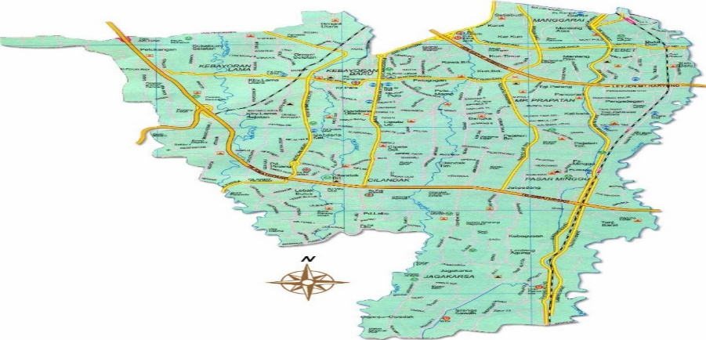

Keterangan:

Mampang

Pancoran

Pasar Minggu

Jagakarsa

Gambar 3 Peta lokasi pengambilan sampel di kota Administrasi Jakarta Selatan di 4 kecamatan yaitu Mampang, Pancoran, Pasar Minggu dan Jagakarsa (sumber [https://ms.maps˗jakarta.com/peta˗jakarta-selatan](https://ms.maps-jakarta.com/peta-jakarta-selatan))

* 1. Bahan dan Alat

Bahan yang digunakan dalam penelitian ini adalah sampel susu segar (*raw milk*). Bahan kimia yang digunakan yaitu larutan standar Cd grade ICP konsentrasi 1000 mg/L, Hg grade ICP konsentrasi 1000 mg/L, Pb grade ICP konsentrasi 1000 mg/L dan Gold (Au) grade ICP konsentrasi 1000 mg/L, HNO3 65% *suprapur*, H2O2 30% *suprapur*, HCl 30% *suprapur.* Semua bahan kimia dari *Merck KGaA* (Darmstadt, Jerman).  *Tuning Solution* *for* ICP˗MS dari *Agilent* (US) dan *ultrapure water* dari *Water Purification System Direct* Q3 *Merckmillipore* (Darmstadt, Jerman).

Alat yang digunakan dalam penelitian ini adalah *Inductively Coupled Plasma Mass Spectrometry* (ICP˗MS) Aurora M90 dari *Bruker* (US), *Microwave digestion* MARS6 dari CEM *Corporation* (US), timbangan analitik ABJ 220 dari KERN & SOHN GmbH (Jerman), *refrigerator* PR 500 dari *Articko* (Denmark), vessel MARS6 110 mL dari CEM *Corporation* (US), *dispensset* 10,0 mL dan 2,0 mL *varispenser* 2x dari *Eppendorf* (US), *dispensset* 2,0 mL dari *Brand* (Jerman), labu ukur PFA 50,0 mL, labu ukur berbahan *Perfluoroalkoxy* (PFA) volume 50,00 mL dan 100,0 mL dari *Nalgene labware* (US), mikropipet 1,00 mL dan 200,0 µL dari *Eppendorf* (US), botol sampel berbahan PFA volume 100 mL dari *Nalgene labware* (US), dan *disc filter Politetrafluoroetilena* (PTFE) *0,2 µm* dari *Waters* (US).

Menurut metode FDA 2020 semua peralatan yang digunakan dalam analisis logam berat bebas dari kontaminasi logam berat, tidak menggunakan peralatan gelas, peralatan yang dapat digunakan berbahan *Fluorinated ethylene˗propylene* (FEP), *Perfluoro˗alkoxy* (PFA), *Low˗densitiy polyethylene* (LDPE). Prosedur pencucian peralatan yaitu menggunakan detergen seperti *micro-90* kemudian bilas menggunakan reagen pembersih (campuran HNO3 65% *suprapur* dan HCl 30% *suprapur* dengan perbandingan 10:1) dan rendam dalam larutan 10% HNO3 *suprapur* semalaman setelah itu bilas dengan reagen pembersih dan dikeringkan dalam di dalam rak dengan posisi terbalik.

12

* 1. Prosedur Penelitian

Tahapan penelitian ini dilakukan dalam lima tahap yaitu tahap (1) survei lapangan untuk mengumpulkan data tentang populasi ternak sapi dan sumber air minum yang diberikan oleh peternak di wilayah kota administrasi Jakarta Selatan. Selanjutnya pada tahap (2) dilakukan pengambilan sampel yang ditentukan secara proporsional dari jumlah total sapi perah dan sumber air minum yang digunakan di wilayah tersebut. Setelah sampel diperoleh lalu dilakukan tahap (3) pengujian kadar logam berat Cd, Hg dan Pb di laboratorium menggunakan instrumen ICP˗MS mengikuti metode FDA 2020. Setelah diperoleh data hasil pengujian logam berat tersebut dilakukan (4) analisis data hasil uji dengan menggunakan metode *Kruskal˗wallis* atau *One˗Way* ANOVA menggunakan bantuan *software* SPSS versi 29, dihubungkan dengan pemberian air minum pada ternak sapi perah yang memberikan kadar logam berat Cd, Hg dan Pb tertinggi dalam susu segar melalui analisis multivariat. Tahap (5) dilakukan evaluasi kandungan logam berat dalam susu segar terhadap beberapa standar yang berlaku dan karakterisasi risiko terhadap asupan logam berat Cd, Hg dan Pb dalam susu segar terhadap kesehatan penduduk di Jakarta Selatan.

* + 1. **Survei populasi ternak sapi dan sumber air minum yang diberikan pada sapi perah oleh peternak di empat kecamatan di Jakarta Selatan**

Pada tahap ini dilakukan survei ke peternak di empat kecamatan untuk mendapakatkan data jumlah hewan ternak, jumlah peternak dan sumber air minum yang digunakan di daerah tersebut. Berdasarkan data Suku Dinas Ketahanan Pangan, Kelautan dan Pertanian Jakarta Selatan tahun 2022 jumlah sapi perah di kota administrasi Jakarta Selatan sebanyak 590 ekor dari 44 peternak.

* + 1. **Pengambilan sampel susu sapi dan air minum untuk analisis logam berat**

Pengambilan sampel susu sapi dilakukan secara proporsional menurut data hasil survei. Susu dari peternak yang sama diambil sebanyak dua kali (pagi dan sore), kemudian kedua sampel dari peternak yang sama digabungkan sebagai sampel komposit menjadi satu sampel. Sampel air minum diambil sebanyak dua kali (pagi dan sore), kemudian sampel dari lokasi peternak yang sama digabungkan sebagai sampel komposit menjadi satu sampel.

* + 1. **Analisis logam berat Cd, Hg dan Pb dalam susu sapi dan air minum dengan ICP˗MS**

13

Metode analisis Cd, Hg dan Pb menggunakan instrumen ICP-MS (kondisi instrumen Lampiran 16) mengikuti metode standar FDA 2020 yang telah di validasi oleh laboratorium Kesmavet dengan limit deteksi yang diperoleh dalam matriks sampel susu segar untuk logam berat Cd sebesar 0,21 ng/g, Hg sebesar 0,35 ng/g dan Pb sebesar 1,29 ng/g. Analisis logam berat Cd, Hg dan Pb dengan instrumen ICP-MS diawali dengan verifikasi metode analisis yang terdiri dari linieritas instrumen, akurasi dan presisi. Uji linieritas dilakukan dengan analisis standar logam Cd, Hg dan Pb pada rentang linier dan menghitung koefisien korelasi yang diperoleh dari kurva kalibrasi standar logam bert tersebut. Uji akurasi dan presisi dilakukan dengan *spiking* sampel dengan logam Cd, Hg dan Pb dan sampel susu sebagai matriksnya. Menurut metode FDA 2020 *spiking* sampel dibuat dalam 3 tingkatan konsentrasi pada deret standar uji yang dianalisis dan terukur dalam kisaran kurva kalibrasi yaitu rendah, sedang dan tinggi. Logam Cd dan Pb yaitu 1 ng/mL (rendah), 3 ng/mL (sedang), 5 ng/mL (tinggi) sedangkan untuk logam Hg yaitu 0,5 ng/mL (rendah), 1,5 ng/mL (sedang) dan 2,5 ng/mL (tinggi). Analisis sampel susu segar dan air minum dilakukan secara simplo. Komposisi isotop atau *isotope ratio* yang digunakan dalam analisis logam Cd, Hg, Pb yaitu 111,114Cd, 201,202Hg dan 206,207,208Pb mengikuti rekomendasi dari metode FDA 2020

**3.3.3.1 Verifikasi metode analisis Cd, Hg dan Pb dengan ICP˗MS**

Prosedur analisis diawali dari persiapan sampel susu sapi. Sampel susu sapi yang telah dibekukan di *thawing* dalam waktu 2˗3 jam, kemudian dihomogenisasi. Dalam tahapan ini dilakukan preparasi sampel dan *spiking* sampel. Tahapan preparasi sampel yaitu sampel susu yang telah dihomogenkan ditimbang seksama sejumlah lebih kurang 0,5 gram ke dalam *vessel* (kapasitas 110 mL) kemudian ditambahkan 8,0 mL HNO3 65% *supra* ke dalam *vessel* ditutup rapat dan didiamkan selama 10 menit. Lalu ditambahkan 1,0 mL H2O2 30% *supra* ke dalam *vessel* ditutup rapat dan didiamkan selama 10 menit. Semua penambahan larutan tersebut dilakukan di ruang asam. Selanjutnya *vessel* dimasukkan ke dalam *microwave digestion* (Lampiran 16) dan dikerjakan sesuai dengan petunjuk pada Tabel 10.

Tabel 10 Kondisi *microwave digestion*

|  |  |  |  |  |  |
| --- | --- | --- | --- | --- | --- |
| ***Stage*** | ***Max Power***  ***(W)*** | ***Power***  ***(%)*** | ***Ramp (min)*** | ***Temp***  ***(oC)*** | ***Hold (min)*** |
| 1 | 1600 | 60 | 15 | 150 | 15 |
| 2 | 1600 | 60 | 15 | 180 | 15 |
| 3 | 1600 | 60 | 15 | 200 | 15 |

Sumber: FDA 2020

Dalam uji *recovery*, tahapan preparasi *spiking* sampel yaitu sampel susu yang telah dihomogenkan ditimbang seksama sejumlah lebih kurang 0,5 gram ke dalam *vessel* kemudian ditambahkan sejumlah volume larutan standar Cd, Hg dan Pb, masing˗masing konsentrasinya 1,0 mg/L. Volume standar Cd dan Pb yang ditambahkan berturut˗turut sebanyak 100 µL (konsentrasi rendah), 300 µL (konsentrasi sedang), 500 µL (konsentrasi tinggi) dan volume standar Hg yang ditambahkan berturut˗turut sebanyak 50 µL (konsentrasi rendah), 150 µL (konsentrasi sedang) dan 250 µL (konsentrasi tinggi), lalu didiamkan selama 30 menit. Kadar logam berat yang diperoleh dalam *spiking* sampel tersaji dalam Tabel 11. Proses selanjutnya dilakukan mulai tahap penambahan HNO3 seperti pada pengerjaan sampel di atas.

Setelah proses destruksi selesai dan kondisi *microwave digestion* dingin, *vessel* dikeluarkan dan dibuka tutup *vessel* dalam lemari asam. Ditambahkan 5 mL HCl 10% *supra* dan didiamkan selama 10 menit. Dipindahkan larutan hasil destruksi ke dalam labu ukur berbahan PFA 100,0 mL dan ditepatkan hingga volume 100,0 mL dengan *ultrapure water* dengan resistensi sebesar 18,2 MΩ dan disaring menggunakan *syringe filter* dan *disc filter* PTFE 0,2 µm. Sampel dipindahkan ke dalam botol sampel volume 125 mL berbahan PFA (Lampiran 17) sebelum dilakukan analisis. Selanjutnya di analisis menggunakan intrumen ICP˗MS dengan rekomendasi isotop analisis logam Cd, Hg dan Pb menurut FDA 2020 dan kondisi instrumen ICP˗MS saat menganalisis sampel mengikuti aturan pada Tabel 12.

14

Tabel 11 Nilai kadar *spiking* sampel yang diterapkan dalam uji *recovery*

|  |  |  |  |
| --- | --- | --- | --- |
| **Parameter** | **Kadar *spiking* sampel (ng/g)** | | |
| **rendah** | **sedang** | **tinggi** |
| Kadmium (Cd) | 0,20 | 0,60 | 1,00 |
| Merkuri (Hg) | 0,10 | 0,30 | 0,50 |
| Timbal (Pb) | 0,20 | 0,60 | 1,00 |

Tabel 12 Kondisi instrumen ICP˗MS untuk analisis logam berat Cd, Hg dan Pb

|  |  |  |  |
| --- | --- | --- | --- |
| **Parameter** | **Nilai** | **Parameter** | **Nilai** |
| *Plasma flow* | : 18 L/min | *CRI skimmer gas type* | : Hidrogen (H2) |
| *Auxiliary flow* | : 1,8 L/min | *Skimmer flow* | : 80 ml/min |
| *Sheath gas* | : 0,17 L/min | *First extarction lens* | : -169 |
| *Nebulizer flow* | : 1,25 L/min | *Second extraction lens* | : -377 |
| *RF Power* | : 1,50 KW | *Third extraction lens* | : -356 |
| *Sampling depth* | : 6,5 mm | *Corner lens* | : -366 |
| *Pump rate* | : 7 rpm | *Mirror lens left* | : 50 |
| *Stabilization delay* | : 30 s | *Mirror lens right* | : 9 |
| *Scan mode* | : *peak hopping* | *Mirror lens bottom* | : 56 |
| *Dwell time* | : 30 s | *Entrance lens* | : 1 |
| *Points per peak* | : 1 | *Fringe bias* | : -3,7 |
| *Scans/replicated* | : 20 | *Entrance plate* | : -86 |
| *Replicate/sample* | : 15 | *Pole bias* | : -2,0 |
| *Attenuation mode* | : *None* |  |  |

Sumber: FDA 2020

Analisis sampel dengan instrumen ICP˗MS dilakukan dengan cara larutan sampel dan blanko diukur secara terpisah intensitasnya. Deret konsentrasi standar Cd, Hg dan Pb yang digunakan untuk membuat kurva kalibrasi disajikan pada Tabel 13.

Tabel 13 Deret konsentrasi standar Cd, Hg, Pb untuk kalibrasi instrumen ICP˗MS

|  |  |  |  |  |  |
| --- | --- | --- | --- | --- | --- |
| **Parameter** | **Level 1 (ng/mL)** | **Level 2 (ng/mL)** | **Level 3 (ng/mL)** | **Level 4 (ng/mL)** | **Level 5 (ng/mL)** |
| Kadmium (Cd) | 1,0 | 2,0 | 3,0 | 4,0 | 5,0 |
| Merkuri (Hg) | 0,5 | 1,0 | 1,5 | 2,0 | 2,5 |
| Timbal (Pb) | 1,0 | 2,0 | 3,0 | 4,0 | 5,0 |

Kandungan logam berat dalam sampel dan *spiking* sampel dihitung menggunakan kuva kalibrasi yang merepresentasikan hubungan antara konsentrasi logam berat standar (sumbu x) dan rasio intensitas analit (sumbu y). Rasio intensitas analit adalah *count per second* (c/s) diperoleh dari pembacaan instrumen. Rumus yang digunakan untuk menentukan kadar logam berat dalam sampel susu segar menggunakan Persamaan 1.

$Kadar logam berat \left(\frac{ng}{g}\right)$ = $\frac{\left(S-B\right) x fp x M }{m x FKM}$………………. (1)

Dimana:

15

|  |  |
| --- | --- |
| S | = konsentrasi sampel atau *spiking* sampel yang terukur pada ICP˗MS (ng/g) |
| B | = konsentrasi blanko yang terukur pada ICP˗MS (ng/g) |
| fp | = faktor pengenceran (1 jika tidak ada pengenceran) |
| M | = berat larutan sampel atau *spiking* sampel (100 gr) |
| m | = berat sampel atau spiking sampel yang ditimbang (g) |
| FKM | = faktor koreksi massa (1 jika tidak ada pelarut lain yang ditambahkan) |

Penentuan kadar logam berat Cd, Hg, Pb dalam air minum yang diberikan oleh peternak sapi perah setiap hari menggunakan Persamaan 2.

$Kadar logam berat \left(\frac{ng}{g}\right)$ = $\frac{S x fp }{ρ }$………………. (2)

Dimana:

|  |  |  |
| --- | --- | --- |
| S | = | konsentrasi sampel yang terukur pada ICP˗MS (ng/mL) |
| fp | = | faktor pengenceran, konsentrasi terukur dalam 1 mL, volume air minum yang diberikan kepada ternak sapi perah sebanyak 40 L/hari = 40.000 mL/hari maka faktor pengenceran = 40.000 |
| ρ | = | masa jenis air pada suhu rata˗rata tahunan di Indonesia menurut data BMKG 2022 (26,0˗26,5 oCelcius Lampiran 15) sebesar 998,300 g/mL (Wagner dan Prub 2002). |

Menghitung % *recovery spiking* sampel yang diperoleh untuk memastikan data hasil pengujian akurat menggunakan Persamaan 3.

$\% recovery=$ $\left\lfloor \frac{C_{x+s}- C_{x}}{\frac{Cs x Ms}{Mx}}\right\rfloor$ $x 100$…………………. (3)

Keterangan:

Cx+S = konsentrasi *spiking* sampel yang dianalisis (ng/g)

Cx = konsentrasi sampel tanpa *spiking* yang dianalisis (ng/g)

Cs = konsentrasi larutan *spiking* (ng/g)

Ms = berat sampel yang di *spiking* (g)

Mx = berat sampel tanpa *spiking* (g)

Kriteria keberterimaan hasil pengujian sampel dan *spiking* sampel terdiri dari koefisien korelasi, presisi dan *recovery* berdasarkan persyaratan FDA 2020 disajikan pada Tabel 14.

Tabel 14 Kriteria keberterimaan hasil verifikasi metode pengujian logam berat

|  |  |
| --- | --- |
| **Parameter** | **FDA 2020** |
| Koefisien korelasi (R) | ≥ 0,9975 |
| Presisi *(*RSD) | ≤ 20 % |
| *Recovery* *spiking* sampel | 80 – 120 % |

Rumus menghitung standar deviasi (SD) menggunakan Persamaan 4 dan RSD menggunakan Persamaan 5.

16

$SD$ = $\sqrt{\frac{{(xi-\overline{x})}^{2}}{n}}$………………………………… (4)

$RSD \left(\%\right)$ = 100 x $\frac{\left[ \text{SD} \right]}{\left[\overline{ x }\right]}$…………………………. (5)

Dimana:

SD = standar deviasi

*xi* = nilai tengah x ke˗i

$\overline{x}$ = konsentrasi rata˗rata (ng/g)

n = jumlah data

**3.3.3.2 Analisis Cd, Hg dan Pb dengan ICP˗MS dalam sampel**

Analisis logam berat Cd, Hg dan Pb dilakukan sesuai dengan hasil verifikasi metode analisis diatas baik pada sampel susu (94 sampel) maupun sampel air minum (18 sampel). Persiapan sampel susu dilakukan sama dengan uji verifikasi. Persiapan sampel air hanya dilakukan dengan penyaringan menggunakan *disc filter* 0,2 µm. Hasil analisa logam berat semua sampel susu segar dinyatakan dalam ng/g (ppb), sedangkan untuk sampel air minum dinyatakan dalam ng/mL (ppb).

* + 1. **Evaluasi kadar logam berat dalam susu sapi dan air minum**

Evaluasi kadar logam berat dalam susu sapi berupa evaluasi data kisaran, rata˗rata dan standard deviasi, serta persentil P50, P75 dari logam berat Pb, Cd, Hg pada sampel susu sapi dan air minum yang dikelompokkan berdasarkan asal wilayahnya. Rata˗rata dihitung dari hasil analisis seluruh sampel yang dimaksud, apabila terdapat data yang tidak terdeteksi maka data tidak terdeteksi diganti dengan nilai sentegah LOD (atau ½ LOD). Selanjutnya dievaluasi prevalensi masing˗masing logam berat dengan menghitung persentase sampel yang mengandung logam berat di atas limit deteksi metode. Evaluasi dengan analisis statistik dilakukan dengan uji normalitas dan dilihat distribusi data, dilanjutkan dengan uji analisis varian menggunakan metode non-parametrik *Kruskal˗Wallis* untuk distribusi tidak normal dan metode parameterik *One-Way* ANOVA untuk distribusi normal dengan bantuan program SPSS versi 29. Evaluasi statistik juga dengan metode multivariat analisis dilakukan untuk mengetahui hubungan antara kadar logam berat dan pemberian kombinasi pakan dan air minum. Analisis dilakukan dengan bantuan program SPSS versi 29. Kadar logam berat dalam air minum dihubungkan dengan kadar logam berat dalam susu sapi untuk mengetahui apakah kadar logam berat dalam air minum mempengaruhi kadarnya dalam susu sapi menggunakan analisis korelasi dengan koefisien *Pearson* dan perbandingan konsentrasi logam berat dalam air minum terhadap konsentrasi logam berat dalam susu segar.

Jika dari hasil pengukuran ditemukan adanya kadar logam Cd, Hg dan Pb pada sampel susu sapi maka hasil tersebut dibandingkan dengan persyaratan atau peraturan yang ditetapkan oleh pemerintah Peraturan Badan BPOM No 9 Tahun 2022, SNI 3141.1:2011 tentang susu segar bagian 1: susu sapi, Codex 2019 dan Permenkes 2017 dan dilakukan karakterisasi risiko terhadap konsumsi susu segar yang mengandung logam berat Cd, Hg dan Pb bagi penduduk Jakarta Selatan.

* + 1. **Karakterisasi risiko konsumsi logam berat dalam susu segar**

17

Penilaian risiko kesehatan manusia adalah prosedur yang digunakan untuk memperkirakan efek kesehatan terkait yang mungkin timbul akibat paparan bahan kimia karsinogenik dan non karsinogenik. Ada 4 langkah dalam proses penilaian risiko yaitu identifikasi bahaya, penilaian paparan, penilaian toksisitas dan karakterisasi risiko (Orosun *et al.,* 2020). Karakterisasi risiko memberikan informasi perkiraan risiko terhadap kesehatan untuk populasi tertentu termasuk keragaman dan ketidakpastian berbagai scenario pada paparan yang berbeda (FAO/WHO 2009). Karakterisasi risiko logam berat dalam susu segar dilakukan dengan mengintegrasikan *Estimate Daily Intake* (EDI) dengan karakterisasi bahaya yaitu nilai referensi *Provisional Tolerable Monthly Intake* (PTMI) atau *Provisional Tolerable Weekly Intake* (PTWI) dari cemaran logam berat tersebut.

Pada penilitian ini digunakan metode *Monte Carlo* untuk menghitung paparan bahaya, target bahaya dan menilai risiko terhadap kesehatan penduduk di Jakarta Selatan. Konsentrasi logam dalam susu segar, konsumsi harian susu dan berat badan konsumen digunakan dalam perhitungan EDI (Christophoros *et al.,* 2019). Perhitungan EDI menggunakan Persamaan 6 (Hartuti *et al.,* 2020).

$Paparan \left(ng/kg BB/hari\right)$ = $\frac{\text{K}\text{onsumsi (g/hari) x }\text{K}\text{adar} \text{(ng/g)}}{\text{Berat badan (}\text{k}\text{g)}}$…………... (6)

Tingkat risiko logam berat Cd dan Hg dilakukan dengan membandingkan nilai EDI dengan nilai referensi logam Cd dan Hg yaitu menurut JECFA 2011. Perhitungan karakterisasi risiko paparan logam Cd dan Hg menggunakan persamaan 7 (Hartuti *et al.,* 2020).

18

$\% Risiko$ = $\frac{Nilai EDI}{PTMI/PTWI} x 100$……………………….………. (7)

# 

# HASIL DAN PEMBAHASAN

19

* 1. Kinerja analisis logam berat dengan ICP˗MS

Kriteria keberterimaan hasil pengujian logam berat menggunakan instrumen ICP˗MS mengacu pada metode FDA 2020. Kriteria tersebut merupakan penilaian terhadap kinerja analisis logam berat dengan ICP˗MS melalui beberapa penilaian antara lain linieritas instrumen, presisi dan akurasi. Analisis logam berat Cd, Hg dan Pb menggunakan instrumen ICP˗MS dilakukan dengan cara menginjeksikan deret larutan standar gabungan Cd, Hg dan Pb dan faktor penentu keberhasilannya adalah linieritas instrumen. Linieritas instrumen ditentukan menggunakan kurva kalibrasi pada rentang konsentrasi. Kurva kalibrasi dibuat berdasarkan hubungan antara konsentrasi analit (ng/mL) pada sumbu x dengan respon analisis berupa intensitas *count per second* (CPS) pada sumbu y, sehingga diperoleh persamaan linier dengan *slope* dan *intercept* serta koefisien korelasi disajikan pada Tabel 15.

Tabel 15 Hasil linieritas analisis logam Cd, Hg, Pb dengan ICP˗MS

|  |  |  |  |  |  |
| --- | --- | --- | --- | --- | --- |
| **Standard** | **Konsentrasi (ng/mL)** | **Rata-rata c/s** | ***slope*** | ***intercept*** | **R** |
| Cd | 1,0 | 1825,13 | 1810,64 | 10,44 | 1,0000 |
|  | 2,0 | 3628,67 |  |  |  |
|  | 3,0 | 5440,87 |  |  |  |
|  | 4,0 | 7255,20 |  |  |  |
|  | 5,0 | 9063,20 |  |  |  |
| Hg | 0,5 | 974,93 | 1795,55 | 74,76 | 1,0000 |
|  | 1,0 | 1872,27 |  |  |  |
|  | 1,5 | 2767,67 |  |  |  |
|  | 2,0 | 3662,93 |  |  |  |
|  | 2,5 | 4564,93 |  |  |  |
| Pb | 1,0 | 25.951,00 | 21.337,11 | 4247,17 | 1,0000 |
|  | 2,0 | 46.918,60 |  |  |  |
|  | 3,0 | 68.278,20 |  |  |  |
|  | 4,0 | 89.531,47 |  |  |  |
|  | 5,0 | 110.899,93 |  |  |  |

Syarat keberterimaan linieritas menurut FDA 2020 koefisien korelasi (R) > 0,9975

Berdasarkan hasil yang terlihat pada Tabel 16 instrumen ICP˗MS memiliki linieritas yang baik, ditunjukkan dengan nilai koefisien korelasi diatas 0,9975 (FDA 2020). Instrumen ICP˗MS tersebut mampu memberikan respon nilai intensitas yang proporsional dengan peningkatan konsentrasi analit. Semakin tinggi konsentrasi analit maka semakin tinggi nilai intensitasnya.

Presisi hasil analisis ditunjukkan oleh nilai RSD dan dibandingkan dengan syarat keberterimaan nilai RSD menurut metode FDA 2020. Hasil uji presisi analisis logam berat dalam susu segar dengan ICP˗MS disajikan pada Tabel 16.

Tabel 16 Hasil uji presisi analisis logam berat Cd, Hg, Pb dengan ICP˗MS dalam susu segar

20

|  |  |  |  |  |  |  |  |  |  |  |
| --- | --- | --- | --- | --- | --- | --- | --- | --- | --- | --- |
| **Parameter** | **Cd** | | | **Hg** | | | **Pb** | | | |
| ***Low*** | ***Med*** | ***High*** | ***Low*** | ***Med*** | ***High*** | ***Low*** | ***Med*** | ***High*** |
| Analisis (n) | 5 | 5 | 5 | 5 | 5 | 5 | 5 | 5 | 5 |
| Aktual (ng/g) | 0,20 | 0,60 | 1,00 | 0,10 | 0,30 | 0,50 | 0,20 | 0,60 | 1,00 |
| Rata˗rata (ng/g) | 0,20 | 0,54 | 0,97 | 0,10 | 0,29 | 0,44 | 0,19 | 0,58 | 0,96 |
| SD (ng/g) | 0,01 | 0,07 | 0,12 | 0,01 | 0,02 | 0,02 | 0,01 | 0,04 | 0,07 |
| RSD (%) | 7,05 | 12,77 | 12,05 | 10,31 | 7,93 | 5,03 | 5,76 | 6,47 | 7,58 |

Syarat keberterimaan RSD (%) menurut FDA 2020 yaitu < 20%

Data pada tabel 17 menunjukkan bahwa presisi instrumen ICP˗MS dalam menganalisis *spiking* sampel sangat baik terlihat dari nilai RSD yang diperoleh berkisar antara 5,03˗13,38 % (< 20 %) memenuhi persyaratan yang ditentukan. Nilai akurasi ditentukan dengan menghitung nilai perolehan kembali (*recovery*) untuk setiap kali analisis dengan 3 konsentrasi yang berbeda disajikan pada Tabel 17 dan 18.

Tabel 17 Hasil analisis *recovery* logam berat dengan ICP˗MS dalam susu segar pada konsentrasi rendah, sedang dan tinggi untuk Cd dan Pb (FDA 2020)

|  |  |  |  |  |  |  |
| --- | --- | --- | --- | --- | --- | --- |
| **Pengulangan sampel** | ***Recovery* Cd (%)** | | | ***Recovery* Pb (%)** | | |
| **Rendah**  **0,20**  **ng/g** | **Sedang**  **0,60**  **ng/g** | **Tinggi**  **1,00**  **ng/g** | **Rendah**  **0,20**  **ng/g** | **Sedang**  **0,60**  **ng/g** | **Tinggi**  **1,00**  **ng/g** |
| 1 | 110,17 | 109,77 | 100,31 | 85,74 | 93,54 | 91,80 |
| 2 | 105,64 | 80,41 | 117,01 | 96,52 | 97,13 | 93,63 |
| 3 | 104,21 | 92,19 | 96,62 | 95,53 | 93,40 | 93,65 |
| 4 | 95,77 | 85,85 | 89,29 | 100,28 | 106,85 | 108,88 |
| 5 | 93,99 | 86,48 | 87,35 | 98,19 | 92,56 | 94,07 |
| Rata˗rata | 101,96 | 90,94 | 98,12 | 95,25 | 96,70 | 96,41 |

Syarat keberterimaan *recovery* (%) menurut FDA 2020 adalah 80-120 %

Tabel 18 Hasil analisis *recovery* logam berat dengan ICP˗MS dalam susu segar pada konsentrasi rendah, sedang dan tinggi untuk Hg (FDA 2020)

|  |  |  |  |
| --- | --- | --- | --- |
| **Pengulangan sampel** | ***Recovery* Hg (%)** | | |
| **Rendah**  **0,10 ng/g** | **Sedang**  **0,30 ng/g** | **Tinggi**  **0,5 ng/g** |
| 1 | 111,13 | 98,13 | 90,99 |
| 2 | 109,62 | 99,10 | 93,04 |
| 3 | 101,60 | 88,75 | 87,51 |
| 4 | 91,57 | 86,86 | 88,37 |
| 5 | 88,94 | 106,96 | 81,45 |
| Rata˗rata | 100,57 | 95,96 | 88,27 |

Syarat keberterimaan *recovery* (%) menurut FDA 2020 adalah 80-120 %

Dari data yang tersaji pada Tabel 17 dan 18 Nilai *recovery* berkisar antara 80,41˗117,01 % memenuhi syarat keberterimaan menurut FDA 2020 yaitu sebesar 80˗120 % pada tiga konsentrasi *spiking* sampel yang berbeda.

21

* 1. Hasil *survei* peternak di daerah Jakarta Selatan

Dari hasil *survei* yang telah dilakukan terhadap peternak sapi perah di kota administrasi Jakarta Selatan pada bulan Juli˗Agustus 2022 diperoleh jumlah peternak yang bersedia di ambil sampel sebanyak 18 peternak dan data hasil *survei* tersebut disajikan pada Tabel 19. Gambaran kondisi ternak sapi perah di Jakarta Sealatan disajikan pada Lampiran 15.

Tabel 19 Hasil *survei* peternak sapi perah di kota administrasi Jakarta Selatan

|  |  |  |  |  |  |  |
| --- | --- | --- | --- | --- | --- | --- |
| **Kecamatan** | **Jumlah peternak** | **Jumlah sapi**  **perah** | **Jumlah sapi perah produktif** | **Persentasi (%)** | **Sumber**  **air minum** | **Sumber**  **pakan** |
| Pancoran | 8 | 155 | 118 | 76,13 | Air  tanah | Rumput hijau  dan ampas tahu |
| Mampang Prapatan | 8 | 103 | 80 | 77,67 | Air  tanah | Rumput hijau  dan ampas tahu |
| Pasar  Minggu | 1 | 2 | 2 | 100,00 | Air  tanah | Rumput hijau  dan ampas tahu |
| Jagakarsa | 1 | 2 | 2 | 100,00 | Air  tanah | Rumput hijau  dan ampas tahu |
| Jumlah | 18 | 262 | 202 | 77,09 |  |  |

Data jumlah sampel susu segar yang harus diambil dari setiap wilayah dihitung secara proporsional berdasarkan jumlah sampel yang telah dihitung menggunakan *software* *Win Episcope* 2.0 dengan tingkat kepercayaan 95%, standar deviasi 0,5% dan kesalahan mutlak yang diterima 0,1% (Lampiran 1). Jumlah maksimum dan minimum sampel yang dapat diambil yaitu 97 dan 66 sampel. Data jumlah sampel yang diambil dari setiap lokasi disajikan pada Tabel 20.

Tabel 20 Data jumlah sampel yang diambil dari setiap lokasi berdasarkan *proportional sampling*

22

|  |  |  |  |  |  |  |  |
| --- | --- | --- | --- | --- | --- | --- | --- |
| **Kecamatan** | **Jumlah peternak** | **Jumlah sapi**  **perah** | **Jumlah sapi perah produktif** | **Jumlah**  **sampel**  **susu** | **Persentasi (%)** | **Jumlah sampel air minum** | **Persentasi (%)** |
| Pancoran | 8 | 155 | 118 | 47 | 39,83 | 8 | 100 |
| Mampang Prapatan | 8 | 103 | 80 | 43 | 53,75 | 8 | 100 |
| Pasar  Minggu | 1 | 2 | 2 | 2 | 100,00 | 1 | 100 |
| Jagakarsa | 1 | 2 | 2 | 2 | 100,00 | 1 | 100 |
| Jumlah | 18 | 262 | 202 | 94 | 46,53 | 18 | 100 |

Susu dari peternak yang sama diambil sebanyak dua kali (pagi dan sore), kemudian kedua sampel dari peternak yang sama digabungkan sebagai sampel komposit menjadi satu sampel sehingga terdapat total 94 sampel susu. Sampel susu sapi diambil langsung pada peternak sapi, kemudian dibawa ke laboratorium dengan *cool box* dan lama transpotasi darat dengan mobil sekitar 1 jam menuju laboratorium. Sesampai di laboratorium, sampel susu sapi disimpan pada freezer bersuhu -30 oC atau lebih rendah lagi hingga dilakukannya analisis logam berat.

Peternak menggunakan air minum yang diberikan kepada ternak sapi bersumber dari air tanah (sumur bor) yang juga digunakan untuk keperluan sehari-hari oleh keluarga peternak dan sumur bor tersebut memiliki kedalaman yang tidak lebih dari 40 meter (Permen ESDM 2018). Volume pemberian air minum yang diberikan oleh peternak sebanyak 40 liter/ekor sapi/hari yang diberikan bersamaan dengan ampas tahu dengan perbandingan 2 :1. Sampel air minum diambil sebanyak tiga kali (minggu yang berbeda), kemudian ketiga sampel dari lokasi peternak yang sama digabungkan sebagai sampel komposit menjadi satu sampel sehingga terdapat 18 sampel air minum. Volume sampel yang diambil sebanyak minimal 500 mL/sampel.

* 1. Distribusi kadar logam berat dalam susu segar

Berdasarkan hasil analisis logam berat Cd, Hg, Pb dalam susu segar sebanyak 94 sampel diperoleh kisaran kadar logam berat Cd, Hg, Pb berturut˗turut sebagai berikut ttd˗1,917 ng/g, ttd˗13,342 ng/g dan ttd˗9,849 ng/g. Kadar logam Cd, Hg, Pb tertinggi berasal dari Kecamatan Pancoran sedangkan kadar Cd, Hg, Pb terendah berasal dari semua Kecamatan (Pancoran, Mampang, Jagakarsa dan Pasar Minggu). Kadar logam berat tidak terdeteksi berada dibawah *limit of detection* (LOD) hasil validasi metode pengujian dalam matriks sampel susu segar yaitu logam berat Cd sebesar 0,21 ng/g, Hg sebesar 0,35 ng/g dan Pb sebesar 1,29 ng/g. Jumlah sampel dengan kadar Cd < LOD sebanyak 35 sampel (37%), kadar Cd > LOD sebanyak 59 sampel (63%), kadar Hg < LOD sebanyak 76 sampel (81%), kadar Hg > LOD sebanyak 18 sampel (19%), kadar Pb < LOD sebanyak 87 sampel (93%) dan kadar Pb > sebanyak 7 sampel (7%). Persentasi sampel yang mengandung logam berat terbanyak mengikuti urutan Cd > Hg > Pb dan kadar tertinggi logam berat dalam sampel susu segar mengikuti urutan Pb > Hg > Cd (13,34 > 9,85 > 1,92 ng/g).

23

Kadar logam berat Cd, Hg, Pb hasil analisis dalam air minum yang digunakan peternak di Jakarta Selatan sebanyak 18 sampel diperoleh kisaran kadar logam Cd, Hg, Pb berturut˗turut sebagai berikut 0,339˗1,494 ng/g, 1,203˗4,285 ng/g dan 0,115˗0,485 ng/g. Kadar logam Cd dan Pb tertinggi berasal dari Kecamatan Mampang, Hg tertinggi berasal dari Kecamatan Pancoran, sedangkan kadar Cd dan Hg terendah berasal dari Kecamatan Pancoran dan kadar Pb terendah berasal dari Kecamatan Mampang. Dari hasil analisis semua sampel terdeteksi logam Cd (100%), Hg (100%) dan Pb (100%). Kadar tertinggi logam berat dalam air minum mengikuti urutan Hg > Cd > Pb (4,29 > 1,49 > 0,49 ng/g).

Data hasil uji logam berat Cd, Hg dan Pb dalam sampel susu segar sebanyak 94 sampel dan sampel air minum sebanyak 18 sampel dilakukan uji normalitas untuk mengetahui apakah data berasal dari populasi yang terdistribusi normal atau berada dalam sebaran normal. Rekapitulasi kadar logam berat Cd, Hg dan Pb dalam sampel susu segar dan air minum tersaji pada Gambar 4 dan 5.

24

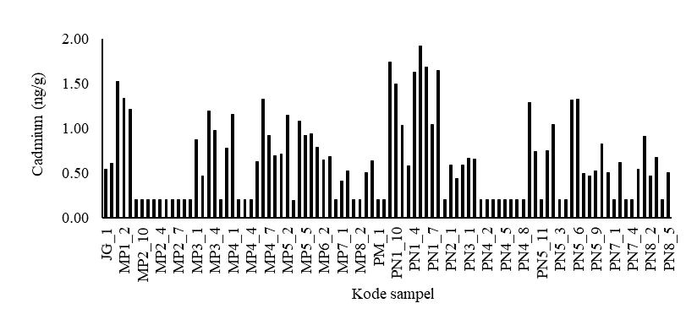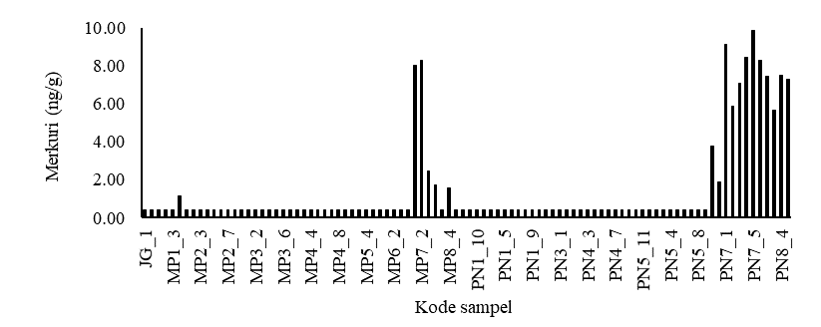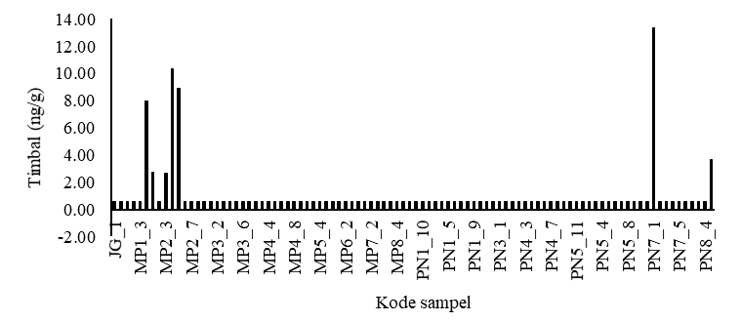

(c)

(a)

(b)

Gambar 4 Grafik kadar logam berat dalam 94 sampel (a) kadar Cd dalam sampel susu (b) kadar Hg dalam sampel susu (c) kadar Pb dalam sampel susu

25

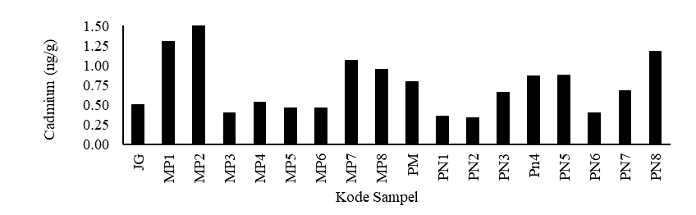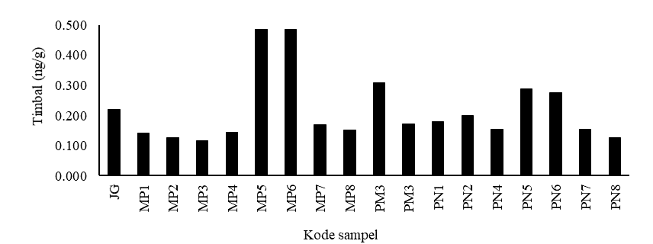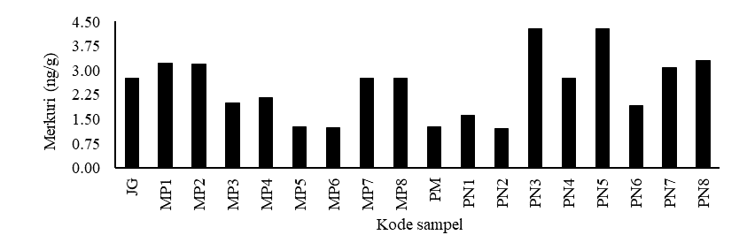

(a)

(b)

(c)

Gambar 5 Grafik kadar logam berat dalam 18 sampel (a) kadar Cd dalam sampel air minum (b) kadar Hg dalam sampel air minum (c) kadar Pb dalam sampel air minum.

Metode analisis statistik dalam uji normalitas yang sering digunakan yaitu metode *Shapiro-Wilk* atau *Kolmogorov smirnov* (Lampiran 2). Metode *Shapiro-Wilk* digunakan untuk jumlah sampel < 50 dan metode *Kolmogorov smirnov* untuk jumlah sampel ≥ 50 (Mishra *et al.,* 2019). Uji normalitas tersebut dilakukan dengan bantuan program SPSS versi 29 dan menggunakan alpha (α) = 0,05 (Lampiran 4, 5, 6 dan 7). Data hasil rekapitulasi uji normalitas kadar logam berat dalam sampel disajikan pada Lampiran 8 dan 9. Dari hasi uji normalitas tersebut terlihat bahwa distribusi kadar logam Cd, Hg dan Pb dalam sampel susu segar dan kadar logam Pb dalam sampel air minum memiliki nilai α < 0,05 menunjukkan bahwa data tersebut memiliki distribusi tidak normal, sedangkan kadar logam Cd dan Hg dalam sampel air minum memiliki nilai α > 0,05 menunjukkan bahwa data tersebut memiliki distribusi normal.

26

Dari hasil tersebut dilakukan uji analisis varian menggunakan metode non-parametrik *Kruskal˗Wallis* untuk distribusi tidak normal dan metode parameterik *One˗Way* ANOVA untuk distribusi normal. Uji *Kruskal˗Wallis* merupakan uji nonparametrik yang bertujuan untuk menentukan apakah perbedaan signifikan secara statistik antara dua atau lebih kelompok variable indepnden pada variable dependen (Assegaf *et al.,* 2019). Data rekapitulasi hasil uji statistik *Kruskal˗Wallis* dan *One˗Way* ANOVA kadar logam berat dalam sampel disajikan pada Lampiran 10, 11, 12 dan 13. Berdasarkan hasil tersebut dapat diketahui bahwa semua kelompok data memiliki nilai *p-value* > 0,05 menunjukkan bahwa hasil pengujian dari kelompok data tidak memiliki perbedaan signifikan. Dari hasil tersebut dapat diketahui bahwa semua kelompok data memiliki nilai *p˗value* > 0,05 menunjukkan bahwa hasil pengujian dari kelompok data bersifat homogen dan tidak memiliki perbedaan signifikan.

Selanjutnya dilakukan distribusi kadar logam berat Cd, Hg dan Pb dalam 94 sampel susu dan 18 sampel air minum yang berasal dari peternak sapi perah di Jakarta Selatan. Kadar total logam berat dalam air minum diperhitungkan dengan memasukkan nilai konsumsi rata˗rata air minum sapi perah di Jakarta Selatan sebanyak 40 liter/hari. Data disajikan pada Tabel 21, 22, 23, Gambar 6, 7 dan 8.

Tabel 21 Distribusi Kadar Cd pada susu segar dan air minum dari sampel yang dikumpulkan di lokasi peternak Jakarta Selatan

|  |  |  |  |  |  |  |
| --- | --- | --- | --- | --- | --- | --- |
| **Wilayah** | **Min**  **(ng/g)** | **Maks**  **(ng/g)** | **Rata-Rata**  **(ng/g)** | **SD (ng/g)** | **P50 (ng/g)** | **P75 (ng/g)** |
| **Susu segar** |  |  |  |  |  |  |
| Pancoran | ttd | 1,92 | 0,69 | 0,50 | 0,54 | 0,97 |
| Mampang | ttd | 1,52 | 0,61 | 0,40 | 0,52 | 0,92 |
| Jagakarsa | 0,54 | 0,61 | 0,57 | 0,05 | 0,57 | 0,59 |
| Pasar Minggu | ttd | ttd |  |  |  |  |
| Seluruh wilayah | ttd | 1,92 | 0,65 | 0,44 | 0,53 | 0,91 |
| **Air minum** |  |  |  |  |  |  |
| Pancoran | 0,34 | 1,17 | 0,67 | 0,30 | 0,67 | 0,87 |
| Mampang | 0,40 | 1,49 | 0,83 | 0,43 | 0,74 | 1,12 |
| Jagakarsa | 0,80 | 0,80 | 0,80 |  | 0,80 | 0,80 |
| Pasar Minggu | 0,50 | 0,50 | 0,50 |  | 0,50 | 0,50 |
| Seluruh wilayah | 0,34 | 1,49 | 0,74 | 0,35 | 0,67 | 0,93 |

ttd = tidak terdeteksi

Rata-rata kadar Cd dalam susu segar dihitung dengan mempertimbangkan data yang tidak terdeteksi sebagai setengah dari batas deteksi (1/2 LOD), yaitu 0,105 ng/g (matriks susu segar)

Gambar 6 Distribusi kadar logam berat dalam sampel (a) kadar logam Cd dalam sampel susu segar (b) kadar logam Cd dalam sampel air minum.

27

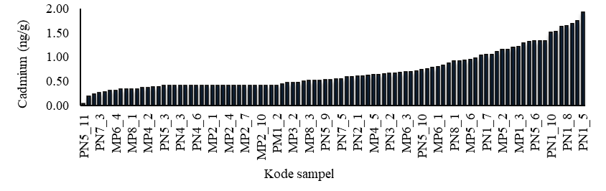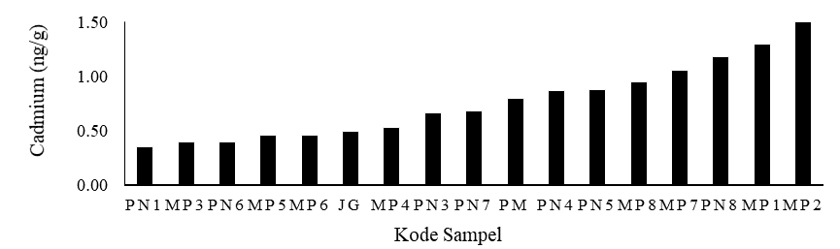

(a)

(b)

Tabel 22 Distribusi Kadar Hg pada susu segar dan air minum dari sampel yang dikumpulkan di lokasi peternak Jakarta Selatan

|  |  |  |  |  |  |  |
| --- | --- | --- | --- | --- | --- | --- |
| **Wilayah** | **Min**  **(ng/g)** | **Maks**  **(ng/g)** | **Rata-Rata**  **(ng/g)** | **SD (ng/g)** | **P50 (ng/g)** | **P75 (ng/g)** |
| **Susu segar** |  |  |  |  |  |  |
| Pancoran | ttd | 9,85 | 2,07 | 3,03 | ttd | 1,17 |
| Mampang | ttd | 8,27 | 0,91 | 1,67 | ttd | ttd |
| Jagakarsa | ttd | ttd |  |  |  |  |
| Pasar Minggu | ttd | ttd |  |  |  |  |
| Seluruh wilayah | ttd | 9,85 | 1,47 | 2,48 | 0,43 | 0,43 |
| **Air minum** |  |  |  |  |  |  |
| Pancoran | 1,20 | 4,29 | 2,81 | 1,16 | 2,93 | 3,53 |
| Mampang | 1,23 | 3,21 | 2,32 | 0,79 | 2,47 | 2,87 |
| Jagakarsa | 1,27 | 1,27 | 1,27 |  | 1,27 | 1,27 |
| Pasar Minggu | 2,75 | 2,75 | 2,75 |  | 2,75 | 2,75 |
| Seluruh wilayah | 1,20 | 4,29 | 2,50 | 0,98 | 2,76 | 3,16 |

ttd = tidak terdeteksi

Rata-rata kadar Hg dalam susu segar dihitung dengan mempertimbangkan data yang tidak terdeteksi sebagai setengah dari batas deteksi (1/2 LOD) yaitu 0,175 ng/g (matriks susu segar)

28

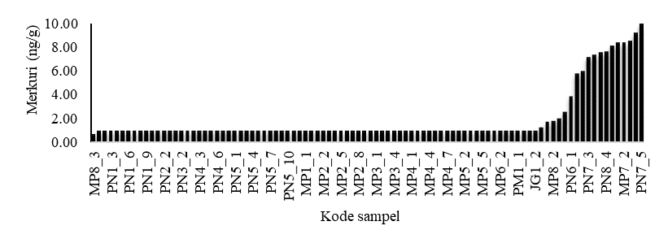

(a)

(b)

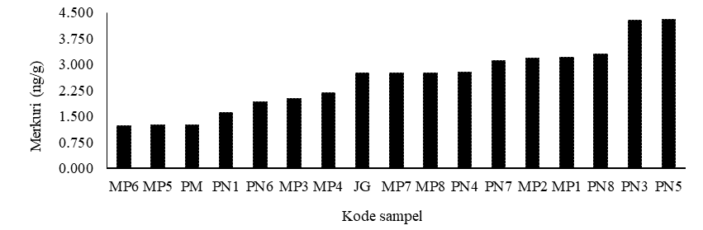

Gambar 7 Distribusi kadar logam berat dalam sampel (a) kadar logam Hg dalam sampel susu segar (b) kadar logam Hg dalam sampel air minum

Tabel 23 Distribusi Kadar Pb pada susu segar dan air minum dari sampel yang dikumpulkan di lokasi peternak Jakarta Selatan

|  |  |  |  |  |  |  |
| --- | --- | --- | --- | --- | --- | --- |
| **Wilayah** | **Min**  **(ng/g)** | **Maks**  **(ng/g)** | **Rata-Rata**  **(ng/g)** | **SD (ng/g)** | **P50 (ng/g)** | **P75 (ng/g)** |
| **Susu segar** |  |  |  |  |  |  |
| Pancoran | ttd | 13,34 | 0,94 | 1,91 | ttd | ttd |
| Mampang | ttd | 10,37 | 1,29 | 2,22 | ttd | ttd |
| Jagakarsa | ttd | ttd |  |  |  |  |
| Pasar Minggu | ttd | ttd |  |  |  |  |
| Seluruh wilayah | ttd | 13,34 | 1,09 | 2,02 | ttd | ttd |
| **Air minum** |  |  |  |  |  |  |
| Pancoran | 0,13 | 0,31 | 0,21 | 0,07 | 0,19 | 0,28 |
| Mampang | 0,12 | 0,49 | 0,23 | 0,16 | 0,15 | 0,25 |
| Jagakarsa | 0,17 | 0,17 | 0,17 |  | 0,17 | 0,17 |
| Pasar Minggu | 0,22 | 0,22 | 0,22 |  | 0,22 | 0,22 |
| Seluruh wilayah | 0,12 | 0,49 | 0,22 | 0,11 | 0,17 | 0,26 |

ttd = tidak terdeteksi

Rata-rata kadar Pb dalam susu segar dihitung dengan mempertimbangkan data yang tidak terdeteksi sebagai setengah dari batas deteksi (1/2 LOD) yaitu 0,645 ng/g (matriks susu segar)

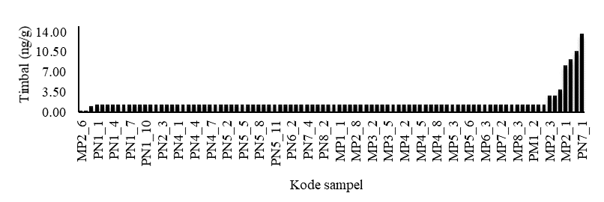

(a)

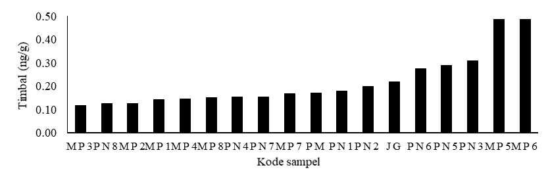

(b)

29

Gambar 8 Distribusi kadar logam berat dalam sampel (a) kadar logam Pb dalam sampel susu segar (b) kadar logam Pb dalam sampel air minum.

Secara keseluruhan hasil analisis dari 94 sampel susu segar menunjukkan kisaran konsentrasi Cd pada tidak terdeteksi (ttd)˗1,92 ng/g, Hg pada ttd˗9,85 ng/g dan Pb pada ttd˗13,34 ng/g. Sampel dari Kecamatan Pancoran yang terdiri dari 47 sampel susu segar memiliki kisaran konsentrasi Cd, Hg dan Pb masing˗masing sebesar ttd˗1,92 ng/g, ttd˗9,85 ng/g dan ttd˗13,34 ng/g. Sampel dari Kecamatan Mampang yang terdiri dari 43 sampel memiliki kisaran Cd, Hg dan Pb masing˗masing sebesar ttd˗1,52 ng/g, ttd˗8,27 ng/g dan ttd˗10,37 ng/g. Sampel dari Kecamatan Jagakarsa terdiri dari 2 sampel dengan kadar Hg dan Pb tidak terdeteksi, sedangkan konsentrasi Cd sebesar 0,54 dan 0,61 ng/g. Sampel dari Kecamatan Pasar Minggu terdiri dari 2 sampel dengan semua kadar Cd, Hg dan Pb tidak terdeteksi.

Sebagian besar sampel dari Kecamatan Pancoran dan Mampang tidak terdeteksi adanya kandungan Hg dan Pb. Hanya 25,5% sampel dari Kecamatan Pancoran dan 14,0% sampel dari Kecamatan Mampang yang positif mengandung Hg di atas LOD, sedangkan hanya 4,3% sampel dari Kecamatan Pancoran dan 11,6% sampel dari Kecamatan Mampang yang positif mengandung Pb di atas LOD. Berbeda dengan hasil Cd yaitu 66,0% sampel dari Kecamatan Pancoran dan 60,5% sampel dari Kecamatan Mampang positif mengandung Cd di atas LOD-nya.

Produksi rata˗rata susu segar per sapi perah per hari di Jakarta Selatan adalah 10 liter. Apabila angka ini dikalikan dengan kadar logam berat dalam susu segar maka terdapat total logam berat dari susu segar yang dihasilkan sapi perah per hari yaitu Pb 13,34, Hg 9,85, Cd 1,92 ng/sapi perah dengan urutan Pb > Hg > Cd, namun demikian prevalensi sampel yang memiliki konsentrasi logam berat di atas LOD adalah dengan urutan prevalensi tertinggi Cd > Hg > Pb. Susu segar dengan kandungan logam berat Cd, Hg dan Pb tertinggi berasal dari Kecamatan Pancoran. Kecamatan ini dibandingkan dengan wilayah lain yang di sampling merupakan kecamatan yang paling dekat dengan pusat kota Jakarta. Kemungkinan logam berat yang berasal dari lingkungan mempengaruhi konsentrasi logam berat dalam sampel susu segar dari Kecamatan Pancoran. Pemetaan konsentrasi tertinggi logam berat dalam susu segar dari masing˗masing kecamatan tersaji pada Gambar 9.

30

Gambar 9 Total logam berat (ng/sapi perah) dari produksi rata˗rata 10 liter susu segar per sapi perah per hari dari masing˗masing kecamatan.

Rata˗rata sapi perah di Jakarta Selatan minum air sejumlah 40 liter per hari. Apabila angka ini dikalikan dengan kadar logam berat Cd, Hg dan Pb dalam sampel air minum maka diperoleh total asupan logam berat per sapi perah per hari yaitu logam Cd terendah dari Kecamatan Pancoran sebesar 0,34 dan tertinggi berasal dari Kecamatan Mampang sebesar 1,49 ng/sapi perah. Logam Hg terendah dan tertinggi berasal dari Kecamatan yaitu Pancoran sebesar 1,20 dan 4,29 ng/sapi perah. Logam Pb terendah dan tertinggi berasal dari Kecamatan Mampang yaitu sebesar 0,12 dan 0,49 ng/sapi perah. Dari hasil penelitian menunjukkan bahwa asupan logam berat tertinggi dari air minum adalah 4,29; 1,49; 0,49 ng/sapi perah dengan urutan Hg > Cd > Pb. Asupan logam Cd dan Pb tertinggi berasal dari Kecamatan Mampang. Kecamatan ini memiliki batas wilayah dengan Kecamatan Pancoran sebelah barat, kemungkinan logam berat Cd dan Pb dalam susu segar salah satunya dipengaruhi oleh konsentrasi logam berat dalam air minum yang diberikan oleh peternak. Pemetaan konsentrasi tertinggi logam berat dalam air minum dari masing˗masing kecamatan tersaji pada Gambar 10.

Gambar 10 Total logam berat (ng/sapi perah) dari air minum yang diberikan ke sapi perah rata˗rata volume 40 liter/sapi perah/hari dari masing˗masing kecamatan.

31

Selanjutnya dilakukan uji korelasi untuk melihat apakah ada hubungan antara logam berat Cd, Hg dan Pb dalam air minum yang diberikan peternak terhadap keberadaan logam berat Cd, Hg dan Pb dalam susu segar. Dalam penelitian ini uji korelasi menggunakan koefisien *Pearson* yang mengukur keeratan hubungan hasil pengamatan dari populasi yang mempunyai dua varian (*bivariate)*. Pedoman interprestasi keeratan hubungan antar dua variabel tersaji pada Tabel 24 (Sugiyono 2011).

Tabel 24 Interprestasi koefisien korelasi

|  |  |
| --- | --- |
| **Interval koefisien** | **Interprestasi** |
| 0,100 – 0,199 | Sangat rendah |
| 0,200 – 0,399 | Rendah |
| 0,400 – 0,599 | Sedang |
| 0,600 – 0,799 | Kuat |
| 0,800 – 1,000 | Sangat kuat |

Sumber: Sugiyono 2011

Uji korelasi dilakukan dengan bantuan program SPSS versi 29 (Lampiran 14) dan hasil uji korelasi di sajikan pada Tabel 25.

Tabel 25 Hasil uji korelasi kadar logam berat dalam air minum terhadap kadar logam berat dalam susu segar

|  |  |  |  |
| --- | --- | --- | --- |
| **Variabel** | **Nilai koefisien korelasi *Pearson*** | **Nilai signifikansi**  **(*p-value* = 0,05)** | **Kesimpulan** |
| Kadar Cd air minum vs kadar Cd susu segar | 0,949  (sangat kuat) | 0,001 | Kadar Cd dalam susu segar sangat dipengaruhi oleh kadar Cd dalam air minum |
| Kadar Hg air minum vs kadar Hg susu segar | 0,749  (kuat) | 0,001 | Kadar Hg dalam susu segar dipengaruhi oleh kadar Hg dalam air minum |
| Kadar Pb air minum vs kadar Pb susu segar | 0,898  (sangat kuat) | 0,001 | Kadar Pb dalam susu segar sangat dipengaruhi oleh kadar Pb dalam air minum |

Dari tabel hasil uji korelasi terlihat bahwa nilai koefisien korelasi kuat dan sangat kuat serta nilai signifikansi (*p˗value* < 0,05) menunjukkan bahwa ada hubungan diantara keduanya. Dilakukan juga perhitungan perbandingan nilai kadar logam berat tertinggi dalam air minum dengan kadar logam berat tertinggi dalam susu segar tersaji dalam Gambar 11 dan Tabel 26.

32

Gambar 11 Total logam berat tertinggi dalam susu segar yang di produksi sapi perah dibandingkan dengan total logam berat dalam air minum yang diberikan peternak sapi perah di Jakarta Selatan

Tabel 26 Perbandingan total logam berat tertinggi dari air minum yang di minum sapi per hari (40 liter) terhadap total logam berat tertinggi dalam susu segar yang dihasilkan sapi perah per hari (10 liter) di Jakarta Selatan

33

|  |  |  |  |
| --- | --- | --- | --- |
| **Parameter** | **Logam berat tertinggi dalam air minum (ng/sapi perah)** | **Logam berat tertinggi dalam susu segar (ng/sapi perah)** | **Persentasi**  **(%)** |
| Cadmium | 1,49 | 1,92 | 78 |
| Merkuri | 4,29 | 9,85 | 44 |
| Timbal | 0,49 | 13,34 | 4 |

Dari Tabel 25 dan 26 terlihat bahwa ada pengaruh yang signifikan pada keberadaan logam berat di dalam air minum terhadap kadar logam berat yang ada dalam susu segar dari wilayah Jakarta Selatan.

* 1. Pemetaan distribusi cemaran logam berat dalam susu segar dan air minum

Berdasarkan hasil penelitian yang telah dilakukan didapatkan data kadar logam berat Cd, Hg dan Pb dalam susu segar dan air minum yang diperoleh dari peternak sapi perah di wilayah kota administrasi Jakarta Selatan. Peta sebaran cemaran logam berat tersebut disajikan pada Gambar 12.

|  |  |
| --- | --- |
| (a) | (b) |
| (c) | (d) |
| (e) | (f) |

34

Gambar 12 Peta sebaran logam berat Cd, Hg dan Pb psda sampel susu segar dan air minum dari peternak di kota administrasi Jakarta Selatan (a) *score plot* peternak untuk kadar logam Cd dalam susu segar (b) *score plot* peternak untuk kadar logam Cd dalam air minum (c) *score plot* peternak untuk kadar logam Hg dalam susu segar (d) *score plot* peternak untuk kadar logam Hg dalam air minum (e) *score plot* peternak untuk kadar logam berat Pb dalam susu segar (f) score plot peternak untuk kadar logam Pb dalam air minum.

Dari Gambar 12 terlihat bahwa sebaran kadar logam berat Cd, Hg dan Pb dalam sampel susu segar setiap kecamatan sama tetapi sebaran kadar logam berat Pb dalam sampel air minum berbeda dengan sebaran logam Cd dan Hg pada tiap kecamatan. Hal tersebut menunjukkan bahwa pada setiap kecamatan lokasi peternak telah terjadi kontaminasi logam berat pada susu segar dan air minum.

35

Kota administrasi Jakarta Selatan merupakan salah satu wilayah administrasi Provinsi DKI Jakarta dengan luas wilayah 141,27 Km2 atau sekitar 21,29 % dari luas total Provinsi DKI Jakarta (BPS 2022). Wilayah tersebut berbatasan dengan dengan Jakarta Barat dan Jakarta Pusat di sebelah utara, dengan Jakarta Timur di sebelah Timur, dengan Depok di sebelah Selatan dan dengan kabupaten Tangerang (Ciputat dan Ciledug) di sebelah Barat. Kota administrasi Jakarta Selatan memiliki 10 kecamatan yaitu Jagakarsa, Pasar Minggu, Cilandak, Pesanggrahan, Kebayoran Lama, Kebayoran Baru, Mampang Prapatan, Pancoran, Tebet dan Setiabudi. Jumlah penduduknya sebanyak 2.405.396 jiwa dengan kepadatan penduduk sebesar 16.571 jiwa/Km2 (DKPS 2022).

Kecamatan Pancoran merupakan salah satu kecamatan di kota administrasi Jakarta Selatan dengan luas wilayah 8,53 Km2 (6,04 % dari luas total kota administrasi Jakarta Selatan) dengan jumlah penduduk 168,600 jiwa dan kepadatan penduduk sebesar 19,746 jiwa/Km2 atau kecamatan yang menempati posisi kedua dengan kepadatan penduduk tertinggi setelah Kecamatan Tebet. Kecamatan Pancoran memiliki batas wilayah dengan Mampang Prapatan sebelah barat, Pasar Minggu sebelah selatan, Kramatjati dengan sungai Ciliwung sebagai batas di sebelah Timur dan Tebet sebelah Utara (BPS 2022). Peta Kecamatan Pancoran tersaji pada Gambar 13. Menurut data Suku Dinas Ketahanan Pangan, Kelautan dan Pertanian Jakarta Selatan tahun 2022 jumlah peternak sapi perah sebanyak 44 orang dan sapi perah sebanyak 590 ekor. Jumlah sapi perah terbanyak berada di Kecamatan Pancoran sebanyak 359 ekor (60,85 %) dengan jumlah peternak sebanyak 19 orang.

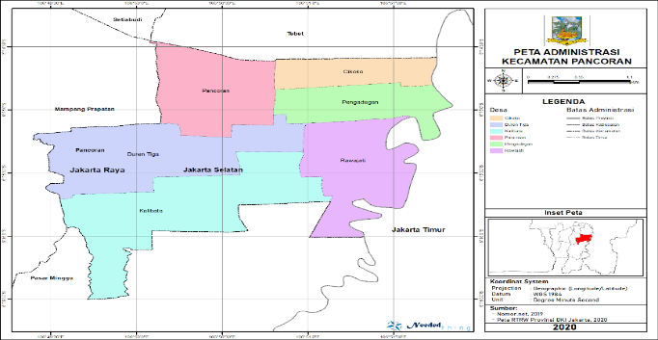

Gambar 13 Peta kecamatan Pancoran di kota administrasi Jakarta Selatan (sumber: [https://peta˗administrasi˗kota˗jakarta˗selatan.html](https://peta-administrasi-kota-jakarta-selatan.html))

Dari hal tersebut dapat dilihat bahwa Kecamatan Pancoran mempunyai aktivitas yang cukup tinggi dengan kepadatan penduduk yang cukup padat dan aktivitas peternakan sapi perah yang berada di tengah pemukiman penduduk. Dengan aktivitas yang cukup tinggi demikian maka secara langsung ataupun tidak langsung menimbulkan dampak kerusakan terhadap lingkungan seperti polusi udara dan pencemaran sungai yang dapat berasal dari limbah domestik maupun non domestik seperti rumah tangga, perkantoran, pabrik dan industri.

36

Menurut laporan pemantauan kualitas lingkungan air tanah DKI Jakarta dari Dinas Lingkungan Hidup DKI Jakarta tahun 2020 hasil analisis indeks pencemaran (IP) di Kecamatan Pancoran terjadi peningkatan sejak tahun 2015 hingga 2019. Nilai IP di Kecamatan Pancoran untuk 6 kelurahan pada tahun 2019 sebesar 0,72˗8,18 (kondisi baik hingga cemar ringan). IP merupakan suatu metode untuk menentukan kualitas air (Permen LH 2003). Tingkatan IP menurut Permen LH 2003 terdiri dari 4 yaitu IP 0˗1,0 (kondisi baik), IP 1˗5 (cemar ringan), IP 5˗10 (cemar sedang) dan IP > 10 (cemar berat). Dari data analisis IP untuk Kecamatan Pancoran terlihat IP tertinggi sebesar 8,18 berada di Kelurahan Pancoran dengan status kondisi air tanah cemar sedang. Dari data laporan Dinas Lingkungan Hidup DKI Jakarta tahun 2020 kandungan logam berat Hg sebesar 0,03 mg/L dan data kandungan logam berat Cd dan Pb tidak tersedia. Berdasarkan data statistik Kemenrian Lingkungan Hidup tahun 2020 status mutu kualitas air sungai Ciliwung di Provinsi DKI Jakarta termasuk dalam kategori cemar berat sejak tahun 2016˗ 2019.

Berdasarkan beberapa data hasil penelitian kadar logam berat dalam sampel air sungai di wilayah Jakarta (Tabel 6) bahwa air sungai Teluk Jakarta mengandung logam berat Cd sebesar 5,0˗15,0 ng/mL dan Pb sebesar 5,0˗11,0 ng/mL (Permanawati *et al.,* 2013) dan air sungai Sunter mengandung logam berat Cd sebesar 2,0˗6,0 ng/mL, Hg sebesar 0,1˗0,2 ng/mL dan Pb sebesar 19,0˗30,0 ng/mL (Nurwijayanti 2017). Dari data tersebut terlihat bahwa kemungkinan air tanah di wilayah DKI Jakarta telah tercemar oleh logam berat dan terlihat juga pada hasil uji kadar logam berat Cd, Hg dan Pb pada air minum yang diberikan kepada ternak sapi.

* 1. Evaluasi kadar logam berat dalam susu segar dan air minum

Berdasarkan data hasil analisis kadar logam Cd, Hg dan Pb dalam sampel susu segar yang diperoleh dari peternak sapi perah di Jakarta Selatan, maka data tersebut dibandingkan dengan peraturan atau standar yang berlaku saat ini baik di Indonesia atau internasional seperti SNI 3141.1: 2011. Peraturan BPOM Nomor 9 Tahun 2022, Codex CXS 193-1995 amandemen tahun 2019 dan EC No 1881/2006. Batas maksimum cemaran logam berat dalam susu segar dan olahan susu berdasarkan beberapa regulasi tersebut disajikan pada Tabel 27.

Tabel 27 Batasan cemaran logam berat dalam susu segar dan olahan susu berdasarkan standar dan peraturan yang berlaku

37

|  |  |  |  |  |  |
| --- | --- | --- | --- | --- | --- |
| **No** | **Regulasi** | **Parameter** | **Satuan** | **Nilai** | **Keterangan** |
| 1 | SNI 2011 | Cd | ng/g | Belum diatur |  |
|  |  | Hg |  | 30 | Susu segar |
|  |  | Pb |  | 20 | Susu segar |
| 2 | Per BPOM | Cd | ng/g | 50 | Produk olahan |
|  | 2022 | Hg |  | 20 | Susu |
|  |  | Pb |  | 20 | Siap konsumsi |
| 3 | Codex 2019 | Cd total | ng/g | Belum diatur |  |
|  |  | Hg total |  | Belum diatur |  |
|  |  | Pb total |  | 20 | Susu segar |
| 4 | EC 2006 | Cd | ng/g | 5 | Susu segar |
|  |  | Hg |  | Belum diatur |  |
|  |  | Pb |  | 20 | Susu segar |

Menurut aturan tersebut terlihat bahwa logam berat Cd dan Hg dalam susu segar belum banyak diatur atau ditetapkan. Perbandingan data kadar logam berat dalam susu segar terhadap beberapa aturan yang berlaku disajikan pada Gambar 14. Logam berat Cd, Hg dan Pb ditemukan dalam konsentrasi yang relatif rendah dibandingkan dengan standar nasional Indonesia (Peraturan Badan POM RI Nomor 9 Tahun 2022) yang ditetapkan untuk produk susu 0,05, 0,02 dan 0,02 mg/kg atau 50, 20 dan 20 ng/g, masing˗masing untuk Cd, Hg dan Pb. Semua sampel susu segar berada di bawah standar. Dalam situasi internasional, hanya standar Pb yang telah ditetapkan untuk susu segar oleh Uni Eropa (EC No. 1881/2006), yaitu 0,02 mg/kg atau 20 ng/g. Standar ini sama dengan standar Codex untuk kontaminan pada makanan (Codex, 2019). Oleh karena itu, kadar Pb yang ditemukan pada sampel susu segar dari 18 peternakan sapi perah tradisional di wilayah selatan kota Jakarta, yang merupakan lokasi konsentrasi peternakan sapi perah di Jakarta, telah memenuhi standar nasional dan internasional.

Hasil analisis kadar logam Cd, Hg dan Pb dalam sampel air minum yang diperoleh dari peternak sapi perah di Jakarta Selatan, jika dibandingkan dengan peraturan atau standar yang berlaku saat ini baik di Indonesia yaitu Peraturan Menteri Kesehatan Nomor 32 Tahun 2017 tentang Standar Baku Mutu Kesehatan Lingkungan dan Persyaratan Air untuk Keperluan Hygiene Sanitasi, Kolam Renang, Solus Per Aqua dan Pemandian Umum untuk air keperluan hygiene sanitasi yang dapat dipergunakan sebagai air minum wajib memenuhi standar baku mutu untuk parameter kimia disajikan pada Tabel 28.

Tabel 28 Batasan cemaran logam berat dalam air keperluan hygiene sanitasi

|  |  |  |  |
| --- | --- | --- | --- |
| **Regulasi** | **Parameter** | **Satuan** | **Nilai** |
| Permenkes | Cd | mg/L | 0,005 |
| 2017 | Hg |  | 0,001 |
|  | Pb |  | 0,050 |

Konsentrasi tertinggi kadar logam berat Cd, Hg, Pb dalam air minum berturut˗turut yaitu 1,49 ng/mL, 4,29 ng/mL dan 0,49 ng/mL. Dari data tersebut terlihat bahwa konsentrasi logam berat Cd, Hg, Pb melebihi batas yang ditetapkan dalam aturan tersebut. Berdasarkan data laporan pemantauan kualitas lingkungan air tanah di DKI Jakarta oleh Dinas Lingkungan Hidup Provinsi DKI Jakarta tahun 2020 hasil analisis status mutu kualitas air tanah wilayah Jakarta Selatan untuk data kandungan logam berat Cd, Pb tidak tersedia dan kandungan logam berat Hg sebesar 0,03 mg/L. Dari data tersebut terlihat bahwa hasil penelitian untuk kandungan logam berat Hg dari air tanah di Jakarta Selatan dan data laporan pemantauan kualitas air tanah untuk kandungan logam berat Hg di Jakarta Selatan keduanya menunjukkan bahwa kandungan logam Hg lebih tinggi dibandingkan dengan baku mutu air tanah menurut Permenkes 2017.

38

39

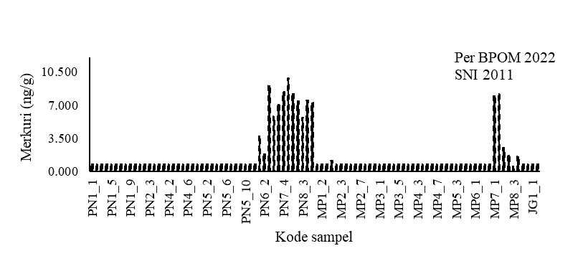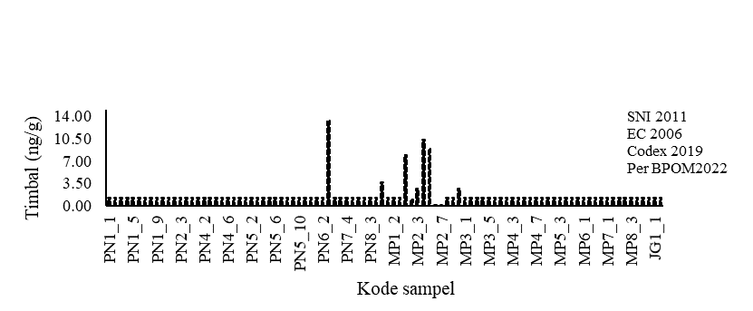

(a)

(b)

(c)

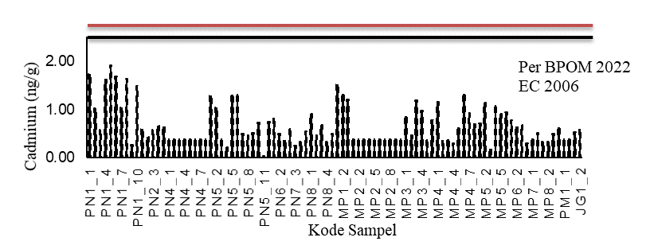

Gambar 14 Grafik perbandingan kadar logam berat dengan standar dan peraturan yang berlaku (a) Cd dalam sampel susu dengan Peraturan BPOM 2022 dan EC 2006 (b) Hg dalam sampel susu dengan Peraturan BPOM 2022 dan SNI 2011 (c) Pb dalam sampel susu dengan Peraturan BPOM 2022, Codex 2019, EC 2006 dan SNI 2011.

* 1. Karakterisasi risiko konsumsi logam berat dalam susu segar terhadap penduduk di Jakarta Selatan

40

Berdasarkan hasil penelitian Andarwulan *et al*., 2021 diperoleh data konsumsi susu untuk penduduk di Jakarta Selatan pada 3 kelompok usia yaitu dewasa (≥ 19 tahun), usia remaja (13˗18 tahun) dan usia sekolah (6˗12 tahun). Dengan menggunakan data berat badan anak, remaja dan dewasa dengan usia tersebut dari Permenkes 2019 maka dapat dihitung nilai paparan atau EDI logam berat Cd, Hg, Pb dalam konsumsi susu segar seperti tersaji pada Tabel 29, 30 dan 31.

Tabel 29 Nilai paparan logam berat Cd dalam konsumsi susu segar untuk penduduk di Jakarta Selatan

|  |  |  |  |  |
| --- | --- | --- | --- | --- |
| **Kelompok usia** | **Konsumsi susu (g/orang/hari)** | **Kadar rata˗rata logam Cd dalam susu segar (ng/g)** | **Berat badan**  **(kg)** | **Paparan**  **(ng/kg BB/hari)** |
| **Dewasa** 19˗ 29 tahun | 19,4 | 0,63 |  |  |
| Laki-laki |  |  | 60,0 | 0,20 |
| Perempuan |  |  | 55,0 | 0,22 |
| Rata-rata |  |  | 57,5 | 0,21 |
| **Remaja** 13˗15 tahun | 93,0 |  |  |  |
| Laki-laki |  |  | 50,0 | 1,17 |
| Perempuan |  |  | 48,0 | 1,22 |
| Rata-rata |  |  | 49,0 | 1,19 |
| **Usia sekolah**  7 - 9 tahun | 164,0 |  | 27,0 | 3,83 |

Andarwulan *et al*., 2021 (data konsumsi susu penduduk Jakarta Selatan)

Tabel 30 Nilai paparan logam berat Hg dalam konsumsi susu segar untuk penduduk di Jakarta Selatan

|  |  |  |  |  |
| --- | --- | --- | --- | --- |
| **Kelompok usia** | **Nilai**  **konsumsi susu (g/orang/hari)** | **Kadar rata˗rata logam Cd dalam susu segar (ng/g)** | **Berat badan**  **(kg)** | **Paparan**  **(ng/kg BB/hari)** |
| **Dewasa** 19˗29 tahun | 19,4 | 1,47 |  |  |
| Laki-laki |  |  | 60,0 | 0,48 |
| Perempuan |  |  | 55,0 | 0,52 |
| Rata-rata |  |  | 57,5 | 0,50 |
| **Remaja** 13˗15 tahun | 93,0 |  |  |  |
| Laki-laki |  |  | 50,0 | 2,73 |
| Perempuan |  |  | 48,0 | 2,85 |
| Rata-rata |  |  | 49,0 | 2,79 |
| **Usia sekolah**  7 - 9 tahun | 164,0 |  | 27,0 | 8,93 |

Andarwulan *et al*., 2021 (data konsumsi susu penduduk Jakarta Selatan)

Tabel 31 Nilai paparan logam berat Pb dalam konsumsi susu segar untuk penduduk di Jakarta Selatan

41

|  |  |  |  |  |
| --- | --- | --- | --- | --- |
| **Kelompok usia** | **Nilai**  **konsumsi susu (g/orang/hari)** | **Kadar rata˗rata logam Cd dalam susu segar (ng/g)** | **Berat badan**  **(kg)** | **Paparan**  **(ng/kg BB/hari)** |
| **Dewasa** 19˗29 tahun | 19,4 | 1,08 |  |  |
| Laki-laki |  |  | 60,0 | 0,35 |
| Perempuan |  |  | 55,0 | 0,38 |
| Rata-rata |  |  | 57,5 | 0,36 |
| **Remaja** 13˗15 tahun | 93,0 |  |  |  |
| Laki-laki |  |  | 50,0 | 2,01 |
| Perempuan |  |  | 48,0 | 2,09 |
| Rata-rata |  |  | 49,0 | 2,05 |
| **Usia sekolah**  7 - 9 tahun | 164,0 |  | 27,0 | 6,56 |

Andarwulan *et al*., 2021 (data konsumsi susu penduduk Jakarta Selatan)

Nilai PTMI untuk konsumsi Cd menurut *Joint FAO/WHO Expert Committee on Food Additives* (JECFA 2011) adalah 25 µg/kg Berat Badan (BB)/bulan atau 833 ng/kg BB/hari, sedangkan nilai PTWI untuk konsumsi Hg adalah 4 µg/kg BB/minggu atau 571 ng/kg BB/hari. Tidak ada nilai panduan berbasis kesehatan untuk konsumsi Pb (evaluasi JECFA 2011). Data karakteristik risiko paparan logam Cd dan Hg tersaji pada Tabel 32 dan 33.

Tabel 32 Karakterisasi risiko paparan logam Cd dari susu segar terhadap kesehatan di Jakarta Selatan

|  |  |  |  |
| --- | --- | --- | --- |
| **Kelompok usia** | **Nilai EDI**  **(ng/kg BB/hari)** | **Nilai toleransi**  **(ng/kg BB/hari)** | **% Risiko** |
| Dewasa (19 ˗ 29 tahun) |  |  |  |
| Laki-laki | 0,20 | 833 | 0,02 |
| Perempuan | 0,22 |  | 0,03 |
| Rata-rata | 0,21 |  | 0,03 |
| Remaja (13 – 15 tahun) |  |  |  |
| Laki-laki | 1,17 |  | 0,14 |
| Perempuan | 1,22 |  | 0,15 |
| Rata-rata | 1,19 |  | 0,14 |
| Usia sekolah (7 ˗ 9 tahun) | 3,83 |  | 0,46 |

Nilai toleransi konsumsi Cd menurut JECFA 2011

Tabel 33 Karakterisasi risiko paparan logam Hg dari susu segar terhadap kesehatan di Jakarta Selatan

42

|  |  |  |  |
| --- | --- | --- | --- |
| **Kelompok usia** | **Nilai EDI**  **(ng/kg BB/hari)** | **Nilai toleransi**  **(ng/kg BB/hari)** | **% Risiko** |
| Dewasa (19 ˗ 29 tahun) |  |  |  |
| Laki-laki | 0,48 | 571 | 0,08 |
| Perempuan | 0,52 |  | 0,09 |
| Rata-rata | 0,50 |  | 0,09 |
| Remaja (13 – 15 tahun) |  |  |  |
| Laki-laki | 2,73 |  | 0,48 |
| Perempuan | 2,85 |  | 0,50 |
| Rata-rata | 2,79 |  | 0,49 |
| Usia sekolah (7 ˗ 9 tahun) | 8,93 |  | 1,56 |

Nilai toleransi konsumsi Cd menurut JECFA 2011

Dari hasil karakterisasi risiko pada Tabel 32 dan 33 diperoleh % nilai risiko berada di bawah 100% (berisiko rendah) untuk ketiga kategori usia. Konsumsi Cd dan Hg dari susu segar di Jakarta Selatan tidak menimbulkan masalah kesehatan.

# 

# SIMPULAN DAN SARAN

43

* 1. Simpulan

Kadar tertinggi logam berat dalam sampel susu segar mengikuti urutan Pb > Hg > Cd (13,34 > 9,85 > 1,92 ng/g) dan kadar tertinggi logam berat dalam air minum mengikuti urutan Hg > Cd > Pb (4,29 > 1,49 > 0,49 ng/g).

Kontribusi kadar logam berat Cd, Hg, Pb dalam air minum terhadap kadar logam Cd, Hg, Pb dalam susu segar yaitu 78%, 44% dan 4% apabila dihitung terhadap asupan logam berat per sapi perah dari air minum (40 liter per hari) dibandingkan dengan logam berat dalam susu segar yang dihasilkan (10 liter per hari). Dari hasil uji korelasi kadar logam Cd, Hg dan Pb dalam air minum dengan susu segar menunjukkan hubungan yang kuat dan sangat kuat diantara keduanya, ditunjukkan oleh nilai korelasi Pearson yang diperoleh sebesar 0,949; 0,749 dan 0,898. Nilai signifikansi uji korelasi tersebut adalah 0,001 (< 0,05) menunjukkan ada pengaruh yang signifikan keberadaan logam berat dalam air minum terhadap logam berat dalam susu segar.

Kadar logam berat dalam susu segar masih berada dibawah ambang batas dari peraturan BPOM 2022, CODEX 2019, SNI 2011 dan EC 2006 tetapi kadar logam berat Cd, Hg, Pb dalam air tanah di Jakarta Selatan melebihi ambang batas baku mutu air tanah menurut Permenkes 2017.

Hasil karakterisasi risiko kadar logam berat Cd, Hg dalam susu segar berada di bawah nilai PTMI atau PTWI menurut JECFA 2011 maka konsumsi susu segar di Jakarta Selatan tidak menimbulkan masalah kesehatan.

* 1. Saran

Pemerintah perlu menetapkan standar atau peraturan mengenai batasan cemaran logam berat Cd, Hg dan Pb dalam susu segar.

DAFTAR PUSTAKA

44

Abidin NAZ, Kassim NSA, Izaddin SA, Ghazali SM, Pungor NH, Kamni SS. 2021. Evaluation of heavy metals concentration in milk products by using Atomic Absorption Spectroscopy. *Journal of Sciences and Data Analysis*. 2(2):136˗141.

Abubakar. 2011. Inovasi teknologi pascapanen dan penerapan manajemen mutu mendukung standarisasi dan keamanan susu segar di Indonesia. Seminar Nasional Teknologi Peternakan dan Veteriner.

Ahmad M, Roy SMPK, Sarwar N, Morshed S, Ul˗Alam MK, Matin A, Kobra KT. 2016. Contamination of raw fresh milk, market pasteurized milk and powdered milk by toxic heavy metals in Bangladesh. *Scientific Research and Journal.* 4(2):12˗24.

Andarwulan N, Madanijah S, Briawan D, Anwar K, Bararah A, Saraswati, ´Srednicka˗Tober D. 2021. Food consumption pattern and the intake of sugar, salt, and fat in the South Jakarta City, Indonesia. *Nutrients.* 13:1289. [doi:10.3390/nu13041289](https://doi.org/10.3390/nu13041289).

Anindyasari D, Setiadi A, Mukson M. 2019. Analisis hubungan faktor-faktor yang mempengaruhi pendapatan peternak sapi perah pada koperasi susu di kabupaten Semarang. *Jurnal Peternakan Lingkungan Tropis.* 2(1):23˗30. doi:10.30872/jpltrop.v2i1.2639.

Assegaf A, Mukid MA, Hoyyi A. 2019. Analisis kesehatan bank menggunakan *local mean K-nearest neighbor* dan *multi local means K-harmonic nearest neighbour.* Jurnal Gaussian. 8(3):343˗355. doi:10.14710/j.gauss.8.3.343˗355.

Azevedo BF, Furieri LB, Pecanha FM, Wiggers GA, Vassallo PF, Simoes MR, Fiorim J, Batista PR, Fioresi M, Rossoni L, Stefanon I, Alonso MJ, Salaices M, Vassalo DV. 2012. Toxic effects of mercury on the cardiovascular and central nervous system: review article. Journal of Biomedicine Bitechnology. 2012:1˗12. doi:10.1155/2012/949048.

Bernhoft RA. 2012. Mercury toxicity and treatment: a review of literature. *Journal of Environmental and Public Health.* 2012:1˗10. doi:10.1155/2012/460508.

[BMKG] Badan Meterologi, Klimatologi dan Geofisika. 2022. Anomali dan Suhu Udara Rata˗Rata Tahunan (91 stasiun pengamatan). Jakarta (ID): BMKG.

[BPOM] Badan Pengawas Obat dan Makanan. 2022. Peraturan Badan Pengawas Obat dan Makanan Nomor 9 Tahun 2022 tentang Persyaratan Cemaran Logam Berat dalam Pangan Olahan. Jakarta (ID): BPOM.

[BPS] Badan Pusat Statistik. 2022. Statistical Yearbook of Indonesia. Jakarta (ID): Badan Pusat Statistik.[BPS] Badan Pusat Statistik. 2019. Populasi Ternak Menurut Kabupaten/Kota dan Jenis Ternak (ekor) di Provinsi DKI Jakarta 2016˗2019. Jakarta (ID): Badan Pusat Statistik.

[BSN] Badan Standardisasi Nasional. 2011. SNI 3141.1:2011 tentang Susu Segar–Bagian 1: Sapi. Jakarta (ID): BSN.

Christophoros C, Kosma A, Evgenakis E, Bourliva A, Fytianos K. 2019. Determination of heavy metals and health risk assessment of cheese products consumed in Greece. *Journal of Food Composition and Analysis*. doi:org/10.1016/j.jfca.2019.103238.

[CODEX] Codex Alimentarius International Foods Standards. 2019. General standards for contaminants and toxins in food and feed, CXS 193-1995, Adopted in 1995. Revised in 1997, 2006, 2008, 2009. Amended in 2010, 2012, 2013, 2014, 2015, 2016, 2017, 2018, 2019. Rome (IT): CODEX.

45

Dabeka R, Fouquet A, Belisle S, Turcotte S. 2011. Lead, cadmium and aluminium in Canadian infant formulae, oral electrolytes and glucose solutions. *Food Additives & Contaminants.* 28(6):744˗753. doi:10.1080/19393210.2011.571795.

[DKPS] Dinas Kependudukan dan Pencatatan Sipil Provinsi DKI Jakarta. 2022. Data Profil Kependudukan Semester 2. Jakarta (ID): DKPS.

[DKPKP] Dinas Ketahanan Pangan, Kelautan dan Pertanian Provinsi DKI Jakarta. 2022. Data Populasi Ternak Sapi Perah di Wilayah Kota Jakarta Selatan, Jakarta (ID): DKPKP.

[DLH] Dinas Lingkungan Hidup Provinsi DKI Jakarta. 2020. Laporan Akhir Pemantauan Kualitas Lingkungan Air Tanah di DKI Jakarta. Jakarta (ID): DLH.

[EC] European Community. 2006. Commision Regulation (EC) No 1881/2006 of 19 December 2006 setting maximum levels for certain containants in foodstuffs. England (UK): EC.

Elsaim MH, Jame R, Ali Y. 2020. Investigation of heavy metal contents in cow milk samples from area of Merowe Sudan. *American Journal of Mechanics and Apllication*. 8(1):21˗24. doi: 10.11648/j.ajma.20200801.14.

[ESDM] Kementerian Energi dan Sumber Daya Mineral Republik Indonesia. Peraturan Menteri Energi dan Sumber Daya Mineral Repbulik Indonesia Nomor 31 Tahun 2018 tentang Pedoman Penetapan Zona dan Konservasi Air Tanah. Jakarta (ID): ESDM.

[FAO] Food and Agriculture Organization of the United Nations. 2020. *Gateway to dairy products.* Rome (IT): FAO.

[FAO/WHO] Food and Agriculture Organization and World Health Organization. 2009. Principles and method for the risk assessment of chemicals in food. Geneva (GEN): FAO/WHO.

[FDA] United State Food and Drug Administration. 2020. Inductively Coupled Plasma-Mass Spectrometric Determination of Arsenic, Cadmium, Chromium, Lead, Mercury, and Other Elements in Food Using Microwave Assisted Digestion. *FDA Elemental Analysis Manual Section 4.7 ICP˗MS Method.* Virginia (US): FDA.

Ginantika PS, Tassripin DS, Indijani H, Arifin J, Mutaqin BK. 2021. Performa produksi sapi perah Holstein laktasi 1 dengan produksi susu lebih dari 7000 kg (studi kasus PT Ultra Peternakan Bandung Selatan). *Jurnal sumber Daya Hewan*. 2(1):10˗14. doi:10,24198/jsdh.v2i1.33097.

Grace D, Wu F, Havelaar AH. 2020. Foodborne diseases from from milk and milk products in developing countries˗Review of causes and health and economic implications. *Journal Dairy Science*. 103:9715˗9729. doi:10.3168/jds.2020˗18323.

Harlia E, Rahmah KN, Suryanto D. 2018. Food safety of milk and dairy product of dairy cattle from heavy metal contamination. International Symposium on Food and Agro˗biodiversity. doi :10.1088/1755˗1315/102/1/012050.

Harmini H, Evvyernie D, Karti PDMH, Widiawati Y. 2020. Evaluation of mineral contents in milk of dairy cattle fed elephant grass planted at ex-coal mining land, *Tropical Animal Science Journal*. 43(4):322˗330. [doi:10.5398/tasj.2020.43.4.322](https://doi.org/10.5398/tasj.2020.43.4.322).

46

Hartuti W, Andarwulan N, Giriwono PE. 2020. Exposures and risk assesment of 3˗MCPDE and GE in formula products to ingant aged 0-12 months in Indonesia with probabilistic approach. *Jurnal Mutu Pangan*. 7(2):59˗66. doi:10.29244/jmpi.2020.7.2.59.

Helaluddin ABM, Khalid RS, Alaama M, Abbas SA. 2016. Main analytical techniques used for elemental analysis in various Matrice. *Tropical Journal Pharmaceutical Research.* 15(2):427˗434. [doi:10.4314/tjpr.v15i2.29](https://doi.org/10.4314/tjpr.v15i2.29).

Ismail A, Riaz M, Akhtar S, Goodwill JE, Sun J. 2017. Heavy metals in milk global prevalence and health risk assessment. *Toxins Reviews.* 38(1):1˗12. [doi:10.1080/15569543.2017.1399276](https://doi.org/10.1080/15569543.2017.1399276).

[JECFA] Joint FAO/WHO Expert Committee on Food Additives. 2011. Safety evaluation of certain food additives and contaminants. Cadmium. WHO Food Additives Series: 64. Geneva (CH): JECFA.

[JECFA] Joint FAO/WHO Expert Committee on Food Additives. 2011. Safety evaluation of certain food additives and contaminants. Mercury. WHO Food Additives Series: 63. Geneva (CH): JECFA.

[JECFA] Joint FAO/WHO Expert Committee on Food Additives. 2011. Safety evaluation of certain food additives and contaminants. Lead. WHO Food Additives Series: 64. Geneva (CH): JECFA.

[JETRO] Japan External Trade Organization. 2011. Spesifications and Standards for Food Additivies, etc. Tokyo (JP): JETRO.

Karuniawati R dan Fariyanti A. 2013. Faktor-faktor yang mempengaruhi produksi susu sapi perah di kecamatan Megamendung kabupaten Bogor provinsi Jawa Barat. *Forum Agribisnis* IPB. 3(1):73˗86. doi:10.29244/fagb.3.1.73˗86.

[KEMENKES] Kementrian Kesehatan Republik Indonesia. Peraturan Menteri Kesehatan Republik Indonesia Nomor 28 Tahun 2019 tentang Angka Kecukupan Gizi yang Dianjurkan untuk Masyarakat Indonesia. Jakarta (ID): KEMENKES.

[KEMEN-LH] Kementerian Lingkungan Hidup Republik Indonesia. 2003. Keputusan Menteri Lingkungan Hidup Nomor 115 Tahun 2003 tentang Pedoman Penentuan Status Mutu Air. Jakarta (ID): KEMEN˗LH.

Khan N, Jeong IS, Hwang IM, Kim JS, Choi SH, Nho EY, Choi JY, Park KS, Kim KS. 2014. Analysis of minor and trace elements in milk and yoghurt by inductively coupled plasma-mass spectrometry (ICP˗MS). *Food Chemistry.* 147(2014):220˗224. doi:10.1016/j.foodchem.2013.09.147.

Leksir C, Boudalia S, Maoujahed N, Chemmam M. 2019. Traditional dairy products in Algeria: case of Klila cheese. *Journal of Ethnic Foods.* 6(7):1˗14. doi:10.1186/s42779˗019˗0008˗4.

Lestari S. 2018. Risiko kontaminasi logam berat timbal dan cadmium pada daging dan hati sapi yang digembalakan di areal bekas lahan pertanian Kecamatan Wasile Timur. *Journal of Animal Husbandry Science.* 2(2):41˗47. doi:10.52434/janhus.v2i2.470.

Malhat F, Hagag M, Saber A, Fayz AE. 2012. Contaminations of cow milk by heavy metal in Egypt. *Bulletin Environment Contamination Toxicology.* 88(4):611˗613. doi:10.1007/s00128˗012˗0550˗x.

47

McMahon G. 2021. ICP˗MS instrumentation, ICP˗MS analysis, strengths and limitations. *Technology Network*.

Misgiyarta dan Sri Usmiati. 2020. Status tingkat cemaran logam berat pada susu segar di beberapa KUD di Jawa Barat.

Mishra P, Pandey CM, Singh U, Gupta A, Sahu C, Keshri A. 2019. Descriptive statistics and normality tests for statistical data. *Ann. Card. Anaesth.* 22(1):66˗72. [doi:10.4103/aca.ACA_157_18](https://doi.org/10.4103/aca.ACA_157_18).

Nurwijayanti N. 2017. Kajian daya tampung beban pencemaran dan kualitas cemaran logam berat (Pb, Cd, Hg, Cu dan Zn) dalam sedimen serta ikan di sungai Sunter [Tesis]. Bogor (ID): Institut Pertanian Bogor.

Orusun MM, Adewuyi AD, Salawu NB, Isinkaye MO, Orusun OR, Oniku AS. 2020. Monte Carlo approach to risks assessment of heavy metals at automobile spare part and recycling market in Ilorin, Nigeria. *Scientific Reports*. 10:1˗16. doi:10.1038/s41598˗020˗79141˗0.

Palulungan JA, Adiarto, Hartatik T. 2013. Pengaruh kombinasi pengkabutan dan kipas angin terhadap kondisi fisiologis sapi perah peranakan *Friesian Holland*. *Buletin Peternakan*. 37(3):189˗197. doi:10.21059/buletinpeternak.v37i3.3091.

Peinado DC, Bedrinana JC, Olarte Eg, Ramos RQ, Espinal SG. 2021. Transfer of lead from soil to pasture grass and milk near a metallurgical complex in the Peruvian Andes. *American Society of Animal Science.* 6:1˗9. doi: 10.1093/tas/txab003.

Permanawati Y, Zuraida R, Ibrahim A. 2013. Kandungan logam berat (Cu, Pb, Zn, Cd dan Cr) dalam air dan sedimen di perairan teluk Jakarta. *Jurnal Geologi Kelautan*. 11(1):9˗16. doi:10.32693/jgk.11.1.2013.227.

Poulsen NA dan Larsen LB. 2021. Genetic factors affecting the composition and quality of cow’s milk. *Burleigh Dodds Science Publishing.* doi:10.19103/AS.2022.0099.15.

Praptinasari S. 2016. Akumulasi timbal (Pb) dan kadmium (Cd) pada tiga jenis tumbuhan yang terpapar debu semen di Cileungsi Bogor [Tesis]. Bogor (ID): Institut Pertanian Bogor.

Purbajanti ED, Widjajanto DW, Adinurani PG, Hussain X, Ekawati I. 2023. Production and nutrient value of elephant grass in agroforestry systems in Indonesia. *In E3S Web of Conferences*. 374:1˗8. [doi:10.1051/e3sconf/202337400011](https://doi.org/10.1051/e3sconf/202337400011).

Rohmawati DF dan Wibowo YM. 2021. Penentuan kadar logam timbal pada sampel susu sapi segar menggunakan Spektrofotometri Serapan Atom. *Jurnal Kimia dan Rekayasa*. 1(2):48˗53. doi:10.31001/jkireka.v1i2.13.

Salundik, Suryahadi, Mansjoer S, Sopandie D, Ridwan W. 2012. Heavy metals Pb and As in Fresh Milk from Cows fed by in Different Roughages Kebon Pedes Bogor Dairy Cattle. *Jurnal Peternakan Indonesia.* 14(1):308˗317. doi:10.25077/jpi.14.1.308-318.2012.

Sarkar A, Ravindran G, Krishnamhurti V. 2013. A brief review on the effect off cadmium toxicity: from cellular to organ level. *International Journal of Biotechnology and Research*, 3(1):17˗36.

Sobhanardakani S. 2017. Human health risk assessment of Cd, Cu, Pb and Zn through consumption of raw and pasteurized cow’s milk. *Iran Journal Public Health.* 47(8):1172˗1180.

48

Su C, Gao Y, Qu X, Zhou X, Yang X, Huang S, Han L, Zheng N, Wang J. 2021. The occurance, pathways, and risk assessment of heavy metals in raw milk from industrial area in China. 9(320):1˗12.

Sugiyono. 2015. Metode Penelitian kuantitatif kualitatif dan R&D. Bandung. Alfabeta.

Tchounwou PB, Yedjou CG, Patlolla AK, Sutton DJ. 2012. Heavy metals toxicity and the environment. *Molecular, Clinical and Environmental Toxicology.* 2012(101):133˗164. doi:10.1007/978-3˗7643˗8340˗4_6.

[UU] Undang-Undang Republik Indonesia Nomor 41 Tahun 2014 tentang Perubahan Atas Undang-Undang Nomor 18 Tahun 2009 tentang Peternakan dan Kesehatan Hewan. Jakarta (ID): UU RI.

Varol M dan Sunbul MR. 2020. Macro elements and toxic trace elements in muscle and liver of fish species from the largest three reservoirs in Turkey and human risk assessment based on the worstcase scenarios. *Environment Research*. 184(26). [doi:10.1016/j.envres.2020.109298](https://doi.org/10.1016/j.envres.2020.109298).

Wagner W dan Prub A. 2002. The IAPWS formulation 1995 for the thermodynamic properties of ordinary water substance for general and scientific use. *Journal of Physical and Chemical Reference Data.* 31(2):387˗535. doi: 10.1063/1.1461829.

[WHO] World Health Organization, 2006, International Agency for Research on Cancer (IARC) monographs on the identification of carcinogenic hazards to humans. Agent classified by the IARC monographs. vol 1˗34. France (FR): WHO.

Wilschefski SC dan Baxter MR. 2019. Inductively coupled plasma mass spectrometry: introduction to analytical aspect. *The Clinical Biochemist Reviews* 40(3):115˗133. doi:10.33176/FAACB˗19˗00024.

Zaidan HK, Terehi MA, Al˗Mamoori AMJ, Al-Shuhaib MBS, Al-Saadi AH, Khalid, Gathwan KH. 2013. Detection some trace elements in human milk and effects of some factors on its concentrations. *Journal of Biology and Medical Sciences*. 1:6˗12.

Zwierzchowski G dan Ametaj BN. 2019. Mineral elements in the raw milk of several dairy farms in the province of Alberta. *Foods.* 8(345):1˗17. doi:10.3390/foods8080345.

LAMPIRAN

Lampiran 1 Data hasil pengujian logam berat Cd, Hg dan Pb dengan ICP˗MS untuk sampel susu dari wilayah Pancoran, Jakarta Selatan

50

|  |  |  |  |  |  |
| --- | --- | --- | --- | --- | --- |
| Wilayah | Jumlah Sampel | Kode Sampel | Kadar Logam berat (ng/g) | | |
| Cd | Hg | Pb |
| Pancoran | 47 | Susu 1 | 1,738 | < LOD | < LOD |
|  |  | Susu 2 | 1,034 | < LOD | < LOD |
|  |  | Susu 3 | 0,577 | < LOD | < LOD |
|  |  | Susu 4 | 1,624 | < LOD | < LOD |
|  |  | Susu 5 | 1,917 | < LOD | < LOD |
|  |  | Susu 6 | 1,681 | < LOD | < LOD |
|  |  | Susu 7 | 1,038 | < LOD | < LOD |
|  |  | Susu 8 | 1,639 | < LOD | < LOD |
|  |  | Susu 9 | < LOD | < LOD | < LOD |
|  |  | Susu 10 | 1,494 | < LOD | < LOD |
|  |  | Susu 11 | 0,592 | < LOD | < LOD |
|  |  | Susu 12 | 0,438 | < LOD | < LOD |
|  |  | Susu 13 | 0,586 | < LOD | < LOD |
|  |  | Susu 14 | 0,662 | < LOD | < LOD |
|  |  | Susu 15 | 0,651 | < LOD | < LOD |
|  |  | Susu 16 | < LOD | < LOD | < LOD |
|  |  | Susu 17 | < LOD | < LOD | < LOD |
|  |  | Susu 18 | < LOD | < LOD | < LOD |
|  |  | Susu 19 | < LOD | < LOD | < LOD |
|  |  | Susu 20 | < LOD | < LOD | < LOD |
|  |  | Susu 21 | < LOD | < LOD | < LOD |
|  |  | Susu 22 | < LOD | < LOD | < LOD |
|  |  | Susu 23 | < LOD | < LOD | < LOD |
|  |  | Susu 24 | 1,283 | < LOD | < LOD |
|  |  | Susu 25 | 1,038 | < LOD | < LOD |
|  |  | Susu 26 | < LOD | < LOD | < LOD |
|  |  | Susu 27 | < LOD | < LOD | < LOD |
|  |  | Susu 28 | 1,311 | < LOD | < LOD |
|  |  | Susu 29 | 1,322 | < LOD | < LOD |
|  |  | Susu 30 | 0,496 | < LOD | < LOD |
|  |  | Susu 31 | < LOD | < LOD | < LOD |
|  |  | Susu 32 | 0,521 | < LOD | < LOD |
|  |  | Susu 33 | 0,737 | < LOD | < LOD |
|  |  | Susu 34 | < LOD | < LOD | < LOD |
|  |  | Susu 35 | 0,748 | < LOD | < LOD |

LOD = Limit of Detection

LOD Cd = 0,21 ng/g

LOD Hg = 0,35 ng/g

LOD Pb = 1,29 ng/g

Lampiran 1 (Lanjutan data hasil pengujian logam berat Cd, Hg dan Pb dengan ICP˗MS untuk sampel susu dari wilayah Pancoran, Jakarta Selatan)

51

|  |  |  |  |  |  |
| --- | --- | --- | --- | --- | --- |
| Wilayah | Jumlah Sampel | Kode Sampel | Kadar Logam Berat (ng/g) | | |
| Cd | Hg | Pb |
| Pancoran | 47 | Susu 36 | 0,824 | 3,757 | < LOD |
|  |  | Susu 37 | 0,506 | 1,908 | < LOD |
|  |  | Susu 38 | < LOD | 9,093 | 13,342 |
|  |  | Susu 39 | 0,614 | 5,842 | < LOD |
|  |  | Susu 40 | < LOD | 7,075 | < LOD |
|  |  | Susu 41 | < LOD | 8,424 | < LOD |
|  |  | Susu 42 | 0,543 | 9,849 | < LOD |
|  |  | Susu 43 | 0,906 | 8,253 | < LOD |
|  |  | Susu 44 | < LOD | 7,436 | < LOD |
|  |  | Susu 45 | 0,673 | 5,674 | < LOD |
|  |  | Susu 46 | < LOD | 7,500 | < LOD |
|  |  | Susu 47 | 0,505 | 7,263 | 3,693 |

LOD = Limit of Detection

LOD Cd = 0,21 ng/g

LOD Hg = 0,35 ng/g

LOD Pb = 1,29 ng/g

Lampiran 2 Data hasil pengujian logam berat Cd, Hg dan Pb dengan ICP˗MS untuk sampel susu dari wilayah Mampang, Jakarta Selatan

52

|  |  |  |  |  |  |
| --- | --- | --- | --- | --- | --- |
| Wilayah | Jumlah Sampel | Kode Sampel | Kadar Logam berat (ng/g) | | |
| Cd | Hg | Pb |
| Mampang | 43 | Susu 1 | 1,518 | < LOD | < LOD |
|  |  | Susu 2 | 1,329 | < LOD | < LOD |
|  |  | Susu 3 | 1,208 | < LOD | < LOD |
|  |  | Susu 4 | < LOD | 1,173 | 7,988 |
|  |  | Susu 5 | < LOD | < LOD | < LOD |
|  |  | Susu 6 | < LOD | < LOD | 2,656 |
|  |  | Susu 7 | < LOD | < LOD | 10,374 |
|  |  | Susu 8 | < LOD | < LOD | 8,926 |
|  |  | Susu 9 | < LOD | < LOD | < LOD |
|  |  | Susu 10 | < LOD | < LOD | < LOD |
|  |  | Susu 11 | < LOD | < LOD | < LOD |
|  |  | Susu 12 | < LOD | < LOD | < LOD |
|  |  | Susu 13 | < LOD | < LOD | 2,702 |
|  |  | Susu 14 | 0,867 | < LOD | < LOD |
|  |  | Susu 15 | 0,466 | < LOD | < LOD |
|  |  | Susu 16 | 1,190 | < LOD | < LOD |
|  |  | Susu 17 | 0,971 | < LOD | < LOD |
|  |  | Susu 18 | < LOD | < LOD | < LOD |
|  |  | Susu 19 | 0,772 | < LOD | < LOD |
|  |  | Susu 20 | 1,150 | < LOD | < LOD |
|  |  | Susu 21 | < LOD | < LOD | < LOD |
|  |  | Susu 22 | < LOD | < LOD | < LOD |
|  |  | Susu 23 | < LOD | < LOD | < LOD |
|  |  | Susu 24 | 0,626 | < LOD | < LOD |
|  |  | Susu 25 | 1,322 | < LOD | < LOD |
|  |  | Susu 26 | 0,920 | < LOD | < LOD |
|  |  | Susu 27 | 0,694 | < LOD | < LOD |
|  |  | Susu 28 | 0,707 | < LOD | < LOD |
|  |  | Susu 29 | 1,143 | < LOD | < LOD |
|  |  | Susu 30 | < LOD | < LOD | < LOD |
|  |  | Susu 31 | 1,097 | < LOD | < LOD |
|  |  | Susu 32 | 0,915 | < LOD | < LOD |
|  |  | Susu 33 | 0,940 | < LOD | < LOD |
|  |  | Susu 34 | 0,786 | < LOD | < LOD |
|  |  | Susu 35 | 0,645 | < LOD | < LOD |

LOD = Limit of Detection

LOD Cd = 0,21 ng/g

LOD Hg = 0,35 ng/g

LOD Pb = 1,29 ng/g

Lampiran 2 (Lanjutan data hasil pengujian logam berat Cd, Hg dan Pb dengan ICP˗MS untuk sampel susu dari wilayah Mampang, Jakarta Selatan)

53

|  |  |  |  |  |  |
| --- | --- | --- | --- | --- | --- |
| Wilayah | Jumlah Sampel | Kode Sampel | Kadar Logam Berat (ng/g) | | |
| Cd | Hg | Pb |
| Mampang | 43 | Susu 36 | 0,680 | < LOD | < LOD |
|  |  | Susu 37 | < LOD | < LOD | < LOD |
|  |  | Susu 38 | 0,408 | 8,017 | < LOD |
|  |  | Susu 39 | 0,521 | 8,266 | < LOD |
|  |  | Susu 40 | < LOD | 2,467 | < LOD |
|  |  | Susu 41 | < LOD | 1,708 | < LOD |
|  |  | Susu 42 | 0,503 | < LOD | < LOD |
|  |  | Susu 43 | 0,631 | 1,593 | < LOD |

LOD = Limit of Detection

LOD Cd = 0,21 ng/g

LOD Hg = 0,35 ng/g

LOD Pb = 1,29 ng/g

Lampiran 3 Data hasil pengujian logam berat Cd, Hg dan Pb dengan ICP˗MS untuk sampel susu dari wilayah Jagakarsa, Jakarta Selatan

54

|  |  |  |  |  |  |
| --- | --- | --- | --- | --- | --- |
| Wilayah | Jumlah Sampel | Kode Sampel | Kadar Logam Berat (ng/g) | | |
| Cd | Hg | Pb |
| Pasar Minggu | 2 | Susu 1 | < LOD | < LOD | < LOD |
|  |  | Susu 2 | < LOD | < LOD | < LOD |

LOD = Limit of Detection

LOD Cd = 0,21 ng/g

LOD Hg = 0,35 ng/g

LOD Pb = 1,29 ng/g

Lampiran 4 Data hasil pengujian logam berat Cd, Hg dan Pb dengan ICP˗MS untuk sampel susu dari wilayah Jagakarsa, Jakarta Selatan

|  |  |  |  |  |  |
| --- | --- | --- | --- | --- | --- |
| Wilayah | Jumlah Sampel | Kode Sampel | Kadar Logam Berat (ng/g) | | |
| Cd | Hg | Pb |
| Jagakarsa | 2 | Susu 1 | 0,536 | < LOD | < LOD |
|  |  | Susu 2 | 0,606 | < LOD | < LOD |

LOD = Limit of Detection

LOD Cd = 0,21 ng/g

LOD Hg = 0,35 ng/g

LOD Pb = 1,29 ng/g

Lampiran 5 Data hasil pengujian logam berat Cd, Hg dan Pb dengan ICP˗MS untuk sampel air minum yang diberikan peternak sapi perah Jakarta Selatan

55

|  |  |  |  |  |  |
| --- | --- | --- | --- | --- | --- |
| Wilayah | Jumlah Sampel | Kode Sampel | Kadar Logam berat (ng/g) | | |
| Cd | Hg | Pb |
| Pancoran | 8 | Air PN_1 | 0,357 | 1,618 | 0,180 |
|  |  | Air PN_2 | 0,339 | 1,203 | 0,198 |
|  |  | Air PN_3 | 0,660 | 4,275 | 0,307 |
|  |  | Air PN_4 | 0,868 | 2,768 | 0,153 |
|  |  | Air PN_5 | 0,876 | 4,285 | 0,287 |
|  |  | Air PN_6 | 0,400 | 1,916 | 0,274 |
|  |  | Air PN_7 | 0,676 | 3,094 | 0,155 |
|  |  | Air PN_8 | 1,174 | 3,286 | 0,126 |
| Mampang | 8 | Air MP_1 | 1,295 | 3,211 | 0,142 |
|  |  | Air MP_2 | 1,494 | 3,183 | 0,126 |
|  |  | Air MP_3 | 0,397 | 2,010 | 0,115 |
|  |  | Air MP_4 | 0,530 | 2,171 | 0,144 |
|  |  | Air MP_5 | 0,461 | 1,265 | 0,485 |
|  |  | Air MP_6 | 0,463 | 1,227 | 0,485 |
|  |  | Air MP_7 | 1,056 | 2,759 | 0,168 |
|  |  | Air MP_8 | 0,950 | 2,759 | 0,152 |
| Pasar Minggu | 1 | PM_1 | 0,795 | 1,265 | 0,171 |
| Jagakarsa | 1 | JG_1 | 0,497 | 2,749 | 0,218 |

Lampiran 6 Hasil perhitungan *recovery* Cd dan Pb dalam sampel susu sapi dengan instrumen ICP˗MS

56

|  |  |  |  |  |  |
| --- | --- | --- | --- | --- | --- |
| Ulangan | Konsentrasi spiking (ng/g) | Konsentrasi Cd yang diperoleh (ng/g) | *Recovery* (%) | Konsentrasi Pb yang diperoleh (ng/g) | *Recovery* (%) |
| 1 | 0,20 | 0,22 | 110,17 | 0,17 | 85,74 |
| 2 | 0,20 | 0,21 | 105,64 | 0,19 | 96,52 |
| 3 | 0,20 | 0,21 | 104,21 | 0,19 | 95,53 |
| 4 | 0,20 | 0,19 | 95,77 | 0,20 | 100,28 |
| 5 | 0,20 | 0,18 | 93,99 | 0,19 | 98,19 |
| Rata˗rata | | 0,20 | 101,96 | 0,19 | 95,25 |
| SD (ng/g) | | 0,01 |  | 0,01 |  |
| RSD (%) | | 7,05 |  | 5,76 |  |
| Ulangan | Konsentrasi spiking (ng/g) | Konsentrasi Cd yang diperoleh (ng/g) | *Recovery* (%) | Konsentrasi Pb yang diperoleh (ng/g) | *Recovery* (%) |
| 1 | 0,60 | 0,66 | 109,77 | 0,56 | 93,54 |
| 2 | 0,60 | 0,48 | 80,41 | 0,58 | 97,13 |
| 3 | 0,60 | 0,55 | 92,19 | 0,56 | 93,40 |
| 4 | 0,60 | 0,51 | 85,85 | 0,64 | 106,85 |
| 5 | 0,60 | 0,51 | 86,48 | 0,54 | 92,56 |
| Rata˗rata | | 0,54 | 90,94 | 0,58 | 96,70 |
| SD (ng/g) | | 0,07 |  | 0,04 |  |
| RSD (%) | | 12,77 |  | 6,47 |  |
| Ulangan | Konsentrasi spiking (ng/g) | Konsentrasi Cd yang diperoleh (ng/g) | *Recovery* (%) | Konsentrasi Pb yang diperoleh (ng/g) | *Recovery* (%) |
| 1 | 1,0 | 1,00 | 100,31 | 0,91 | 91,80 |
| 2 | 1,0 | 1,16 | 117,01 | 0,93 | 93,63 |
| 3 | 1,0 | 0,96 | 96,62 | 0,93 | 93,65 |
| 4 | 1,0 | 0,89 | 89,29 | 1,08 | 108,88 |
| 5 | 1,0 | 0,86 | 87,35 | 0,92 | 94,07 |
| Rata˗rata | | 0,97 | 98,12 | 0,96 | 96,41 |
| SD (ng/g) | | 0,12 |  | 0,07 |  |
| RSD (%) | | 12,05 |  | 7,58 |  |

Lampiran 7 Hasil perhitungan *recovery* Hg dalam sampel susu sapi dengan instrumen ICP˗MS

57

|  |  |  |  |
| --- | --- | --- | --- |
| Ulangan | Konsentrasi spiking (ng/g) | Konsentrasi yang diperoleh (ng/g) | *Recovery* (%) |
| 1 | 0,10 | 0,11 | 111,13 |
| 2 | 0,10 | 0,11 | 109,62 |
| 3 | 0,10 | 0,10 | 101,60 |
| 4 | 0,10 | 0,09 | 91,57 |
| 5 | 0,10 | 0,09 | 88,94 |
| Rata˗rata | | 0,10 | 100,57 |
| SD (ng/g) | | 0,01 |  |
| RSD (%) | | 10,31 |  |
| Ulangan | Konsentrasi spiking (ng/mL) | Konsentrasi yang diperoleh (ng/g) | *Recovery* (%) |
| 1 | 0,30 | 0,29 | 98,13 |
| 2 | 0,30 | 0,29 | 99,10 |
| 3 | 0,30 | 0,27 | 88,75 |
| 4 | 0,30 | 0,26 | 86,86 |
| 5 | 0,30 | 0,31 | 106,96 |
| Rata˗rata | | 0,29 | 95,96 |
| SD (ng/g) | | 0,02 |  |
| RSD (%) | | 7,93 |  |
| Ulangan | Konsentrasi spiking (ng/g) | Konsentrasi yang diperoleh (ng/g) | *Recovery* (%) |
| 1 | 0,50 | 0,45 | 90,99 |
| 2 | 0,50 | 0,46 | 93,04 |
| 3 | 0,50 | 0,44 | 87,51 |
| 4 | 0,50 | 0,44 | 88,37 |
| 5 | 0,50 | 0,40 | 81,45 |
| Rata˗rata | | 0,44 | 88,27 |
| SD (ng/g) | | 0,02 |  |
| RSD (%) | | 5,36 |  |

Lampiran 8 Hasil perhitungan jumlah sampel

58

Menggunakan *software* *Win Episcope* 2,0 dengan estimasi rata˗rata (distribusi normal), tingkat kepercayaan 95%, standar deviasi 0,5% dan kesalahan mutlak yang diterima 0,1%,

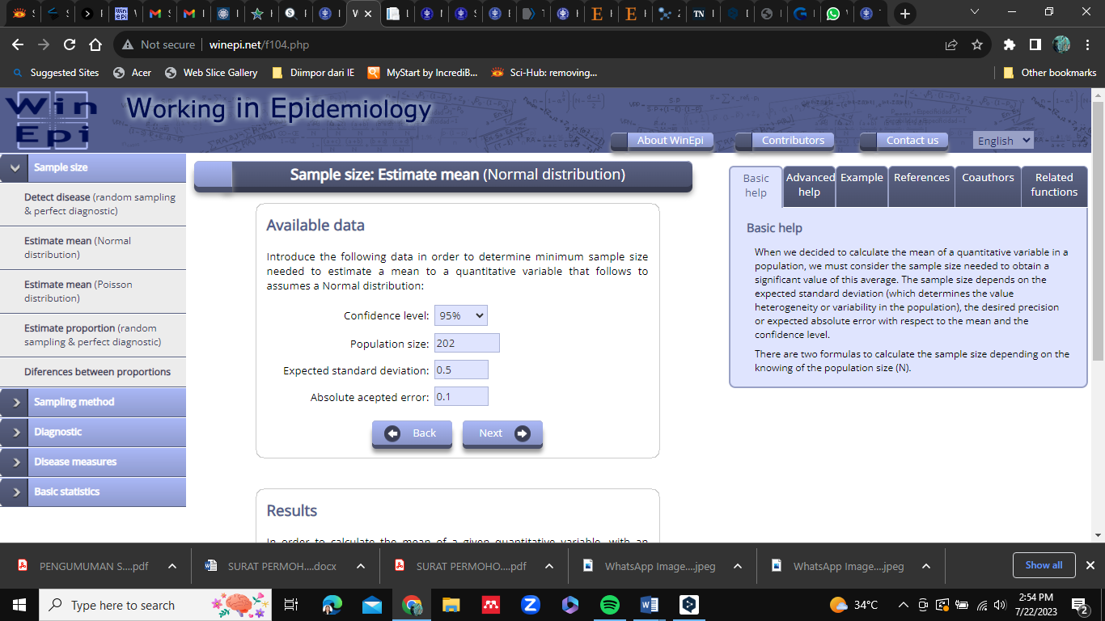

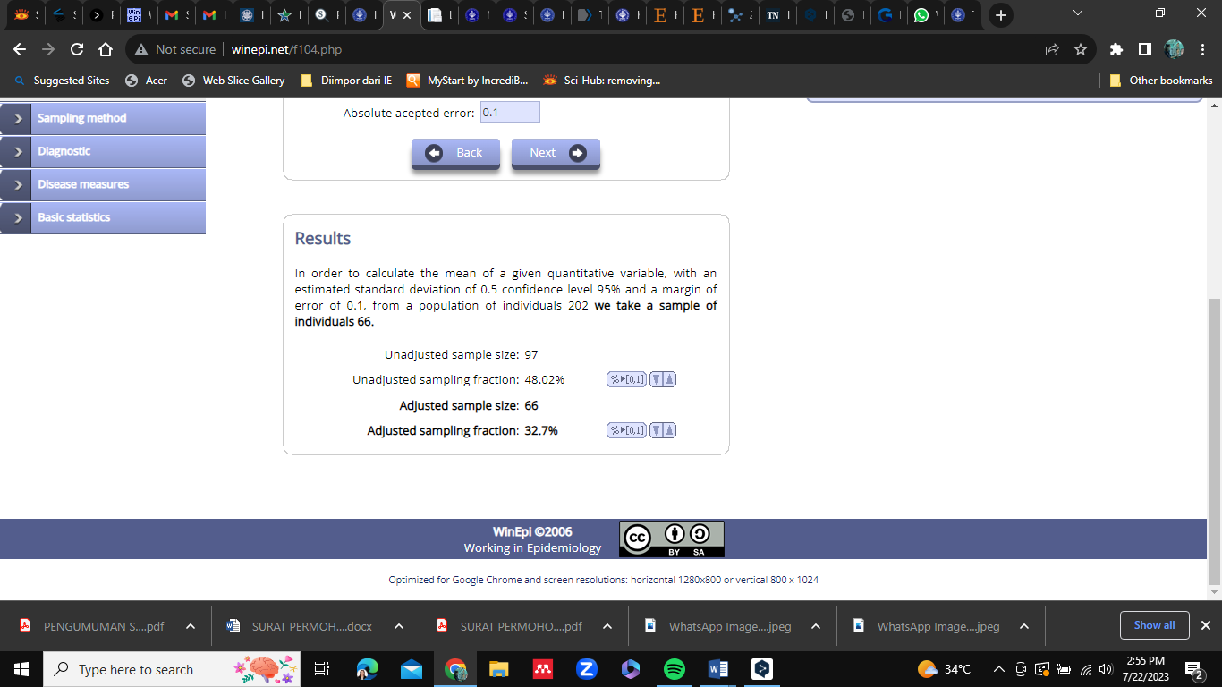

Lampiran 9 Hasil uji normalitas metode *Kolmogorov smirnov* dan *Shapiro Wilk* data kadar logam berat dalam sampel

59

|  |  |  |  |  |
| --- | --- | --- | --- | --- |
| Variabel | statistic | df | α | Kesimpulan |
| *Kolmogorov smirnov* (n ≥ 50) sampel susu segar | | | | |
| Kadar logam Cd | 0,162 | 94 | < 0,001 | Tidak Normal |
| Kadar logam Hg | 0,466 | 94 | < 0,001 | Tidak Normal |
| Kadar logam Pb | 0,512 | 94 | < 0,001 | Tidak Normal |
| *Shapiro Wilk* (n < 50) sampel air minum | | | | |
| Kadar logam Cd | 0,914 | 18 | 0,099 | Normal |
| Kadar logam Hg | 0,925 | 18 | 0,157 | Normal |
| Kadar logam Pb | 0,770 | 18 | < 0,001 | Tidak Normal |

Lampiran 10 Hasil uji *Kruskal˗Wallis* dan *One˗Way* ANOVA kadar logam berat dalam sampel

|  |  |  |  |  |
| --- | --- | --- | --- | --- |
| Variabel | *p˗value* | | | Kesimpulan |
| *Kruskal˗Wallis* | | | | |
| Kadar logam Cd susu segar | 0,719 | | | Tidak ada perbedaan signifikan |
| Kadar logam Hg susu segar | 0,274 | | | Tidak ada perbedaan signifikan |
| Kadar logam Pb susu segar | 0,994 | | | Tidak ada perbedaan signifikan |
| Kadar logam Pb air minum | 0,670 | | | Tidak ada perbedaan signifikan |
| *One˗Way* ANOVA | | | | |
| Uji homogenitas | | | | |
| Kadar logam Cd air minum | | 0,115 | Varians antar kelompok bersifat homogen | |
| Kadar logam Hg air minum | | 0,297 | Varians antar kelompok bersifat homogen | |
| Uji beda nyata | | | | |
| Kadar logam Cd air minum | | 0,752 | Tidak ada perbedaan signifikan | |
| Kadar logam Hg air minum | | 0,476 | Tidak ada perbedaan signifikan | |

Lampiran 11 Uji normalitas kadar logam berat Cd dalam sampel susu segar dengan SPSS versi 29

60

|  |  |  |  |  |  |  |
| --- | --- | --- | --- | --- | --- | --- |
| ***Tests of Normality*** | | | | | | |
|  | *Kolmogorov˗Smirnova* | | | *Shapiro˗Wilk* | | |
| *Statistic* | *df* | *Sig.* | *Statistic* | *df* | *Sig.* |
| Kadar Cd | .162 | 94 | <.001 | .868 | 94 | <.001 |
| a. *Lilliefors Significance Correction* | | | | | | |

|  |  |  |  |  |
| --- | --- | --- | --- | --- |
| ***Descriptives*** | | | | |
|  | | | *Statistic* | *Std. Error* |
| Kadar Cd | Mean | | .6889 | .04169 |
| 95% Confidence Interval for Mean | *Lower Bound* | .6061 |  |
| *Upper Bound* | .7716 |  |
| *5% Trimmed Mean* | | .6589 |  |
| *Median* | | .5285 |  |
| *Variance* | | .163 |  |
| *Std. Deviation* | | .40423 |  |
| *Minimum* | | .04 |  |
| *Maximum* | | 1.92 |  |
| *Range* | | 1.88 |  |
| *Interquartile Range* | | .51 |  |
| *Skewness* | | 1.172 | .249 |
| *Kurtosis* | | .624 | .493 |

Lampiran 12 Uji normalitas kadar logam berat Hg dalam sampel susu segar dengan SPSS versi 29

61

|  |  |  |  |  |  |  |
| --- | --- | --- | --- | --- | --- | --- |
| ***Tests of Normality*** | | | | | | |
|  | *Kolmogorov˗Smirnova* | | | *Shapiro˗Wilk* | | |
| *Statistic* | *df* | *Sig.* | *Statistic* | *df* | *Sig.* |
| Kadar Hg | .466 | 94 | <.001 | .462 | 94 | <.001 |
| a. *Lilliefors Significance Correction* | | | | | | |

|  |  |  |  |  |
| --- | --- | --- | --- | --- |
| ***Descriptives*** | | | | |
|  | | | *Statistic* | *Std. Error* |
| Kadar Hg | *Mean* | | 1.8133 | .24143 |
| *95% Confidence Interval for Mean* | *Lower Bound* | 1.3338 |  |
| *Upper Bound* | 2.2927 |  |
| *5% Trimmed Mean* | | 1.4808 |  |
| *Median* | | .8610 |  |
| *Variance* | | 5.479 |  |
| *Std. Deviation* | | 2.3407 |  |
| *Minimum* | | .57 |  |
| *Maximum* | | 9.85 |  |
| *Range* | | 9.28 |  |
| *Interquartile Range* | | .00 |  |
| *Skewness* | | 2.314 | .249 |
| *Kurtosis* | | 3.808 | .493 |

Lampiran 13 Uji normalitas kadar logam berat Pb dalam sampel susu segar dengan SPSS versi 29

62

|  |  |  |  |  |  |  |
| --- | --- | --- | --- | --- | --- | --- |
| ***Tests of Normality*** | | | | | | |
|  | *Kolmogorov˗Smirnova* | | | *Shapiro˗Wilk* | | |
| *Statistic* | *df* | *Sig.* | *Statistic* | *df* | *Sig.* |
| Kadar Pb | .512 | 94 | <.001 | .281 | 94 | <.001 |
| a. *Lilliefors Significance Correction* | | | | | | |

|  |  |  |  |  |
| --- | --- | --- | --- | --- |
| ***Descriptives*** | | | | |
|  | | | *Statistic* | *Std. Error* |
| Kadar Pb | *Mean* | | 1.6125 | .19561 |
| *95% Confidence Interval for Mean* | *Lower Bound* | 1.2241 |  |
| *Upper Bound* | 2.0010 |  |
| *5% Trimmed Mean* | | 1.2438 |  |
| *Median* | | 1.2000 |  |
| *Variance* | | 3.597 |  |
| *Std. Deviation* | | 1.8965 |  |
| *Minimum* | | .07 |  |
| *Maximum* | | 13.34 |  |
| *Range* | | 13.27 |  |
| *Interquartile Range* | | .00 |  |
| *Skewness* | | 4.726 | .249 |
| *Kurtosis* | | 22.937 | .493 |

Lampiran 14 Uji normalitas kadar logam berat Cd dalam sampel air minum dengan SPSS versi 29

63

|  |  |  |  |  |  |  |
| --- | --- | --- | --- | --- | --- | --- |
| ***Tests of Normality*** | | | | | | |
|  | *Kolmogorov˗Smirnova* | | | *Shapiro˗Wilk* | | |
| *Statistic* | *df* | *Sig.* | *Statistic* | *df* | *Sig.* |
| Kadar Cd | .179 | 18 | .132 | .914 | 18 | .099 |
| a. *Lilliefors Significance Correction* | | | | | | |

|  |  |  |  |  |
| --- | --- | --- | --- | --- |
| ***Descriptives*** | | | | |
|  | | | *Statistic* | *Std. Error* |
| Kadar Cd | *Mean* | | .0369 | .00412 |
| *95% Confidence Interval for Mean* | *Lower Bound* | .0283 |  |
| *Upper Bound* | .0456 |  |
| *5% Trimmed Mean* | | .0359 |  |
| *Median* | | .0335 |  |
| *Variance* | | .000 |  |
| *Std. Deviation* | | .01746 |  |
| *Minimum* | | .02 |  |
| *Maximum* | | .08 |  |
| *Range* | | .06 |  |
| *Interquartile Range* | | .03 |  |
| *Skewness* | | .755 | .536 |
| *Kurtosis* | | -.369 | 1.038 |

Lampiran 15 Uji normalitas kadar logam berat Hg dalam sampel air minum dengan program SPSS 29

64

|  |  |  |  |  |  |  |
| --- | --- | --- | --- | --- | --- | --- |
| ***Tests of Normality*** | | | | | | |
|  | *Kolmogorov˗Smirnova* | | | *Shapiro˗Wilk* | | |
| *Statistic* | df | *Sig*. | *Statistic* | df | *Sig.* |
| Kadar Hg | .154 | 18 | .200* | .925 | 18 | .157 |
| *\*. This is a lower bound of the true significance.* | | | | | | |
| *a. Lilliefors Significance Correction* | | | | | | |

|  |  |  |  |  |
| --- | --- | --- | --- | --- |
| ***Descriptives*** | | | | |
|  | | | *Statistic* | *Std. Error* |
| Kadar Hg | *Mean* | | .1248 | .01154 |
| *95% Confidence Interval for Mean* | *Lower Bound* | .1005 |  |
| *Upper Bound* | .1492 |  |
| *5% Trimmed Mean* | | .1235 |  |
| *Median* | | .1375 |  |
| *Variance* | | .002 |  |
| *Std. Deviation* | | .0489 |  |
| *Minimum* | | .06 |  |
| *Maximum* | | .21 |  |
| *Range* | | .15 |  |
| *Interquartile Range* | | .08 |  |
| *Skewness* | | .247 | .536 |
| *Kurtosis* | | -.724 | 1.038 |

Lampiran 16 Uji normalitas kadar logam berat Pb dalam sampel air minum dengan program SPSS 29

65

|  |  |  |  |  |  |  |
| --- | --- | --- | --- | --- | --- | --- |
| ***Tests of Normality*** | | | | | | |
|  | *Kolmogorov˗Smirnova* | | | *Shapiro˗Wilk* | | |
| *Statistic* | df | Sig. | *Statistic* | df | Sig. |
| Kadar Pb | .237 | 18 | .009 | .770 | 18 | <.001 |
| a. *Lilliefors Significance Correction* | | | | | | |

|  |  |  |  |  |
| --- | --- | --- | --- | --- |
| ***Descriptives*** | | | | |
|  | | | *Statistic* | *Std. Error* |
| Kadar Pb | *Mean* | | .0108 | .00131 |
| *95% Confidence Interval for Mean* | *Lower Bound* | .0080 |  |
| *Upper Bound* | .0135 |  |
| *5% Trimmed Mean* | | .0103 |  |
| *Median* | | .0085 |  |
| *Variance* | | .000 |  |
| *Std. Deviation* | | .00555 |  |
| *Minimum* | | .01 |  |
| *Maximum* | | .02 |  |
| *Range* | | .02 |  |
| *Interquartile Range* | | .01 |  |
| *Skewness* | | 1.641 | .536 |
| *Kurtosis* | | 2.044 | 1.038 |

Lampiran 17 Uji *Kruskal˗Wallis* kadar logam berat Cd, Hg, Pb dalam sampel susu segar dengan program SPSS versi 29

66

|  |  |  |  |
| --- | --- | --- | --- |
| ***Ranks*** | | | |
|  | Kode | N | *Mean Rank* |
| Kadar Cd | PN | 47 | 48.97 |
| MP | 43 | 46.71 |
| MP | 2 | 27.00 |
| JG | 2 | 50.50 |
| Total | 94 |  |

|  |  |
| --- | --- |
| ***Test Statisticsa,b*** | |
|  | Kadar Cd |
| *Kruskal˗Wallis H* | 1.341 |
| df | 3 |
| *Asymp. Sig.* | .719 |
| *a. Kruskal Wallis Test* | |
| *b. Grouping Variable: Kode* | |

|  |  |  |  |
| --- | --- | --- | --- |
| ***Ranks*** | | | |
|  | Kode | N | *Mean Rank* |
| Kadar Hg | PN | 47 | 51.26 |
| MP | 43 | 44.19 |
| MP | 2 | 39.00 |
| JG | 2 | 39.00 |
| Total | 94 |  |

|  |  |
| --- | --- |
| ***Test Statisticsa,b*** | |
|  | Kadar Hg |
| *Kruskal˗Wallis H* | 3.889 |
| df | 3 |
| *Asymp. Sig*. | .274 |
| *a. Kruskal Wallis Test* | |
| *b. Grouping Variable: Kode* | |

|  |  |  |  |
| --- | --- | --- | --- |
| ***Ranks*** | | | |
|  | Kode | N | *Mean Rank* |
| Kadar Pb | PN | 47 | 47.48 |
| MP | 43 | 47.71 |
| MP | 2 | 45.50 |
| JG | 2 | 45.50 |
| Total | 94 |  |

|  |  |
| --- | --- |
| ***Test Statisticsa,b*** | |
|  | Kadar Pb |
| *Kruskal˗Wallis H* | .084 |
| df | 3 |
| *Asymp. Sig.* | .994 |
| *a. Kruskal Wallis Test* | |
| *b. Grouping Variable: Kode* | |

67

Lampiran 18 Uji *Kruskal˗Wallis* kadar logam berat Pb dalam sampel air minum dengan SPSS very 29

|  |  |  |  |
| --- | --- | --- | --- |
| ***Ranks*** | | | |
|  | VAR00001 | N | *Mean Rank* |
| Kadar Pb | 1.00 | 8 | 10.56 |
| 2.00 | 8 | 7.88 |
| 3.00 | 1 | 10.50 |
| 4.00 | 1 | 13.00 |
| Total | 18 |  |

|  |  |
| --- | --- |
| ***Test Statisticsa,b*** | |
|  | Kadar Pb |
| *Kruskal˗Wallis H* | 1.552 |
| df | 3 |
| *Asymp. Sig.* | .670 |
| *a. Kruskal Wallis Test* | |
| *b. Grouping Variable: VAR00001* | |

68

Lampiran 19 Uji *One-Way* ANOVA kadar logam berat Cd dalam sampel air minum dengan program SPSS versi 29

|  |  |  |  |  |  |  |  |  |  |
| --- | --- | --- | --- | --- | --- | --- | --- | --- | --- |
| ***Descriptives*** | | | | | | | | | |
| Kadar Cd | | | | | | | | | |
|  | N | *Mean* | *Std. Deviation* | *Std. Error* | 95% *Confidence Interval*  *for Mean* | | *Min* | *Max* |
| *Lower Bound* | *Upper Bound* |
| PN | 8 | .0335 | .01486 | .00525 | .0211 | .0459 | .02 | .06 |
| MP | 8 | .0415 | .02146 | .00759 | .0236 | .0594 | .02 | .08 |
| PM | 1 | .0400 | . | . | . | . | .04 | .04 |
| JG | 1 | .0250 | . | . | . | . | .03 | .03 |
| Total | 18 | .0369 | .01746 | .00412 | .0283 | .0456 | .02 | .08 |

|  |  |  |  |  |  |
| --- | --- | --- | --- | --- | --- |
| ***Tests of Homogeneity of Variances*** | | | | | |
|  | | *Levene Statistic* | df1 | df2 | Sig. |
| Kadar Cd | *Based on Mean* | 2.817 | 1 | 14 | .115 |
| *Based on Median* | 2.337 | 1 | 14 | .149 |
| *Based on Median and with adjusted df* | 2.337 | 1 | 13.613 | .149 |
| Based on trimmed mean | 2.801 | 1 | 14 | .116 |

|  |  |  |  |  |  |
| --- | --- | --- | --- | --- | --- |
| **ANOVA** | | | | | |
| Kadar Cd | | | | | |
|  | *Sum of Squares* | df | *Mean Square* | F | Sig. |
| *Between Groups* | .000 | 3 | .000 | .404 | .752 |
| *Within Groups* | .005 | 14 | .000 |  |  |
| *Total* | .005 | 17 |  |  |  |

69

Lampiran 20 Uji *One-Way* ANOVA kadar logam berat Hg dalam sampel air minum dengan program SPSS versi 29

|  |  |  |  |  |  |  |  |  |
| --- | --- | --- | --- | --- | --- | --- | --- | --- |
| ***Descriptives*** | | | | | | | | |
| Kadar Hg | | | | | | | | |
|  | N | *Mean* | *Std. Deviation* | *Std. Error* | 95% *Confidence Interval for Me*an | | *Min* | *Max* |
| *Lower Bound* | *Upper Bound* |
| PN | 8 | .1400 | .05781 | .02044 | .0917 | .1883 | .06 | .21 |
| MP | 8 | .1159 | .03947 | .01396 | .0829 | .1489 | .06 | .16 |
| PM | 1 | .0630 | . | . | . | . | .06 | .06 |
| JG | 1 | .1370 | . | . | . | . | .14 | .14 |
| Total | 18 | .1248 | .04896 | .01154 | .1005 | .1492 | .06 | .21 |

|  |  |  |  |  |  |
| --- | --- | --- | --- | --- | --- |
| ***Tests of Homogeneity of Variances*** | | | | | |
|  | | *Levene Statistic* | df1 | df2 | Sig. |
| Kadar Hg | *Based on Mean* | 1.172 | 1 | 14 | .297 |
| *Based on Median* | 1.084 | 1 | 14 | .315 |
| *Based on Median and with adjusted df* | 1.084 | 1 | 11.877 | .319 |
| *Based on trimmed mean* | 1.172 | 1 | 14 | .297 |

|  |  |  |  |  |  |
| --- | --- | --- | --- | --- | --- |
| **ANOVA** | | | | | |
| Kadar Hg | | | | | |
|  | *Sum of Squares* | df | *Mean Square* | F | Sig. |
| *Between Groups* | .006 | 3 | .002 | .878 | .476 |
| *Within Groups* | .034 | 14 | .002 |  |  |
| *Total* | .041 | 17 |  |  |  |

Lampiran 21 Hasil uji korelasi *Pearson* antara logam berat dalam susu dengan logam berat dalam air minum menggunakan program SPSS versi 29

70

|  |  |  |  |
| --- | --- | --- | --- |
| ***Correlations*** | | | |
|  | | Kadar Cd Air | Kadar Cd Susu |
| Kadar Cd Air | *Pearson Correlation* | 1 | .949** |
| *Sig. (2˗tailed)* |  | <.001 |
| N | 18 | 18 |
| Kadar Cd Susu | *Pearson Correlation* | .949** | 1 |
| *Sig. (2˗tailed)* | <.001 |  |
| N | 18 | 18 |
| **. *Correlation is significant at the 0.01 level (2˗tailed).* | | | |

|  |  |  |  |
| --- | --- | --- | --- |
| ***Correlations*** | | | |
|  | | Kadar Hg Air | Kadar Hg Susu |
| Kadar Hg Air | *Pearson Correlation* | 1 | .749** |
| *Sig. (2˗tailed)* |  | <.001 |
| N | 18 | 18 |
| Kadar Hg Susu | *Pearson Correlation* | .749** | 1 |
| *Sig. (2˗tailed)* | <.001 |  |
| N | 18 | 18 |
| **. *Correlation is significant at the 0.01 level (2˗tailed).* | | | |

|  |  |  |  |
| --- | --- | --- | --- |
| ***Correlations*** | | | |
|  | | Kadar Pb Air | Kadar Pb Susu |
| Kadar Pb Air | *Pearson Correlation* | 1 | .898** |
| *Sig. (2˗tailed)* |  | <.001 |
| N | 18 | 18 |
| Kadar Pb Susu | *Pearson Correlation* | .898** | 1 |
| *Sig. (2˗tailed)* | <.001 |  |
| N | 18 | 18 |
| **. *Correlation is significant at the 0.01 level (2˗tailed).* | | | |

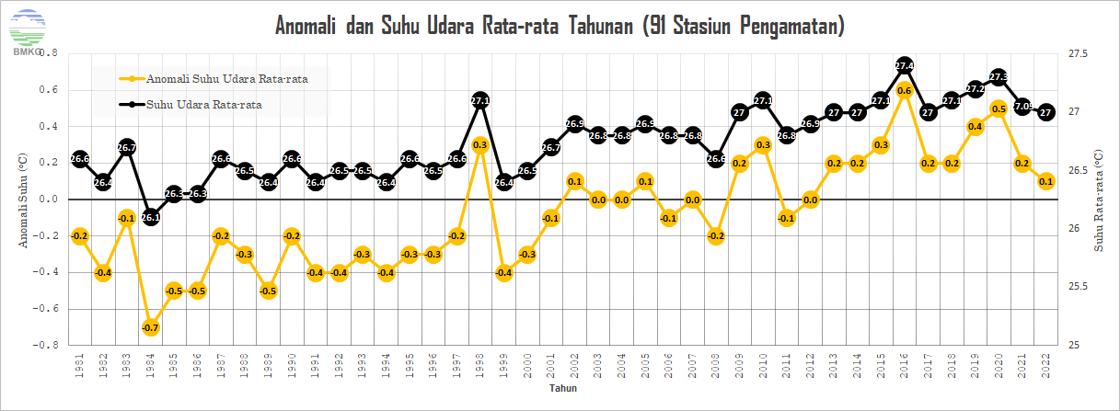Lampiran 22 Data anomali dan suhu udara rata˗rata tahunan di Indonesia berdasarkan data BMKG

71

Lampiran 23 Kondisi ternak sapi perah dari beberapa peternak di Jakarta Selatan

72

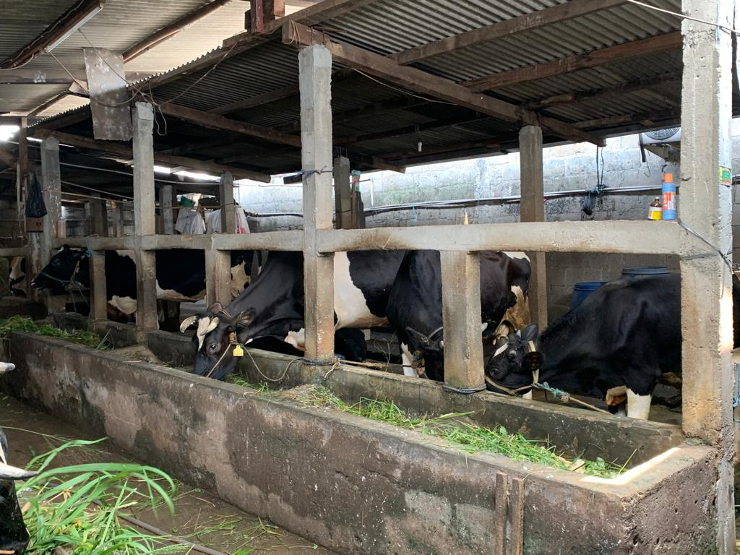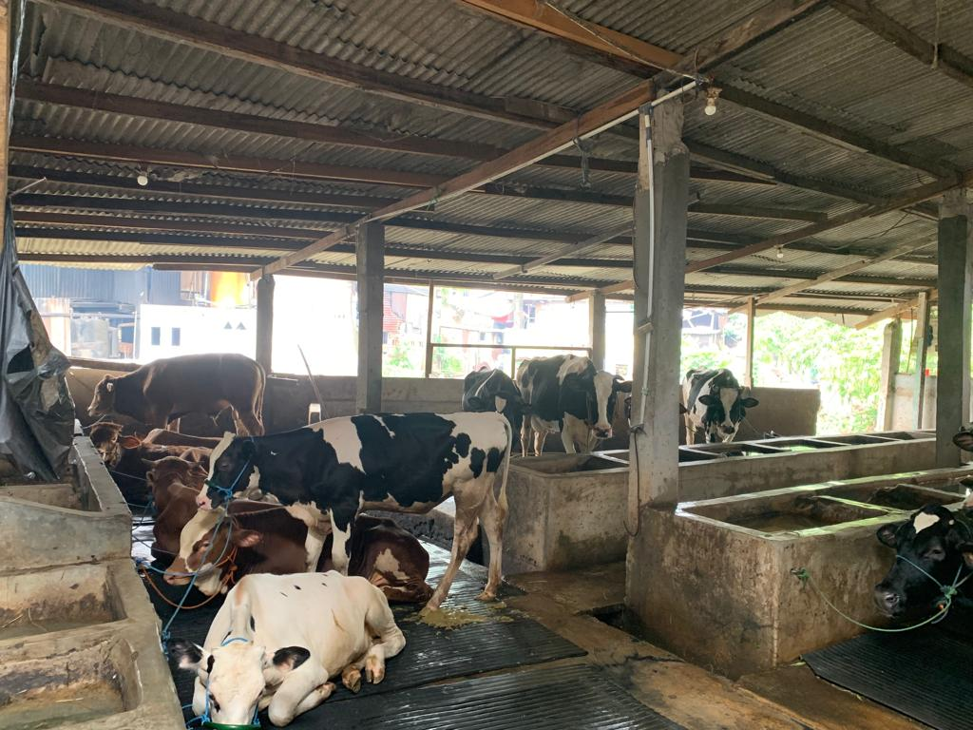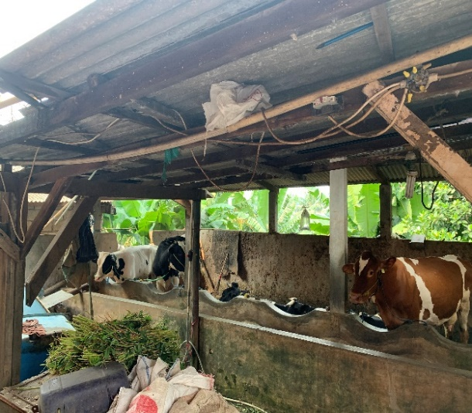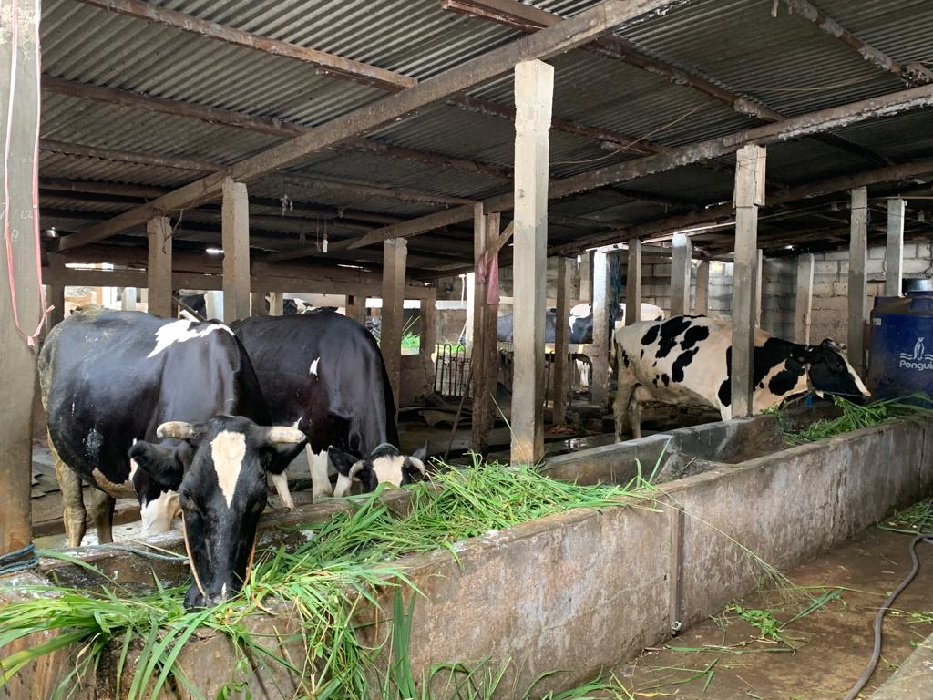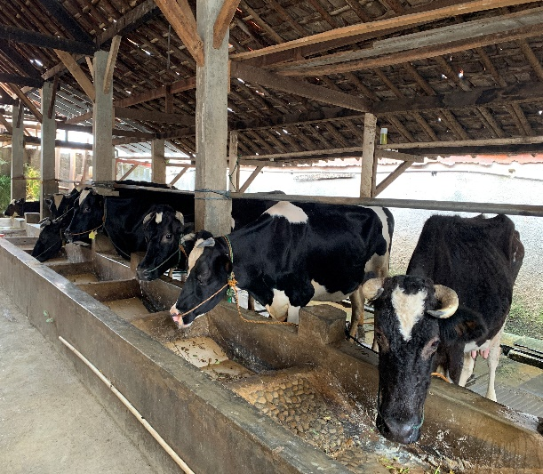

Lampiran 24 Instrumen yang digunakan dalam analisis logam berat

73

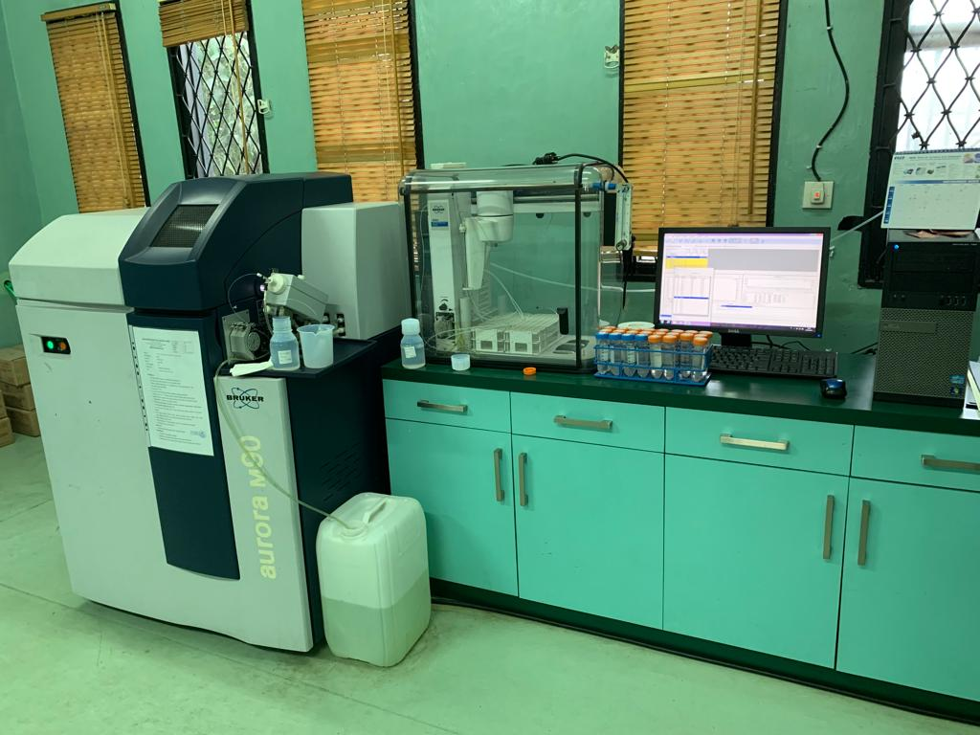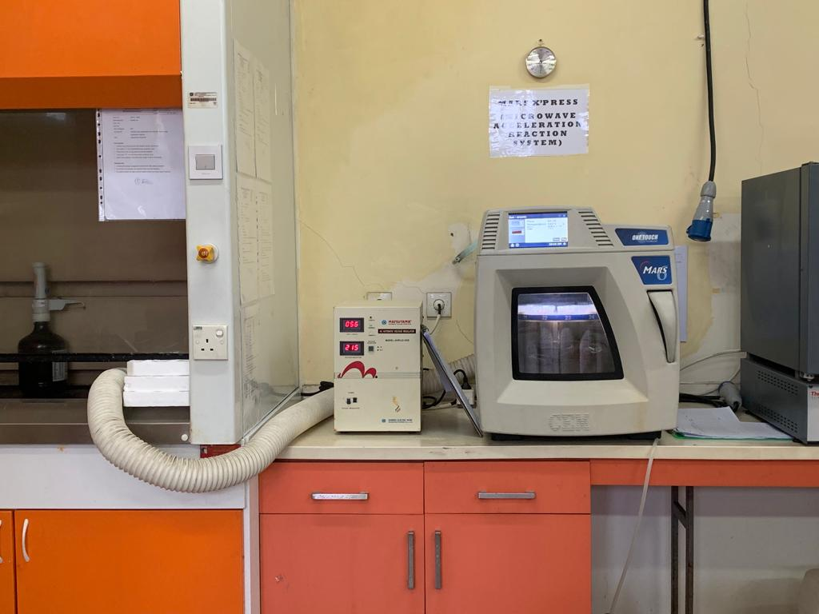

Microwave digestion MARS6 CEM ICP˗MS Aurora M90 Bruker

Lampiran 25 Peralatan yang digunakan dalam analisis logam berat

74

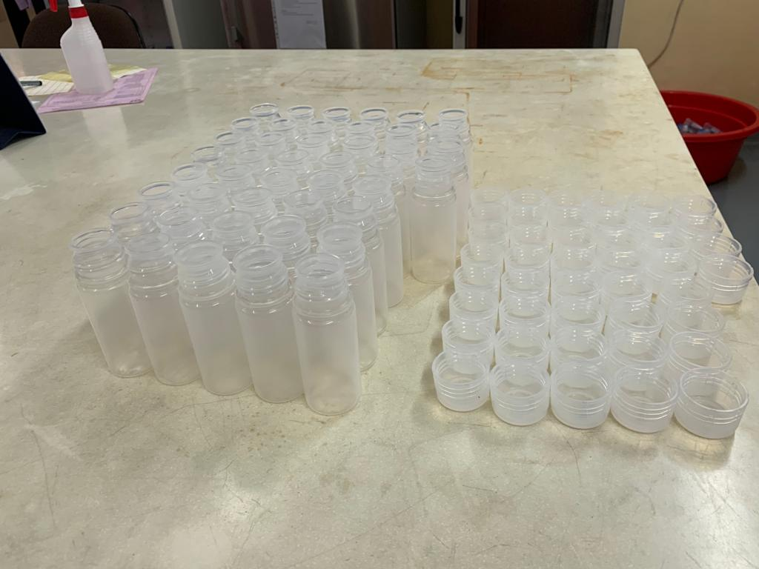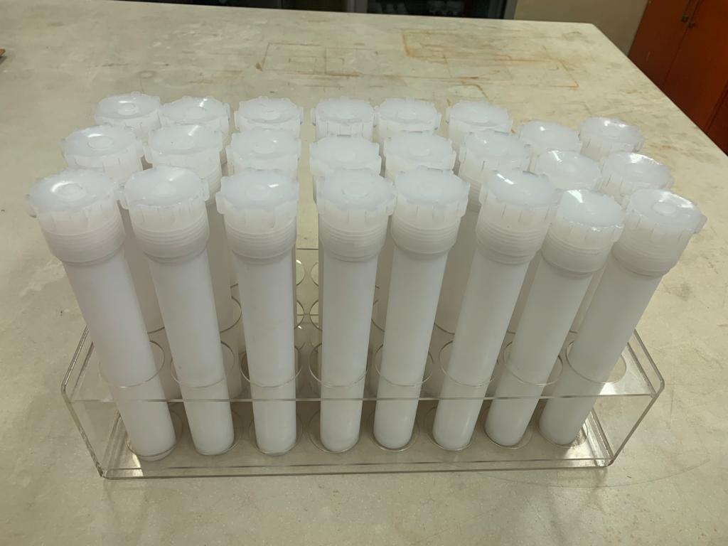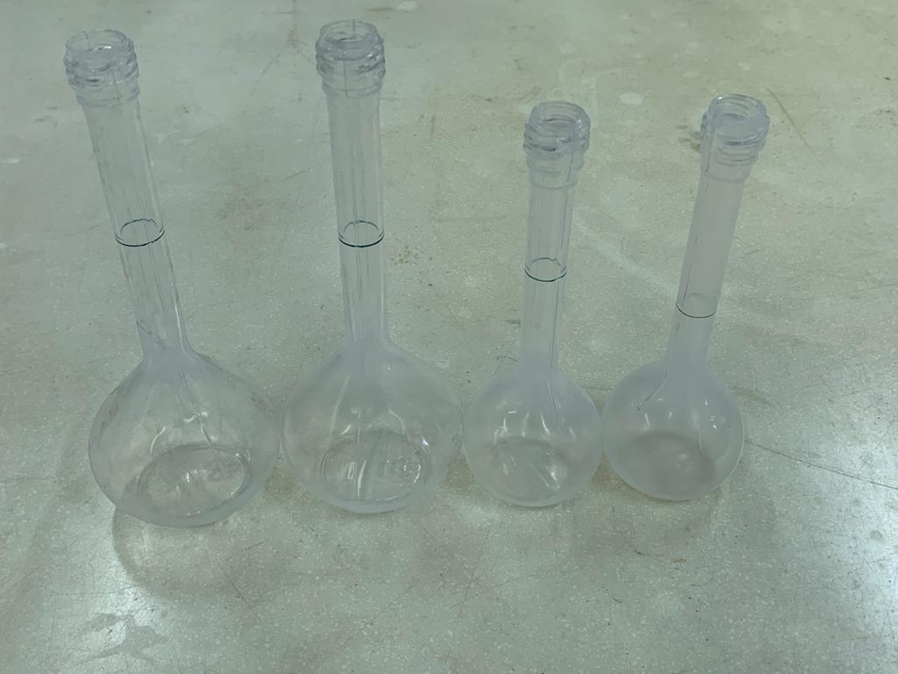

Botol sampel (PFA) volume 125 mL Vessel (PFA) volume 110 mL Labu ukur (PFA)

volume 50 mL dan 100 mL

**RIWAYAT HIDUP**

Penulis dilahirkan di Palembang pada tanggal 3 September 1975, sebagai anak ketiga dari empat bersaudara dari orangtua Bapak Drs. HMA Silalahi, M.Pd. dan Ibu Dra. L. Napitupulu. Penulis menempuh Pendidikan dasar di SD Advent II Palembang. Pendidikan menengah di SMPN 3 Palembang dan SMAN 1 Palembang.

Penulis melanjutkan Pendidikan D3 pada Politeknik Negeri Sriwijaya jurusan Kimia Analis dan melanjutkan S1 jurusan Teknologi Pangan di Universitas Terbuka Jakarta lulus pada tahun 2021 dengan judul skripsi “Analisis Kandungan Logam Berat Timbal (Pb) Pada Produk Olahan Susu *(Analysis of Lead (Pb) content on Dairy Products)*” dipublikasikan pada *Journal of Food Science and Technology* tanggal 9 Juni 2021. Saat ini penulis bekerja di Pusat Pelayanan Kesehatan Hewan dan Peternakan Provinsi DKI Jakarta dari tahun 2006. Kesempatan untuk melanjutkan studi pada program Magister Teknologi Pangan, Institut Pertanian Bogor diperoleh pada tahun 2021 dengan biaya mandiri. Penulis bersama komisi pembimbing telah melakukan publikasi hasil penelitian di jurnal ilmiah internasional bereputasi Q2 terindeks scopus yaitu *Tropical Animal Science Journal* dengan judul “*Heavy metals Cd, Hg, and Pb in fresh milk from dairy farms in South Jakarta Analyzed by ICP˗MS*” dengan status publikasi dalam review mitra bestari.